Казахский национальный аграрный исследовательский университет

УДК 636.2.033.082.12 На правах рукописи

ИБРАЕВА РОЗА МАГАВИЯНОВНА

Изменчивость хозяйственно-ценных признаков мясного скота разных генотипов в условиях «Агрофирма «Dinara-Ranch»

6D080200 – Технология производства продуктов животноводства

Диссертация на соискание степени

доктора философии (PhD)

Отечественные научные консультанты:
Доктор с.-х.наук, профессор

Нұрғазы Қ.Ш.

Доктор с.-х.наук, профессор

Сейлгазина С.М.

Зарубежный научный консультант:

Доктор философии (PhD), профессор

Czegledi Levente

Республика Казахстан

Алматы, 2026 год

СОДЕРЖАНИЕ

НОРМАТИВНЫЕ ССЫЛКИ.................................................................... |  | 3
ОПРЕДЕЛЕНИЯ.......................................................................................... |  | 4
ОБОЗНАЧЕНИЕ И СОКРАЩЕНИЕ....................................................... |  | 6
ВВЕДЕНИЕ................................................................................................... |  | 7
1 | ОБОСНОВАНИЕ РАБОТЫ............................................................ | 12
1.1 | Продуктивность казахской белоголовой породы и ее основные достоинства.......................................................................................... | 12
1.2 | Отличительные особенности герефордской породы....................... | 14
1.3 | Скрещивание казахского белоголового и герефордского скота..... | 17
1.4 | Современное состояние развития мясного скотоводства................ | 20
1.5 | Изменчивость селекционных признаков герефордской породы при скрещивании с другими породами…………………………… | 24
2 | ВЫБОР НАПРАВЛЕНИЯ ИССЛЕДОВАНИЙ........................... | 28
2.1 | Материал и методика исследований.................................................. | 28
2.2 | Место проведения научно-исследовательской работы.................... | 33
3 | РЕЗУЛЬТАТЫ ИССЛЕДОВАНИЙ............................................... | 34
3.1 | Характеристика исходного поголовья разных генотипов в условиях ТОО «Агрофирма «Dinara-Ranch»……………………... | 34
3.2 | Молочность коров…………………………………………………... | 39
3.3 | Воспроизводительные качества……………………………………. | 41
3.4 | Выход телят и сохранность................................................................ | 46
3.5 | Изменчивость живой массы молодняка разных генотипов……... | 48
3.6 | Изменчивость мясной продуктивности……………………………. | 73
3.7 | Этологические показатели………………………………………….. | 83
3.8 | Физиологические показатели………………………………………. | 86
3.9 | Волосяной покров………………………………………………….... | 90
3.10 | Гематологические показатели............................................................ | 96
3.11 | Экономическая эффективность при выращивании на мясо бычков разных генотипов……………………………...............…………... | 101
ЗАКЛЮЧЕНИЕ............................................................................................ |  | 105
ПРЕДЛОЖЕНИЕ ПРОИЗВОДСТВУ...................................................... |  | 108
СПИСОК ИСПОЛЬЗОВАННЫХ ИСТОЧНИКОВ.............................. |  | 109
ПРИЛОЖЕНИЕ А – База ТОО «Агрофирма «Dinara-Ranch»……......... |  | 120
ПРИЛОЖЕНИЕ Б – Крупный рогатый скот мясного направления разных генотипов........................................................................................... |  | 124
ПРИЛОЖЕНИЕ В – Сертификаты............................................................ |  | 126
ПРИЛОЖЕНИЕ Г – Лабораторные исследования................................... |  | 127
ПРИЛОЖЕНИЕ Д – Акт внедрения в производство............................... |  | 128

НОРМАТИВНЫЕ ССЫЛКИ

В настоящей диссертации использованы ссылки на следующие стандарты:
ГОСТ 5.04.034-2011 – Государственный общеобязательный стандарт образования «Основные положения послевузовского образования РК – докторантура Ph.D».
ГОСТ 7.32-2001 - Межгосударственный стандарт «Отчет о научно-исследовательской работе. Структура и правила оформления».
Правила оформления диссертации на соискание ученой степени доктора философии (Ph.D), доктора по профилю (2019).
ГОСТ 7.1-2003. Библиографическая запись. «Библиографическое описание документа. Общие требования и правила составления».
Закон Республики Казахстан «О племенном животноводстве».
Инструкция по бонитировке крупного рогатого скота мясных пород (2010г).
ГОСТ 27773-88 (СТ СЭВ 5962-87): Скотоводство. Термины и определения
ГОСТ 32277-2013 Средства воспроизводства. Сперма. Методы испытаний физических свойств и биологического, биохимического, морфологического анализов.
Закон Республики Казахстан «О племеном животноводстве» постановление от 27.11.2015г. № 424.

ОПРЕДЕЛЕНИЯ

В настоящей диссертации применяют следующие термины с соответствующими определениями:
Абсолютный прирост – зоотехнический и селекционный показатель, определяющий интенсивность роста за конкретный промежуток времени.
Акклиматизация – процесс адаптации животных к внешней среде в течение нескольких поколений, сопровождающийся изменениями в фенотипе и генотипе.
Бонитировка – комплексная оценка животных по совокупности признаков и распределение их на классы в соответствии с этой оценкой называется бонитировкой.
Воспроизводство – это сложная система биологических процессов возобновления численности поголовья крупного рогатого скота и улучшение его качества.
Генотип – комплекс наследственных факторов, вся сложная структура генетической информации, переданная через половые клетки родителей.

Гетерозис – увеличение жизнеспособности гибридов вследствие унаследования определённого набора аллелей различных генов от своих разнородных родителей.

Индекс телосложения – отношение одного промера к другому, анатомически с ним связанному, выраженное в процентах.

Интерьер – особенности внутреннего строения и функций отдельных тканей органов и их систем, которые влияют на продуктивные качества животных.
Изменчивость – разная степень проявления наследуемого признака, изменение количественных и качественных характеристик под влиянием наследственных и паратипических факторов.
Конституция – совокупность биологических и хозяйственных свойств и признаков животных, характеризующих организм как единое целое.
Живая масса – масса животных с учетом скидки на содержание желудочно-кишечного тракта.
Масса предубойная – масса животного после 15 часовой голодной выдержки.
Масса убойная – масса туши без крови, кожи, головы, внутренних органов и конечностей - передних по запястные, задних - по скакательные суставы, но с внутренним салом.
Относительный прирост – это величина скорости роста животного, выраженная в процентах от массы его к началу контрольного периода.
Порода – группа животных одного вида общего происхождения, сложившаяся под влиянием творческой деятельности человека в определенных хозяйственных и природных условиях.

Породы крупного рогатого скота мясного направления продуктивности – разводят с целью получения большего количества и лучшего качества мяса. Обладает довольно крупными размерами, большой живой массой и хорошо развитой мускулатурой.
Подбор – это наиболее целесообразное составление из отобранных животных родительских пар с намерением получить от них потомство с желаемым качеством.
Помеси – поколение животных, полученных от скрещивания двух или нескольких пород.
Плодовитость – способность животных регулярно давать свойственный каждому виду нормально развитый приплод.
Рост – количественное увеличение живой массы или линейных размеров растущего животного.
Среднесуточный прирост – ежедневное изменение массы тела животного.
Скрещивание – спаривание животных разных пород.
Селекция – процесс совершенствования пород, базирующийся на единстве действия отбора и подбора

Стати тела – части тела с.-х. животного, по которым оценивают его телосложение, выраженность мужского или женского типа, породных признаков, направление продуктивности, воспроизводительные качества и племенную ценность. К основным статям тела животного относятся: голова, шея, подгрудок, грудь, холка, спина, брюхо, поясница, круп, молочная железа (железы), половые органы, хвост, передние и задние конечности, копыта и копытца, кожа и волосяной покров.
Убойный выход – отношение убойной массы к предубойной, выраженное в процентах.
Чистопородное разведение – система спаривания животных, принадлежащих к одной породе.

Экстерьер – наружная форма телосложения животных, учитываемая при определении племенных и продуктивных качеств.

ОБОЗНАЧЕНИЕ И СОКРАЩЕНИЯ

В настоящей диссертации применяют следующие обозначение и сокращения
ТОО | – | товарищество с ограниченной ответственностью
КБ | – | казахская белоголовая порода
ГФ | – | герефордская порода
F₁ | – | помесь первого поколения
♂ | – | самец
♀ | – | самка
кг | – | килограмм
г | – | грамм
% | – | процент
мин | – | минута
ц | – | центнер
с/х | – | сельскохозяйственная
см | – | сантиметров
г | – | год
мкм | – | микрометр
m_{x} | – | ошибка средней арифметической
t_{d} | – | критерий достоверности
Р | – | вероятность
Cv | – | коэффициент вариации
n | – | число наблюдений в выборке
X̄ | – | средняя арифметическая
δ | – | среднее квадратическое отклонение

ВВЕДЕНИЕ

Актуальность темы. Важной задачей агропромышленного комплекса страны является устойчивое наращивание производства продукции животноводства и особенно говядины. По своей биологической ценности она является одним из источников полноценного питания человека. Практически во всем мире принимаются меры по повышению продуктивности мясного скота: создаются новые породы и типы, характеризующиеся крупными размерами тела, высокой интенсивностью роста при оптимальном соотношении основных питательных веществ в мясе.
В условиях увеличения темпов интенсификации мясного скотоводства и прогнозируемого роста поголовья данного направления животноводства возникает необходимость генетического улучшения существующих пород. Это требует создания новых генотипов крупного рогатого скота, обладающих следующими характеристиками: Крупные размеры и высокорослость, обеспечивающие эффективное использование кормовых ресурсов. Способность длительное время поддерживать высокие темпы прироста живой массы. Формирование тяжеловесных туш с оптимальным уровнем жироотложения, что повышает экономическую эффективность производства. Хорошие воспроизводительные способности, способствующие устойчивому воспроизводству стада. Достаточная молочность, улучшающая продуктивность маточного поголовья и повышающая конкурентоспособность отрасли. Реализация этих требований позволит повысить продуктивность мясного скотоводства, улучшить качество продукции и укрепить позиции отрасли на рынке.
В настоящее время в Казахстане уделяется значительное внимание развитию животноводческой отрасли. Традиционно казахский народ был кочевым, и обширные пастбищные угодья позволяли выращивать скот в экологически чистых условиях. В связи с этим Казахстан обладает значительным потенциалом для экспорта животноводческой продукции, особенно мяса. Наличие больших естественных пастбищ создаёт благоприятные условия для производства конкурентоспособной и экологически чистой продукции животноводства.
В условиях современной аграрной политики Казахстана развитие мясного скотоводства занимает одно из приоритетных мест, что неоднократно подчеркивалось в посланиях Президента Республики Казахстан. В частности, в последних Президента отдельное внимание уделяется необходимости повышения продуктивности отечественного животноводства, наращиванию производства высококачественной говядины и увеличению ее экспортного потенциала.
Таким образом, проведение исследования по изменчивости хозяйственно-ценных признаков мясного скота разных генотипов полностью соответствует стратегическим задачам, обозначенным в Послании Президента Республики Казахстан, и направлено на решение актуальных проблем развития отечественного животноводства и мясной отрасли. Современное животноводство, в частности мясное скотоводство, предъявляет все более высокие требования к эффективности производства, рентабельности и устойчивости к условиям содержания. В этих условиях особое внимание уделяется значению изменчивости хозяйственно-ценных признаков.
В настоящее время одной из важных проблем, стоящих перед агропромышленным комплексом нашей страны, является повышения производства мяса говядины. Для того чтобы увеличить производства мяса и прежде всего говядины необходимо использовать генетический потенциал пород крупного рогатого скота, необходимо иметь прочную кормовую базу, внедрения специализации, совершенствования методов разведения. В условиях развития рыночной экономики ключевую роль в производстве высококачественной, конкурентоспособной говядины играет специализированное мясное скотоводство. В Республике Казахстан наиболее распространенной мясной породой крупного рогатого скота является казахская белоголовая, полученная в результате воспроизводительного скрещивания местного казахского и калмыцкого скота. В стадах казахской белоголовой породы периодически практикуется скрещивание с герефордами. В последние годы для скрещивания широко стали использовать производителей современного высокорослого типа канадской селекции.
Однако по поводу эффективности скрещивания казахского белоголового и герефордского скота разных генотипов единого мнения среди исследователей нет, в связи с чем изучение данного вопроса в южных регионах, в том числе и в условиях песчаных пустынь Южного Прибалхашья ТОО «Агрофирма «Dinara-Ranch», является актуальной задачей. Эти животные в условиях резко континентального климата отличаются выносливостью, высокой адаптационной пластичностью, хорошими воспроизводительными качествами, эффективным использованием пастбищ, хорошо оплачивают корм приростом и дают большой выход мяса. Следует отметить, что в настоящее время современный потребитель предпочитает более постное мясо. Между тем, существенным недостатком этих пород является повышенное жироотложение уже в раннем возрасте. Поэтому повысить их конкурентоспособность позволит создание внутрипородных, зональных, заводских типов, обладающих оптимальным соотношением питательных веществ в мясе.
Формирование новых внутрипородных типов крупного рогатого скота с выраженным крупным форматом телосложения и постоянными показателями продуктивности является предпосылкой интенсификации селекционно-племенной работы и создания устойчивой базы племенных ресурсов. Использование генотипов зарубежной селекции герефордской породы при совершенствовании локальных популяций герефордов и казахской белоголовой породы обеспечивает более полное и разумное проведение внутрипородного генетического потенциала, что, в свою очередь, также создает стабильность генофонда и сохранение наследственной устойчивости экономических показателей. Формирование высокопродуктивных пород и стад должно базироваться на зарубежных производителях, обладающих ярко выраженным мясным типом телосложения и устойчиво передающих данную ценовую характеристику своим потомкам. В связи с этим наличием и уровнем племенной ценности производитель должен определиться посредством двухэтапной оценки, включающей анализ продуктивности его потомства.

Цель и задачи исследований

Изучение изменчивости хозяйственно-ценных признаков мясного скота разных генотипов в условиях «Агрофирма «Dinara-Ranch».

В связи с этим, в задачу исследований входило изучение следующих вопросов:
- Сформировать и дать характеристику исходного поголовья;
- Изучить молочность коров разных генотипов;
- Изучить воспроизводительные качества исходного поголовья;
- Изучить выход телят и сохранность исходного поголовья и молодняка;
- Определить изменчивость живой массы молодняка разных генотипов от рождения до 18 месячного возраста;
- Определить изменчивость убойной массы и выхода, морфологического состава туш и качественные показатели мяса подопытных бычков;
- Изучить этологические показатели бычков;
- Изучить физиологические и гематологические показатели бычков разных генотипов;
- Изучить волосяной покров бычков разных генотипов;
- Определить экономическую эффективность при выращивании бычков разных генотипов.

Научная новизна

Впервые в условиях песчаных пустынь Южного Прибалхашья ТОО «Агрофирма «Dinara- Ranch» в сравнительном аспекте изучена изменчивость хозяйственно-ценных признаков мясного скота разных генотипов.
Объектами диссертационного исследования являются крупный рогатый скот мясной породы (казахская белоголовая, герؚефорؚдская порؚода и их помеси (F₁♂ герؚефорؚды×♀казахская белоголовая).
Практическая значимость и реализация результатов
Выявлены дополнительные резервы производства говядины и повышения ее мясной продуктивности при более рациональном использовании кормов и материальных средств, повышения рентабельности мясного скотоводства за счет выращивания бычков, полученных при скрещивании коров казахской белоголовой породы с герефордскими быками канадского происхождения высокорослого типа. По данным В. А. Вершинина потомки канадских быков превосходили по живой массе в 15-месячном возрасте своих сверстников, полученных при чистопородном разведении и скрещивании с герефордами, соответственно на 7,8 и 5,0% и по уровню рентабельности производства мяса на 18,9 и 11,3%. Применение результатов исследований в ТОО «Агрофирма «Dinara- Ranch» позволило получить значительно повышенную мясную продуктивность разных генотипов. Результаты экспериментальных исследований диссертации вносят определенный вклад в зоотехническую науку и практику.
Степень разработанности темы исследования состоит в том, что проведенные работы позволили получить бычков помесей первого поколения используя скрещивания двух пород казахской белоголовой породы и герؚефорؚдской порؚоды для увеличения мясной продуктивности. А так же определили рост и развития молодняка от рождения до 18 месяцев, определили убойную массу и выход, морфологический состав туш и качественные показатели мяса подопытных бычков, определена экономическая эффективность.

Личный вклад автора диссертационного исследования заключается в непосредственном участии в разработке грантового проекта на тему «Научные основы повышения продуктивности отечественных и импортных пород мясного скота в условиях песчаных пустынь Южного Прибалхашья», изданий статей:
- Характеристика исходного поголовья разных пород мясного скота разводимых в условиях «Агрофирма «Dinara-Ranch»: материалы международной научной конференции студентов, аспирантов и молодых ученых «Знания молодых для развития ветеринарной медицины и АПК страны». Санкт Петербург 2017. С. 16-17.
- Characteristics of the hair of the bulls meat of Gereford and Kazakh white-breedbreeds in the conditions of South Balkhash. Серия аграрных наук. Алматы 2018. 4 (46). С.56-61. Series of agricultural sciences. ALMATY. Volume 4, Number 46 (2018), 56 – 61.
- Ethological indicators of butters meat rocks of different genotypes under the conditions of LLP “Agrofirma” Dinara-Ranch “Вестник Государственного университета им. Шакарима г. Семей. Семей, № 3(83)2018. С. 283-286.
- Изменчивость живой массы молодняка мясного скота разных генотипов в условиях «Агрофирма «Dinara-Ranch». Международной научной конференции, посвященной 130-летию Н.И. Вавилова. Москва.РГАУ-МСХА имени К.А. Тимирязева , выпуск 290. (часть III )2018.С. 269-276.
- Physiological parameters of bulls of Kazakh white head, here ford breeds and their mixture in different seasons of the year during cultivation under southern Balkhash conditions. «Ізденістер, нəтижелер-Исследования, результаты». Алматы 2019. С.147-151.
- Воспроизводительные качества мясного скота разных генотипов ТОО «Агрофирма «Dinara-Ranch». Костанайский государственный университет имени Ахмета Байтурсынова. Многопрофильный журнал. 3i интеллект, идея, инновация. №3 2019. С.45-52.
- Воспроизводительные качества и сохранность скота разных мясных пород в условиях Южного Прибалхашья. Государственный университет имени Шакарима города Семей. Сборник материалов международной научной конференции «Современное состояние, перспективы развития и модернизация АПК РК». Семей 2019. С.403-406.
- Milkness of cows of meat rocks different genotypes in the conditions of south Balkhash Сборник статей по материалам международной научно-практической конференции, посвященной памяти доктора биологических наук, профессора, Заслеженного деятеля науки РФ Булатова Анатолия Павловича. Курган КГСХА 2018. С.280-282.
- Плодовитость и жизнеспособность скота мясного направления разных генотипов в условиях «Агрофирма «Dinara-Ranch» IV Международная научно-практическая конференция «Интеграция современных исследований в развитии общества» Россия, Кузбасс, г. Кемерево, ЗапСибНЦ.2017. Том II. С.147-149.
- Livestock development in kazakhstan: peculiarities about the growth and development of young animals from meat breeds of cattle with different genotypes (research base LLP «Agrofirm Dinara - Ranch») Espacios. Vol. 40 (Issue 42) Year 2019. Page 6.
- Genetic potential of Kazakh White-headed and Hereford breeds for beef production in Purebred farms and crossbreeding. BIODIVERSITAS, Volume 26, Number 2, February 2025, Pages: 761-769.

Методологической основой диссертации являются методы и приемы, общепризнанные в зоотехнической науке, а также новые современные методики.
Основные положения, выносимые на защиту
- характеристика исходного поголовья разных пород мясного скота;
- молочность коров;
- воспроизводительные качества;
- выход телят и сохранность;
- динамика изменчивости живой массы молодняка разных генотипов от рождения до 18 месячного возрвста;
- определение изменчивости мясной продуктивности;
- этологические показатели бычков;
- физиологические и гематологические показатели;
- волосяной покров бычков;
- определение экономической эффективности при выращивании бычков разных генотипов.
Объём и структура диссертации
Работа изложена на 128 стр. и состоит из введения, 3 глав, заключения, списка использованных источников, приложений. Исследование иллюстрировано 29 таблицами и 32 рисунками. Библиографический список состоит из 148 источников.
1 ОБОСНОВАНИЕ РАБОТЫ
1.1 Продуктивность казахской белоголовой породы и ее основные достоинства
Казахская белоголовая порода скота является одной из ведущих мясных пород, разводимых в Казахстане. В последние годы эта порода завоевала популярность не только в Казахстане, но и за рубежом, благодаря своим мясным качествам, выносливости и способности к адаптации в различных климатических зонах.
По данным К. Ж. Идрисова, А. Ю. Мальчевский, А.А. Суминова наибольшее количество племенных животных (66% от общего числа) сосредоточено в Восточно – Казахстанской, Западно – Казахстанской, Павлодарской, Карагандинской и Жамбылской областях [1].
По данным М.А. Кинеева, Б.К. Ерденова первая отечественная специализированная мясная порода скота — Казахская белоголовая создана путем воспроизводительного скрещивания местных казахских и калмыцких коров быками герефордской породы и апробирована в 1950 г. Авторы - лауреаты Государственной премии СССР К.А.Акопян, Б.В.Бай, Н.З.Галиакберов, М.Ф.Гордиенко, С.Я.Дудин, П.Е.Жерноклей, К.Жувасов, A.В.Ланина, П.Ф.Мельниченко, Б.М.Мусин, О.Мусин, B.Я.Субботин, А.А.Хлатин, Ж.Чикенбаев [2].
Продуктивность казахской белоголовой породы в первую очередь связана с ее высоким приростом массы. Телята этой породы показывают среднесуточный прирост массы около 800–900 граммов, что является одним из лучших показателей среди мясных пород. В исследованиях Ж.Б.Баймухамедова подчеркивается, что казахская белоголовая порода обладает высоким потенциалом для быстрого набора массы, особенно в первые месяцы жизни, что делает ее выгодной для мясного производства. Прирост массы также значительно улучшен благодаря адаптации породы к местным условиям и кормовой базе. В процессе роста животные казахской белоголовой породы демонстрируют отличную конверсию корма в мясо, что способствует более экономичной работе фермерских хозяйств.
Казахская белоголовая порода имеет консолидированный тип мясного скота во всех природно-климатических и экономических районах республики. Однако широкий ареал разведения породы, неоднородность по происхождению и показателям продуктивности исходного поголовья как со стороны материнской, так и отцовской пород, направление отбора и ряд изменений в специализации хозяйств, все это обусловило разнотипность казахского белоголового скота.
Важный фактор формирования типов казахской белоголовой породы – особенности исходного поголовья при ее выведении. Как известно по данным автора, в разных областях республики использовалась при селекции различная материнская основа- казахский или калмыцкий скот и их помеси- с определенной наследственной консолидацией и развитием хозяйственно-полезных качеств. В разных хозяйствах широко применяли быков герефордской породы по происхождению из Англии, Канады, Уругвая.
Животные компактного типа характеризуются гармоничным телосложением, сочетающимися с прекрасными мясными формами, массивным корпусом на сравнительно низких ногах за счет мощного развития как передней, так и задней частей туловища в ширину и глубину. Внешне пышно развита мускулатура не шее, спине, пояснице и окороках. На седалищных буграх и на подгрудке большие скопления подкожного жира [3].
По данным республиканской палаты казахской белоголовой породы по состоянию на 1 января 2017 года насчитывается порядка 225 тыс.голов, в том числе коров 98 тыс.голов [4].
Особенностью казахской белоголовой породы является высокая мясная продуктивность, что подтверждается результатами исследований, проведенных А.Б. Жарымбетовым. В его работах отмечается, что мясо казахской белоголовой породы отличается хорошей мраморностью, сочностью и нежной текстурой. Эти качества делают мясо востребованным на рынке не только Казахстана, но и за его пределами. Особенно важно, что доля мяса в тушах достигает 70%, что существенно превышает показатели многих других мясных пород. К тому же мясо этой породы имеет низкое содержание жира и высокое содержание белка, что делает его особенно привлекательным для потребителей, следящих за здоровьем [5].
Порода создана путем скрещивания казахского и калмыцкого скота и его помесей с герефордским. С учетом природных и экономических условий Казахстана работа по созданию новой породы шла в двух направлениях – мясном и мясо-молочном. Животные новой породы должны были сочетать в себе большой живой вес, скороспелость, хорошие мясные формы, высокие убойные качества герефордов и выносливость, крепость конституции, хорошие нажировочные и мясные качества, высокую жирномолочность местного скота. Предусматривалось, чтобы живой вес полновозрастных коров составлял 520 -550 кг, быков-производителей – 850 – 900.
Основными признаками при отборе животных считались: крепость конституции, приспособленность к местным условиям, высокий вес и скороспелость, хорошие мясные формы. По телосложению скот желательного типа был походить на герефордов [6].
2000-2010 гг. По улучшению племенной работы и условий выращивания племенного молодняка, заметноповысился за 2000-2005 годы породный и классный состав, увеличилась живая масса корв в племенных хозяйствах Казахстана. С момента создания и до 2005 года живая масса коров казахской белоголовой породы увеличилась на 32 кг, быков – на 87 кг. Масса отдельных коров стала достигать 950, а быков 1400 кг. Такие животные не выявились в период создания породы. Значительно улучшились мясные формы животных, и стадо стали более однородным. Однако в это время произошло сокращение племенных хозяйств, что естественно отразилось на поголовье племенного скота, уменьшилась ее численность и количество скота казахской белоголовой породы.
Что касается адаптивных качеств, то казахская белоголовая порода выделяется высокой выносливостью, что позволяет ей успешно пастись на обширных пастбищах и переносить суровые климатические условия Казахстана. По данным исследований Е.А. Акимбекова, казахская белоголовая порода может выдерживать как сильную жару, так и морозы, что особенно важно в условиях степной зоны, где температура в зимнее время может опускаться до -40 °C. Порода также отличается хорошей устойчивостью к болезням, что снижает затраты на ветеринарное обслуживание и повышает эффективность производства [7].
Кроме того, казахская белоголовая порода имеет важное экологическое значение. Эта порода хорошо приспособлена к пастбищному содержанию, что снижает нагрузку на кормовую базу и способствует устойчивому использованию природных ресурсов. Исследования, проведенные В.А.Абуовичем (2020), показывают, что казахская белоголовая порода может эффективно использовать местные пастбища, которые в других случаях могут быть недостаточно продуктивными для разведения других пород. Такая адаптация позволяет оптимизировать использование земельных ресурсов и снижать воздействие на окружающую среду [8].
Продуктивные и адаптивные качества казахской белоголовой породы делают ее весьма перспективной в контексте будущего развития мясного животноводства в Казахстане. Ожидается, что в дальнейшем с применением новых технологий и методов улучшения породы, таких как генетическая селекция, порода будет еще более продуктивной и конкурентоспособной.
С учетом всех достоинств казахская белоголовая порода продолжает играть ключевую роль в обеспечении продовольственной безопасности Казахстана и удовлетворении потребностей в высококачественном мясе на внутреннем и международном рынках. Важность этой породы для сельского хозяйства страны невозможно переоценить, и она, безусловно, останется в центре внимания как для ученых, так и для фермеров и производителей мяса в будущем.

1.2 Отличительные особенности герефордской породы
Герефордская порода является одной из старейших пород мясного скота.
Она выведена на юго-западе Англии в графстве Герефордшайр в 1723-1778 годах путём жёсткого отбора и длительного разведения в «себе» местного скота. Официально племенная книга этой породы была составлена в 1846 году.
Герефордская порода одна из самых распространённых пород в мире. Быки-производители имеют достаточно спокойный нрав, а коровы - хорошо развитый материнский инстинкт. Порода отличается от других пород своей выносливостью, пластичностью, хорошими акклиматизационными и адаптационными качествами, поэтому получила самое широкое распространение в мире.
Животные хорошо используют пастбищные корма, способны развиваться при различных кормовых условиях. В молодом возрасте обладают повышенной энергией роста, быстро откармливаются и нагуливаются. Развитие промышленности в Англии и рост населения в городах в XVIII — начале XIX вв, способствовали увеличению спроса на мясную продукцию. В этот период был выведен ряд высокопродуктивных пород мясного скота, развивалось племенное и промышленное мясное скотоводство путем улучшения местного малопродуктивного скота, который улучшали отбором и подбором при высоком уровне кормления. Ставилась задача повысить живую массу животных и скороспелость, улучшить мясные качества [9].
В.А. Лавров и И.К. Щербаков писали, что порода выведена в графстве Герефорд. Герефордской среди мясных пород по численности занимает второе место после шортгорнского. Герефордская порода выведена путем длительного отбора и разведения «в себе» местного скота. Работа с совершенствованию местного позднеспелого скота тесно связана с именем Б. Томкинса, который, применяя тесный инбридинг и отбор, достиг значительных успехов в развитии продуктивных качеств породы. Формирование животных герефордской породы происходило в условиях продолжительного пребывания на пастбище, что способствовало развитию у них выносливости, меньшей требовательности к кормам и хорошей приспособляемости к условиям разведения.
Герефордская порода распространена во многих странах мира. В общем составе породного скота она составляет: в Ангилии – 5,7%, в США – 21%, канаде – 8%, Уругвае- 6,4% и Новой Зеландии – 13,2 % [10].
По данным В.А. Соловьева [11] формировалась порода при пастбищном содержании животных, так как мягкий климат Англии позволял содержать их круглый год под открытым небом. В результате этого герефорды отличаются крепкой конституцией, неприхотливостью к кормам и хорошим использованием пастбищ.
Основные этапы эволюции герефордского скота:
Первый этап (середина XVIII столетия). Начало улучшения в графстве Герефорд местного скота рабочего типа.
Второй этап (вторая половина XVIII столетия). Успешное улучшение заводчиком Томкинском местного скота. Широкое применение близкородственного разведения, отбора и подбора животных по мясным качествам и скороспелости в хороших условиях кормления и пастбищного содержания. Совершенствование животных первоначально в рабоче-молочно-мясном направлении.
Третий этап (первая половина XIX столетия). Основание в 1846 г. племенной книги герефордского скота открытого типа, способствовавшей объединению породы в единый массив и совершенствованию скота. Интенсивная селекция его по мясным качествам. Первый экспорт скота в США (1817 г.) и другие страны.
Четвертый этап (вторая половина XIX столетия). Участие герефордского скота на Всемирной выставке в Париже (1856 г.), переход в 1857 г.племенной книги в ведение Сельскохозяйственного общества и основание в 1876 г. совершенствование животных по мясной продуктивности, скороспелости, приспособленности к пастбищному содержанию. Основание в 1881 г. американской племенной книги герефордского скота.
Пятый этап (первая половина XX столетия). Работа скотозаводчиков США по созданию комолых герефордов, издание в 1913 г. первого тома племенной книги такого скота и завоз его в Канаду. Утверждение в СССР в 1950 г. родственной герефордам казахской белоголовой породы крупного рогатого скота.
Шестой этап (вторая половина XX столетия). Повторный завоз в страну в 1955-1975 гг. из США, Канады и Англии герефордского скота. Селекция скота на крупность и широкотелость.
В начале XIX столетия выведена комолая (безрогая) популяция герефордов: по данным, она получена путем скрещивания рогатых герефордов с абердин-ангуссами и быками красной польской породы в 1893 г. в штате Айова; по другим данным – она создана В. Гаммоном¸ который в 1990 г. приобрел комолых телят, зарегистрированных в книге американского герефорда. В результате скрещивания комолых производителей с рогатыми коровами группа комолых производителей значительно увеличилась. У комолых животных низкие конечности; компактное туловище; широкая и глубокая грудь; прямая и ровная линия верха; прекрасные мясные формы [12].
По данным А.А. Уразымбетова герефордов делят на два типа. Первый отличается повышенной скороспелостью, способностью к раннему откорму. Они компактны, имеют несколько укороченное, широкое и глубокое, бочкообразное туловище на низких ногах и сравнительно небольшую конечную живую массу. Животные второго типа высокорослы, широкотелы, имеют удлиненное туловище и большую конечную массу. Они длительное время сохраняют высокие приросты и максимальной живой массы достигают несколько позже, чем животные первого типа [13].
Герефорды представляют собой компактных животных с пышной мускулатурой на низких конечностях. Голова у них с укороченной лицевой частью. Масть красная разных оттенков; голова, нижняя часть туловища, подгрудок, нижняя часть конечностей и кисть хвоста белые; носовое зеркало, рога и копыта светло-розового цвета. Герефорды отличаются скороспелостью, рано заканчивают рост. При интенсивном выращивании лучшие животные к годовалому возрасту достигают живой массы 450-500 кг [14].
В.П.Куликов, Н.В. Харламов отметили, что при рождении телята весят 28-34 кг, к 18- месячному возрасту живая масса телок достигает 400-450 кг. Коровы весят 500-580 кг, быки 800-900 кг; некоторые коровы имеют живую массу до 720, а быки – до 1100 кг. Герефордский скот обладает высокими мясными качествами. При интенсивном выращивании к 12 – месячному возрасту бычки – кастраты весят 420-440 кг, а рекордные животные в США весили 518 кг при убойном выходе 60-70%. Мясо отличается высокими вкусовыми качествами. От коров за лактацию получают 1200-1800 кг молока при содержании 3,9-4,0 % жира [15].
Герефорды – лучший образец породы крупного рогатого скота мясного направления, это всемирно известная порода. Животные крупные, отличающиеся однотипностью, с широким и глубоким туловищем и хорошо развитой мускулатурой. Голова у них короткая, сравнительно легкая, сухая шире во лбу, чем у шортгорнов. Шея толстая, с большим выдающимся вперед хорошо развитым подгрудком. Холка короткая и широкая. Спина, как и поясница, прямая, широкая, с сильно развитой мускулатурой. Грудь широкая и очень глубокая, с выступающей вперед грудной костью. Круп широкий, округлый, с широко расставленными мясистыми бедрами. Ноги короткие, сильные, широко и прямо поставленные. Копыта крепкие, светлые. Кожа толстая, крепкая и хорошо развитая. Волосы длинные, мягкие, густые, зимой курчавые.
Важнейшие преимущества герефордского скота – высокие акклиматизационные способности, выносливость, неприхотливость, высокая способность к нагулу, исключительная скороспелость, крепость конституции и высокий иммунитет к туберкулезу и бруцеллезу [16].
Наиболее ценные чистопородные стада в племсовхозе «Юбилейный» Омской области, «Чарышский» Алтайского края, в совхозе «Сонский» Красноярского края. Лучшие стада в республики сосредоточены в опытном хозяйстве Всесоюзного научно-исследовательского института зернового хозяйства (Шортанды) Целиноградской области, в племенном заводе «Чалобай» Семипалатинской области и на Уральской государственной областной сельскохозяйственной опытной станции [17].

1.3 Скрещивание казахского белоголового и герефордского скота
Перспективы развития скотоводства и осуществеление интенсификации производства говядины вызвали необходимость в разработке методов получения животных, имеющих высокую продуктивность при минимальных затратах кормов на единицу получаемой продукции.
Теоретической основой этих методов послужил эффект гетерозиса, который проявляются в повышении продуктивности, жизненности и воспроизводительных способностей помесных животных. Одновременно у помесных животных первого поколения высокая мясная продуктивность, свойственная специализированным мясным породам, сочетается с высокой молочностью, характерной для молочных и молочно-мясных пород крупного рогатого скота.
Проаналировав многочисленные данные, полученные в эксперементах и в практике использования гетерозиса, Х.Ф. Кушнер выделил пять основных форм проявления гетерозиса по полезным признакам:
1. Гибриды и помеси I поколения превосходят своих родителей по живой массе и жизнеспособности;
2. Помеси I поколения по живой массе занимают промежуточное положение, но заметно превосходят родителей по плодовитости и жизнеспособности;
3. Превосходство гибридов I поколения по конституциональной крепости, долголетию, физической работоспособности при полной или частичной утере плодовитости;
4. Каждый отдельно взятый признак ведет себя по промежуточному типу наследования, а в отношении конечной продукции, производной этих признаков, наблюдается типичный гетерозис;
5. Гибриды не превосходят по продукции лучшую родительскую форму, но имеют более высокий уровень, нежели среднеарифметический показатель обоих родителей [18].
Современные мясные породы отличаются большим разнообразинм биологических и хозяйственных особенностей- величиной живого веса, типом телосложения, скороспелостью, уровнем продуктивности и качеством мясной продукции, т.е. различаются по своим генетическим возможностям [19].
В.Г. Кахикало, В.Н. Лазаренко, считали, что одной из важнейших проблем, с которой до сих пор сталкивалось человечество, явялется изыскание путей и методов увеличения производства продуктов питания, и что еще важнее, повышения эффективности их производства [20].
Н.С. Мельниковым изучены ряд вопросов, связанных с разработкой теории промышленного скрещивания в скотоводстве и с повышением мясной продуктивности крупного рогатого скота. Важнейшими из них являются:
1. Интенсивное выращивание на мясо чистопородного и помесного молодняка крупного рогатого скота.
2. Откорм и нагул молодняка молочных, молочно-мясных и мясных пород.
3. Интенсивное выращивание на мясо кастрированных и некастрированных чистопородных и помесных бычков.
4. Эффективность промышленного скрещивания и мясная продуктивность помесей, полученных от скрещивания коров молочного направления с быками мясных пород.
5. Результаты промышленного скрещивания различных пород в мясном скотоводстве.
6. Улучшение качества кожевенного сырья, получаемого от чистопородного и помесного крупного рогатого скота [21].
Скрещивание животных нескольких пород для получения и использования помесей поколения называют промышленным. Такое скрещивание позволяет использовать явление гетерозиса. Промышленное скрещивание бывает двух видов: простое и сложное. При простом скрещивание маток одной породы покрывают производителем другой породы, потомство используют для хозяйственных целей (двухпородное скрещивание). В сложном промышленном скрещивании участвуют три породы и более [22].
По данным В.Г. Кахикало, В.Н. Лазаренко представление об эффективности промышленного скрещивания и размерах дополнительного производства говядины, которое можно получить в результате промышленного скрещивания свидетельствует опыта академика Н.Ф.Ростовцева по племенному хозяйству «Нижнеиртышский» Омской области. При интенсивном выращивании и откорме в 18 месяцев помеси с шароле превосходили бычков красной степной породы по живой массе на 16,7 %, а помеси с герефордами – 8,8 % [23].
Повышение убойных и мясных качеств отмечается при скрещивании коров молочно-мясных пород с быками специализированных мясных пород. По данным Н.С. Абдуллаева, И.М. Козыбекова, в ряде опытов по скрещиванию коров симментальской породы с быками различных пород, коров серой украинской породы с быками шароле получено значительное превосходство помесей (11-17%) над чистопородными бычками и кастратами материнских пород по живой массе, а также по убойному выходу, оценка туши и оплате корма [24].
По данным авторов Г.В. Родионова, Ю.С. Изилова, С.Н. Харитонова, Л.П. Табаковой, при промышленном скрещивании величина проявления эффекта гетерозиса в большой зависимости от породных комбинаций в родительских генерациях. В некоторых случаях у помесей I поколения эффект гетерозиса практически отсутствует. Поэтому зачастую животноводы для промышленного скрещивания используют те породы, которые хорошо апробированы, то есть дают хорошие результаты при скрещивании [25].
Крупный рогатый скот герефордской породы в России используют для промышленного скрещивания быков с неплеменными коровами молочного и молочно-мясного направлений, маточным поголовьем бестужевской, симментальской, черно-пестрой пород для создания массивов мясных стад; для прилития крови в стадах казахской белоголовой породы, где есть необходимость придать поголовью лучшую выраженность мясных форм, маточное поголовье используют для репродукции племенного скота этой породы и получения собственных герефордов, выровненных по масти и лучше приспособленных к зональным условиям [26].
И.Л.Суллер писал, что простое промышленное скрещивание широко используется при разведении скота некрупных мясных пород (казахская белоголовая, абердин-ангус, герефорд, калмыцкая) в ряде стран. При этом повышается выход телят и их сохранность [27].
Применение промышленного скрещивания в мясном скотоводстве обеспечивает быстрое увеличение производства высоккачественной говядины. Хорошие результаты при этом получают при использовании быков породы шароле, герефордской [28].
В мясном скотоводстве эффективность промышленного скрещивания разных пород скота мясного направления продуктивности считается давно доказанной, и этот прием широко внедряется в производства, в первую очередь в тех странах, где достаточно много чистопородного скота мясных пород [29].
И.Т.Куланов, С.М.Кудайбергенова писали, что при интенсивном выращивании помесного молодняка до 15-16 месячного возраста для промышленного скрещивания можно использовать быков герефордской, шортгорнской и абердин ангусской пород. Помесные животные от сочетания молочных и мясных пород скороспелы, рано достигают убойной зрелости [30].
На товарных фермах, разводящих скот мясных пород, промышленное скрещивание применяют для получения помесей, обладающих высокой энергией роста и лучшей оплатой корма по сравнению с чистопородными животными [31].
По данным А.В. Бабенко, А. И. Петренко, большая работа по совершенствованию казахского белоголового скота проводилась также под руководством И.З. Галиакберова в племхозе «Просторненский» Карагадинской области. Племенное хозяйство организовано в 1959 г., комплектование стада проведено за счет поголовья совхоза «Карагандинский». Совершенствование казахского белоголового скота в этом совхозе велас, как путем чистопородного разведения, так и посредством больших масштабах, чем в племсовхозе «Балкашинский», поскольку в Карагандинском совхозе казахской белоголовой скот до сего времени разводился как мясо-молочный и имеющий недостаточно хорошо выраженные мясные формы [32].
Повышение живого веса происходит у животных, полученных как от рядовых и средних по качеству коров, так и от элитных животных. Это свидетельствует о возможности применения прилития герефордской крови для повышения живого веса всех коров казахской белоголовой породы. Коровы, полученные от однократного прилития герефордской крови, имеют несколько большие ширину и обхват груди, обхват пясти, высоту в холке и в большинстве случаев – лучшие мясные формы телосложения.
Однократное прилитие герефордской крови способствует повышению оценок основных статей коров: головы и шеи, холки, спины и поясницы, груди, крестца, окорока, вымени, ног, а также повышение бонитировочного класса животных [33].
Анализируя материал мировой литературы, можно прийти к выводу, что при промышленном скрещивании коров молочных и молочно-мясных пород с быками специализированных мясных пород получаются разноречивые данные. Особенно это касается тех опытов, когда для скрещивания используют крупные материнские породы с быками английских мясных пород. Эффективность его при подобном сочетании пород незначительна.

1.4 Современное состояние развития мясного скотоводства
Сельскохозяйственная отрасль Казахстана по ее роли в структуре и в целом в воспроизводственном процессе экономики является базовой. В соответствии со Стратегией развития до 2020 года, агропромышленный комплекс в числе семи приоритетных секторов должен в полной мере реализовать свои отраслевые преимущества и масштабный потенциал [34].
Казахстану необходимо более эффективно использовать свои конкурентные преимущества, особенно в производстве экологически чистой продукции. Большое внимание сейчас уделяется не только повышению объема производства, но и увеличению уровня его эффективности и рентабельности. Уровень рентабельности производства в целом продукции животноводства республики снизился незначительно — с 15,5% в 2007 году до 15,0% в 2011 году, но уровень рентабельности производства крупного рогатого скота (КРС) увеличился с 3,6% до 10,1% в рассматриваемый период [35, 36]. Поэтому данное направление развития сельского хозяйства является конкурентным преимуществом Республики Казахстан. В целом, Республика Казахстан сохраняет достаточно стремительный рост в развитии животноводства.
Постоянно возрастающий спрос на животноводческую продукцию обуславливает тот факт, что именно в области генетических ресурсов животных необходимо концентрировать усилия, связанные с продовольственной безопасностью любой страны.
По данным ФАО, в настоящее время домашний скот удовлетворяет порядка 30% всех человеческих потребностей, и около 70 % малоимущих в мире зависят от домашнего скота как средство их существования. Глобальные исследования показали, что резкое сокращение генетических ресурсов и снижение их разнообразия, неизбежно приводят к ухудшению продовольственной безопасности, увеличению бедности и к не устойчивому развитию агропромышленного комплекса [37].
Основным видом сельскохозяйственных животных является крупный рогатый скот, поскольку от этого вида человечество получает молоко, мясо, кожевенное сырье и др.
В различных странах мира, развитие скотоводства ведется по трем направлениям получения говядины. Первое, это большинство европейских стран, где крупный рогатый скот разводится с целью получения молока, а говядину получают как сопутствующий продукт. Второе, это в основном Великобритания и Франция, занимающиеся разведением как специализированных молочных, так и мясных пород. И третье -это страны с развитым мясным скотоводством, такие как Аргентина, Уругвай, США, Канада, Мексика.
Такое распределение направлений продуктивности, по большинству мнений, связано с наличием территорий для содержания крупного рогатого скота, поскольку развитие специализированной мясной отрасли возможно при наличии в регионах большого количество дешевых пастбищных кормов [38-40].
Интенсивное развитие потребительского спроса на постную говядину потребовало создания новых генотипов, соответственно изменились направление селекции и требования к мясному скоту. Если ранее первостепенное значение придавалось скороспелости животных, то теперь на первом плане – интенсивность роста в сочетании с великорослостью. Поэтому деятельность ученых и селекционеров была направлена на совершенствование племенных и продуктивных качеств мясного скота. В этой связи вопросы производства говядины и совершенствования пород решаются путем скрещивания, а также межвидовой гибридизации скота. В Североамериканских странах широко применяется скрещивание быков комбинированного направления (симментальская и швицкая породы) с коровами мясных пород, таких как герефордская и ангусская. В настоящее время во многих странах созданы крупные массивы мясного скота на базе скрещивания симменталов с герефордами и ангусами. При контрольном откорме, а также на пастбищном содержании такие животные имеют показатели выше материнских и отцовских линий. Фермеров теперь интересует тип животных с удлиненным, крупным по размеру и хорошо обмускуленным туловищем, от которых можно получить тяжелые туши без излишнего жира [41-47].
Во многих европейских странах за 10 лет в период с 1988 по 1998 годы резко снизилось поголовье молочных пород с одновременным увеличением почти на 17% поголовья мясных коров. В настоящее время удельный вес мяс-ного скота колеблется от 5,6 до 56,1 %. Даже в Дании, где молочное скотоводство является приоритетной отраслью, удельный вес мясных коров вырос до 15,4%, а в Германии созданы мясные племенные репродукторы с 8 породами, поголовье которого выросло на 81% [48].
Масштабное использование европейских пород и целенаправленная селекция в направлении повышения продуктивности скота, привели к существенной интенсификации мясного скотоводства и улучшению качества говядины. К примеру, в Соединенных Штатах Америки путем четко налаженной племенной работы удалось за 60 лет с 1940 по 2000 годы повысить поголовье мясного скота с 15 млн до 35 млн голов. При этом выход мяса с туши составлял 150 кг в 1940 году и 350 кг в 2000 году. То есть путем целенаправленной селекционной работы и налаживания технологического процесса, живую массу скота в годовалом возрасте удалось повысить с 250-300 кг до 500-550 кг. Такие же показатели отмечаются в Бразилии, Австралии, Канаде, Уругвае. Поэтому сегодня эти страны являются мировыми лидерами по экспорту говядины (Бразилия – 1100 млн, Австралия – 1050 млн т, США - 1000 млн) и живого скота [49].
Эффективность создания мясных стад на основе скрещивания симментальских и черно-пестрых коров с лимузинскими, герефордскими и шаролезскими быками с применением традиционной технологии мясного скотоводства подтверждена исследованиями ряда ученых [50-53].
Во многих странах мира, особенно в европейских, имеется большой опыт по созданию мясных стад на основе скота молочного и молочно-мясного направления продуктивности. Так, в Германии, Венгрии и Австрии на выбракованных коровах молочного и молочно-мясном направлении используют быков-производителей лимузинской, герефордской, шароле и абердин-ангусской пород. Исследования по сравнительному изучению эффективности чистопородных и помесных коров показали, что помесные генотипы превосходили чистопородных по молочности и живой массе, при этом гетерозис у помесных коров от этого сочетания снижал срок полового созревания на 18% [54-56].
Во многих западноевропейских странах основную долю крупного рогатого скота занимают породы молочного и молочно-мясного направлении продуктивности, за исключением Англии и Франции, где мясное скотоводство наравне с молочным, является приоритетным направлением и высокая цена на реализацию племенных животных мясных пород в этих странах обусловила экономическую эффективность отрасли в условиях интенсивного земледелия [57-59].
В Республике Казахстан также были изучены различные варианты скрещивания мясных быков с коровами молочного и молочно-мясного направлений продуктивности.
Так, помесные животные, полученные в результате скрещивания коров алатауской и красно-степной пород с герефордскими быками превосходили своих аналогов на 20-24 кг, а помеси от бурой латвийской и казахской белоголовой превосходили сверстниц по материнской породе на 8,6%, по отцовской на 6,1% [60, 61].
Столь незначительная разница в живой массе чистопородных алатауских и помесных животных, по всей видимости, объясняется генетической обусловленностью чистопородных животных, основное направление которых направлено на мясной тип телосложения.
В северном регионе Казахстана коров казахской белоголовой породы скрещивали с шаролезскими и симментальскими быками. При одинаковых условиях выращивания и кормления симментальские помесные бычки к 24 месяцам достигли 626 кг, шароле и симментальские сверстники - 605 кг, а трехпородные -590 кг [62].
Проведенный опыт в Алматинской области показал, что наблюдалось небольшое различие в интенсивности роста у помесей, полученных от животных алатауской и абердин-ангусской породам, которое составляло всего 26 г в пользу помесей. Разница в живой массе помесных кастратов алатауская и санта-гертруда в этом же возрасте составляло 5 кг [63, 64].
Анализ опыта зарубежных стран и исследования отечественных специалистов подтверждают эффективность развития мясного скотоводства с использованием молочных пород. Создание специализированных мясных стад рекомендуется в регионах, где молочное скотоводство экономически нецелесообразно из-за логистических и экономических факторов.
В рамках программы «Развитие экспортного потенциала мяса крупного рогатого скота» за последние пять лет в республику было завезено более 52 тысяч голов специализированных мясных пород. Это привело к увеличению породного разнообразия до десяти единиц. Основу импорта составили герефордская и ангусская породы, преимущественно из США, Канады и Австралии. Внедрение зарубежных пород и их последующее воспроизводство способствовали росту численности племенного поголовья мясного скота с 121,8 тысячи до 393 тысяч голов в период с 2010 по 2016 годы. За этот период произошли значительные изменения в структуре племенной работы. На законодательном уровне была создана Республиканская палата по породам крупного рогатого скота, разработана информационная система в области племенного животноводства, а также внесены изменения в подзаконные акты. Эти меры указывают на необходимость пересмотра и совершенствования принципов селекционной работы в мясном скотоводстве.

1.5 Изменчивость селекционных признаков герефордской породы при скрещивании с другими породами
Скот герефордской породы разводят как «в чистоте», так и используют для улучшения мясных качеств молочного и молочно-мясного скота, а также для промышленного скрещивания с животными разного направления продуктивности для получения говядины. Ее также широко используют в качестве улучшающей при скрещивании с комбинированными и молочными породами. Это позволяет значительно улучшить мясные качества и увеличить поголовье мясного скота [65].
При изучении влияния скрещивания на экстерьерные особенности молодняка А.Н. Фролов установил, что скрещивание симментальской породы с герефордами снижает высоту в холке на 0,7-3,5%, высоту в крестце – на 2,3-6,0%, косую длину туловища на 2,9-7,3%, обхват пясти на 4,8-18,3%, при этом увеличиваются широтные промеры, характеризующие мясной тип. По ширине груди промеры увеличиваются на 6,0-6,7%, обхвату груди на 1,0- 0,1%, ширине в маклоках на 3,1%, в тазобедренных сочленениях на 1,4-1,9%, полуобхвату зада на 0,6-0,8% [66].
Ф.Г.Каюмов, М.М.Давлетьяров, В.К.Шаталкин изучали эффективность скрещивания красной степной породы с современными импортными породами и установили, что полукровный герефордский молодняк уступал полукровному симментальскому молодняку по приростам 3,8% [67].
А.И. Айзатуллин, В.В. Попов, Ф.Х. Сиразетдинов изучали естественную резистентность бычков бестужевской породы и ее помесей с герефордами и лимузинами. Они, установили, что бычки сравниваемых генотипов имели некоторые различия в показателях естественной резистентности. Судя по полученным данным, наиболее устойчивым к воздействию факторов внешней среды и адаптационными качествами обладает молодняк бестужевской породы. В возрасте 6 месяцев, он превосходил герефорд x бестужевских и лимузин x бестужевских помесей по бета-лизинам крови соответственно на 0,3 и 0,2%, бактерицидной активности – на 0,4% и 0,6%, по содержанию лизоцима – на 5,5 и 9,1% .
Иммунологические показатели, характеризующие состояние защитных свойств организма, свидетельствуют, что чистопородные бестужевские бычки имеют более высокую адаптационную способность защитных механизмов, нежели помеси, особенно лимузин x бестужевские [68].
В связи с сокращением поголовья казахской белоголовой породы, закрытием ряда племенных заводов, снижением уровня племенной работы возникла необходимость исправить такое положение. Так как герефордская порода использовалась при создании казахской белоголовой породы, возникла необходимость использования быков герефордской породы.
А.В.Ранделин с соавторами установили положительное влияние на мясную продуктивность однократного использования герефордских быков на коровах казахской белоголовой породы при вводном скрещивании. Индекс мясности у полукровных бычков увеличивался на 6,06% [69].
Оценивая эффективность промышленного скрещивания крупного рогатого скота на основе использования красной степной породы в производстве говядины, ученые В.И. Левахин, М.М. Поберухин, А.А. Сало установили положительное влияние промышленного скрещивания на развитие мясных качеств помесного скота, полученного от быков герефордской породы [70, 71].
В книге Н.Ф.Ростовцева и И.И.Черкащенко «Промышленное скрещивание» даны результаты исследований по промышленному скрещиванию молочного и молочно-мясного скота с быками мясных пород почти во всех зонах страны. Изучены 50 вариантов скрещивания при сочетании коров красной степной породы с быками герефордской, шаролезской, абердин-ангусской, шортгорнской, калмыцкой и казахской белоголовой пород. Установлено, что при скрещивании с быками мясных пород их помеси от быков породы шароле, герефордов и калмыцкой пород отличаются наибольшей живой массой [72].
А.М.Мирошников, К.М.Джуламанов и многие другие авторы выявили, что помеси, полученные скрещиванием от молочного скота с быками специализированных мясных пород, при интенсивном выращивании на откорме проявляют гетерозис по всем важнейшим признакам. Они обладают более высокой энергией роста, большей скороспелостью, более выраженными признаками мясности, лучшей конверсией питательных веществ корма в мясную продукции [73 - 77].
Использование герефордских производителей при разведении казахской белоголовой породы оказало отрицательное влияние на молочность коров казахской белоголовой. Коровы, полученные от скрещивания, сильнее реагируют на изменения окружающей среды, поэтому основными методам совершенствования породы должно быть чистопородное разведение с постепенным переходом к разведению по линиям. Скрещивание с герефордскими быками-производителями целесообразно применять в товарных хозяйствах, где мясные формы животных нуждаются в исправлении [78, 79].
Насамбаев Е.Г. и Ахметалиева А.Б. и многие другие авторы наоборот, отмечают положительное влияние герефордов на казахскую белоголовую породу и на использование герефордов для выведения укрупнённого типа казахской белоголовой породы [80 - 82].
У герефордских и шаролезских помесных бычков по сравнению с черно-пестрыми бычками, выше коэффициент переваримости питательных веществ рационов и использование азота, кальция и фосфора. В 10-месячном возрасте лучшие показатели по переваримости жира и клетчатки у черно-пестро х герефордских помесей.
Помеси при интенсивном выращивании и откорме хорошо проявляют гетерозис по всем признакам. Помеси черно-пестрого скота с герефордами превосходят черно-пеструю породу по линейным промерам и индексам телосложения, бычки-кастраты обладают большей скороспелостью. Герефорд х черно-пестрые кастраты имели большую толщину мышечных волокон [83].
Для ускорения создания собственной племенной базы мясного скотоводства и увеличения производства говядины следует вести поглотительное скрещивание симментальских телок до 3 поколения включительно с быками герефордской породы. При выращивании помесных животных до 20-месячного возраста при умеренном кормлении кастраты достигают живой массы 475-491,4 кг, а телки – 425,6-433,2 кг. Мясная продуктивность в этом возрасте составляет 441-450 кг, а телок – 400 кг. Белково-жировое отношение – 1:1. Самая высокая рентабельность получена от герефорд x симментальских помесей 3 поколения. Таким образом, можно создать мясные стада [84].
Ф.Г.Каюмов, М.М.Давлетьяров, В.К.Шаталкин (2010), говорят, что в настоящее время еще недостаточно изучено влияние генотипов зарубежной селекции на хозяйственно полезные признаки отечественных пород. Ими было проведено исследование по изучению ряда признаков помесных животных, полученных от скрещивания красных степных коров с быками современной импортной селекции. Для проведения научно-хозяйственного опыта было сформировано 4 группы бычков: I – красная степная, II – ½ шортгорн х ½ красная степная, III – ½ герефорд х ½ красная степная, IV – ½ симментал (мясной тип) х ½ красная степная.
Анализ полученных данных свидетельствовал, что у новорожденных бычков различия по живой массе были минимальными. В то же время лидирующее положение по величине изучаемого показателя занимали помеси. Их преимущество над чистопородными сверстниками красной степной породы составляло 1,4-2,9 кг (5,1-10,6%).
К 12-месячному возрасту, бычки II и III групп по величине живой массы имели преимущество над сверстниками красной степной породы на 13,0-15,9 кг (4,2-5,2%), уступая симментальским помесям на 5,9-8,8 кг (1,8- 2,7%).
К 18-месячному возрасту это преимущество сохранялось за симментальским помесями, которые превосходили молодняк II и III групп на 9,6-18,9 кг (1,9-,3,8%).
В свою очередь, шортгорнские и герефордские помеси превосходили по этому показателю чистопородных красных степных аналогов на 33,7-43,0 кг (7,3-9,3%).
Интенсивное кормление оказало существенное влияние на развитие всех статей животных. У помесных бычков всех групп, особенно угерефордов и шортгорнских, формировались хорошо развитая грудь, спина, поясница и особенно окорока, что является породной особенностью мясного скота.
Уже в 15-месячном возрасте помеси по массе туши превосходи чистопородных сверстников на 13 кг (6,6%) по II группе, 15,7 кг (80%) по III и 20,2 кг (10,3%) по IV группе.
В 18-месячном возрасте от животных всех групп получены тяжеловесные туши, масса которых по сравнению с предыдущим убоем возросла у бычков I группы на 51,1 кг, II- на 63,4, III-63,4 и IV-на 66,4кг.
При этом повысился ее выход на 1,5; 2,4; 2,4 и 2,6%, соответственно. За счет увеличения выхода внутреннего жира-сырца возрос убойный выход.
В этом исследовании наибольший показатель индекса мясности был характерен для герефордских помесей. Индекс мясности у животных всех групп повышался. Так, у животных I группы с 15 мес. до 18 мес. его увеличение составляло 0,31 кг (8,0%), II-0,25 кг (5,9%), III-0,27 кг(6,2%), IV группы – 0,17 (4,2%) [85].
М.П.Дубовскова отмечает, что животные герефордской породы хорошо зарекомендовала себя при скрещивании с животными симментальской, казахской белоголовой и чёрно-пёстрой пород. Бычки-помеси казахской белоголовой породы с герефордами уральской селекции в возрасте 18 мес. превосходили чистопородных казахских белоголовых бычков на 8,5% [86].
В исследованиях В.Н. Храмцова помеси бестужевской породы по своим продуктивным качествам хоть и превосходили чистопородных бычков местной породы, но они уступали помесям бестужевской с лимузинской породой [87, 88].
И.Ф. Горлов, с соавторами установила, что скрещивание чёрно-пёстрой породы с герефордской породой даёт положительные результаты. В возрасте 18 мес. живая масса полукровных бычков была больше живой массы чёрно- пёстрых бычков на 13,0%, выход туши на 4,1%, а убойный выход на 4,4% [89].
На основании обобщения литературных данных и собственных исследований наиболее перспективной породой для скрещивания с коровами молочных и молочно-мясных пород является герефордская.

2 ВЫБОР НАПРАВЛЕНИЯ ИССЛЕДОВАНИЙ
2.1 Материал и методика исследований
Научно-производственный опыт проводился в условиях песчаных пустыть Южного Прибалхашья Алматинской области Балхашского района ТОО «Агрофирма «Dinara- Ranch» (Рисунок А.1 - А.8)
Объектом исследований послужили крупный рогатый скот (казахская белоголовая, герؚефорؚдская порؚода и их помеси (F₁♂ герؚефорؚды×♀казахская белоголовая).
В качестве исходного поголовья были использованы чистопородный крупный рогатый скот казахской белоголовой и герефордской породы.
В результате скрещивания из нؚоворؚожденؚнؚого молоднؚяка были созданؚы трؚи грؚуппы бычков и телочек, полученؚнؚые от чистопорؚоднؚых казахской белоголовой, герؚефорؚдской порؚод и их помесей (F₁♂ герؚефорؚды×♀казахская белоголовая) по 50 голов в каждой группе, которые находились в одинаковых, принятых в хозяйстве условиях кормления и содержания (Рисунок 1).
В практике селекционно-племенной работы с мясным скотом молочность коров принято определять косвенно по живой массе телят в 6 месячном возрасте. Аналогичный метод применяется и в ТОО «Агрофирма «Dinara-Ranch».
Основным материалом для исследования служили данные племенного и зоотехнического учёта животных.
Показатели воспроизводительной способности коров - сервис- и межотельных периодов, возраст стада при первом осеменении и первом отёле - изучались путём анализа данных, взятых из журналов учёта осеменения и отёла коров и нетелей, а также племенных карточек.
Индекс воспроизводства был рассчитан по формуле: если индекс воспроизводства больше 48 %, то воспроизводительная способность животных считается хорошей; если индекс колеблется от 41 до 47 %, то воспроизводительная способность считается средней; если же индекс меньше 41 %, то воспроизводительность коров считается плохой.
Индекс плодовитости рассчитывали по формуле: Плодовитость=100−(К+2i), где К - возраст первого отёла в месяцах, i - средний межотельный период в месяцах. Коэффициент воспроизводства рассчитывали по формуле: КВ=КТ/В, где КТ - количество телят или отёлов на одну корову, В - возраст коровы в годах [90]. При этом учитывали возраст животного на дату первого отёла, период между отёлами, сервис-период. Сервис-период определяли по формуле: дата следующего отёла - дата предыдущего отёла -280 дней.
Цифровые данные, полученные в процессе исследований, были обработаны биометрически на персональном компьютере с использованием программ Microsoft Excel по методике [91, 92].

Изменчивость хозяйственно-ценных признаков мясного скота разных генотипов в условиях «Агрофирма «Dinara-Ranch»

Характеристика исходного поголовья разных пород мясного скота

КБ х ГФ

Молочность коров разных генотипов

Воспроизводительные качества мясного скота разных генотипов

Выход телят и сохранность исходного поголовья и молодняка

Экономическая эффективность при выращивании бычков разных генотипов

Гематологические показатели

Волосяной покров

Физиологические показатели

Этологические показатели

Изменчивость мясной продуктивности

Изменчивость живой массы молодняка

ГФ

F₁
КБ

дохи Рисунок 1 – Схема проведения опыта

Выход телят мясного напрвления разных пород определяли путем полученных телят от коров за год.

Определяли сохранность скота мясного напрвления разных пород в условиях песчаных пустынь Южного Прибалхашья по проценту отхода поголовья за определенный промежуток времени (падеж и вынужденный забой), т.е. за календарный год.
Оценку роста и развития молодняка проводили по результатам изучения показателей живой массы от рождения, в 2, 4, 6, 8, 12, 15 и 18-месячном возрасте, среднесуточного прироста массы тела, абсолютной и относительной скорости роста в отдельные возрастные периоды.
Определение живой массы молодняка разных генотипов проводили путём взвешивания на электронных весах.
Дифференциацию животных на экстерьерные типы осуществляли по общепринятой методике (глазомерная оценка, взятие промеров, вычисление индексов телосложения).
Весовой и линейный рост коров и быков-производителей определяли ежегодно в момент проведения бонитировок, молодняка - на основе ежемесячных взвешиваний и взятия промеров по периодам выращивания.
У молодняка по возрастным периодам от рождения, в 2, 4, 6, 8, 12, 15 и до 18-месячного возраста выявляли следующие промеры: высота в холке, высота в крестце, косая длина туловища (измерительной палкой), обхват груди за лопатками, глубина груди, ширина груди за лопатками, ширина в маклоках (мерным циркулем), обхват пясти (мерной лентой). На основе промеров вычисляли индексы телосложения: длинноногости, растянутости, тазогрудной, грудной, сбитости, перерастянутости, костистости.
Хронометраж поведения бычков проводился при беспривязном стойловом содержании в декабре, январе. Кроме того, в январе осуществлялось круглосуточное наблюдение над группами бычков с численностью по 35 голов в каждой при беспривязном содержании.
Суточный ритм основных элементов поведения животных изучали методом хронометража и визуальных наблюдений путем индивидуальных и групповых методов регистрации по методике ВНИИРГЖ, Т.Н. Венедиктовой, так же поведение животных оценивали методом хронометража (Ковальчикова М., Ковальчик К).
Общее клиническое состояние, температуру тела, частоту пульса и дыхания исследовали по сезонам года по методике, принятой в ветеринарии.
Температуру тела, частоту пульса и дыхания исследовали в летнее время (август) у бычков в возрасте 8 месяцев и в зимнее время (январь) у бычков в возрасте 12 месяцев по общепринятой в ветеринарии методике.
По данным Нургазы К.Ш. Клинические показатели измерялись трижды в сутки в течение двух смежных дней, с учетом сезонов года, а также в два последовательных года. Первые замеры проводились летом, начиная с раннего утра (6–7 часов), когда температура находилась в термонейтральной зоне, затем в дневное время (14–15 часов), когда наблюдалось температурное напряжение, и в вечернее время (19–20 часов), когда происходил спад высокой дневной температуры [93].
Мы в своих исследованиях изучили характер волосяного покрова бычков с целью выявления адаптивной способности животных разных генотипов к условиям резко-континентального климата в зимний и летний периоды. В опыте по сравнительному изучению бычков герефордской (ГФ), казахской белоголовой (КБ) пород и их помесей (F₁ ♂ герефорды ×♀ казахская белоголовая) животные содержались в зимний период в холодных помещениях со свободным выгулом во дворы, летом на пастбищах.
Волосяной покров изучали по методике на 3 животных из каждой группы летом и зимой, путем взятия образцов волоса на уровне середины последнего ребра с площади 1см² кожи. Были проведены измерения массы, густоты, структуры, длины и толщины волосяного покрова у животных различных пород. В результате исследования выявлены специфические особенности волосяного покрова, характерные для каждой породы.
Для проведения контрольного убоя бычков в возрасте 15 месяцев было осуществлено предварительное взвешивание животных для определения их живой массы. После взвешивания бычки находились в течение 24 часов без доступа к корму, при этом им был обеспечен свободный доступ к воде. За три часа до проведения убоя животные были лишены воды с целью предотвращения переполнения желудка. Провели взвешивание бычков перед убоем для определения предубойной живой массы.
Для оценки мясных качеств животных разных генотипов в соответствии со схемой опыта производили контрольный убой 3 животных из каждой группы по методике ВАСХНИЛ, ВИЖ, ВНИИМП. При этом учитывали предубойную живую массу, массу парной туши, выход туши, массу внутреннего жира-сырца, убойную массу, убойный выход.
Оценку туши проводили путем вычисления индексов полномясности туши и выполненности бедра по формуле, а также измерением площади мышечного глазка на уровне 12-13 ребра методом нанесения контура длиннейшей мышцы спины на кальку.
Морфологический состав отдельных естественно-анатомических частей и туши в целом определяли методом обвалки правой полутуши. Перед проведением обвалки полутуши подвергали охлаждению в течение 24 часов при температуре от 0 до +4 °С. Обвалку осуществляли с выделением пяти естественно-анатомических частей: шейной, плечелопаточной, спиннорёберной, поясничной и тазобедренной. На основании результатов обвалки определяли абсолютное и относительное содержание костной, хрящевой и сухожильной тканей, а также мякотной части, включающей мышечную ткань, подкожный и межмышечный жир. Кроме того, рассчитывали индекс мясности, характеризующий выход мякотной части на 1 кг костей, как для отдельных естественно-анатомических частей, так и для туши в целом.
Мякоть делили на 3 сорта (высший, I и II). Согласно ГОСТ 31797-2012 (Мясо. Разделка говядины на отрубы), мясо делится на три сорта: высший, первый и второй:
Высший сорт. Мышечная ткань без ярких видимых соединений и любых проявлений жировых тканей, допускается до 3% жировой и соединительной ткани. Её получают из тазобедренной, спинной, лопаточной и поясничных частей туши.
Первый сорт. Мышечная ткань с содержанием небольшой доли, допускается до 6% жировой и соединительной ткани. Мясо первого сорта получают от всех частей туши.
Второй сорт. Мышечная ткань с содержанием массовой доли жировой и соединительной ткани, но не превышающей 20% от общей массы. Мясо второго сорта получают из грудной, шейных частей, голяшки, рульки, пашины и других частей туши.
Комплексную оценку туши дополняли ее измерением и вычислением индексов полномясности и выполненности бедра.
Дегустация бульона по методике согласно ГОСТ 9959-2015 проводили следующим образом:
- Подготовка бульона: его разливали в стеклянные стаканы в количестве не менее 50 см.
- Определяли показатели бульона: внешний вид и цвет, запах (аромат), вкус и наваристость (насыщенность азотистыми экстрактивными веществами).
- Оценка по балльной системе или описательный метод. Использовали по 5 балльной шкале.
- Оформление результатов: записывади свои оценки и замечания в дегустационный лист.
Результаты дегустации регистрировали в протоколе или рабочем журнале.
Дегустация вареного мяса по методике согласно ГОСТ 9959-2015 проводили следующим образом:
Тепловая обработка. Мясо массой около 1 кг помещали в кастрюлю с холодной водой (соотношение воды и мяса 3:1), накрывали крышкой, доводили до кипения и варили на слабом огне в течение 1–1,5 часов до температуры в центре куска (75 ± 5) °С. За 30 минут до окончания варки добавили поваренную соль в количестве 1% к массе мяса.
Подготовка к дегустации. После окончания варки мясо извлекали из бульона и охлаждали до (35 ± 5) °С, затем нарезали на ломтики массой не менее 50 г и направляли на дегустацию.
Оценка мяса. Мясо оценивали по следующим показателям: внешний вид, запах (аромат), вкус, консистенция (жёсткость, нежность) и сочность.
Биохимические показатели крови определяли на биохимическом полуавтоматическом анализаторе открытого типа StatFax 3300 с использованием соответствующих адаптированных реактивов «Витал». Морфологические показатели крови определяли на гематологическом анализаторе PCE 90 Vet. Общий химический состав мяса- фарша определяли массовой доли влаги по ГОСТ 33319-2015, определение жира по ГОСТ 23042-2015 (с Поправкой), определение белка ГОСТ 25011-2017, определение общей золы ГОСТ Р 53642-2009.
Экономическая эффективность выращивания и откорма молодняка на мясо оценивалась на основании данных расхода кормов, производственных затрат, полученных приростов, учета заработной платы, а также денежных средств, полученных при реализации животных на мясо. Реализационная цена каждой головы устанавливалась с учетом живой массы, массы парной туши и категории упитанности.
Экономическую оценку результатов исследований проводили по методике ВАСХНИЛ. Полученный материал обрабатывали методом вариационной статистики с использованием ПЭВМ.
Племенную ценность генотипов казахской белоголовой и герефордской пород определяли согласно действующей инструкции по бонитировке крупного рогатого скота мясных пород.

2.2 Место проведения научно-исследовательской работы

Научно-производственное исследование проводился в условиях песчаных пустыть Южного Прибалхашья Алматинской области Балхашского района ТОО «Агрофирма «Dinara- Ranch». В пустынных зонах летом на всей территории очень жарко. Средняя температура июля +22-+24 ˚С, с иногда она доходит до 40 ˚С жары. Зима суровая, преобладают ясные морозные дни. Средняя температура января -15-17 ˚С. В пустынной зоне растительный покров в основном составляют эбелек, терескен, лебеда, полынь, ковыль волосатик и т.д.
Климат пустынь очень сухой. Среднегодовое количество выпадающих осадков нигде не превышает 200 мм. В некоторых местах пустынной зоны количество годовых осадков не достигает и 100 мм. Летом дожди бывают очень редко. Наибольшее количество осадков выпадает весной. Зима холодная. Морозы доходят до -40°С. Лето очень жаркое, душное и сухое. Средняя температура июля на севере +24+26°С, на юге +28+30°С. Летом поверхность песка нагревается до +70°С. Всё это приводит к большой испаряемости. Котловины и впадины, весной наполняемые талой снежной водой, летом высыхают. В песчаных пустынях распространено несколько видов полыней, злаки, например, селин. Он имеет длинные корни, которые закрепляют песок. Весной растут песчаный ковыль, кострец, осока, песчаная полынь, песчаный типчак, житняк, овес песчаный, мятлик, ромашка пустынная, кумарчик. Летом вся травянистая растительность выгорает и в октябре, ноябре трава снова вырастает. В песчаных пустынях кроме травянистой растительности есть и кустарниковая: жузгун, песчаная акация, терескен, мак павлиний. Кустарниковые растения невысокие и слабо облиственные.
Лето в пустынной зоне день удлинённый, уже в середине декабря снега нет, а в апреле травостой сильный. В связи с этим животные за месяц нажировываются, хотя летом растительность выгорает. Но осенью растения, как ебелек снова вырастает этим и питаются животные в осеннее время.
3 РЕЗУЛЬТАТЫ ИССЛЕДОВАНИЙ

3.1 Характеристика исходного поголовья разных пород в условиях «Агрофирма «Dinara-Ranch»
Современное состояние качественного состава поголовья казахской белоголовой и герефордской пород в ТОО «Агрофирма «Dinara-Ranch» хорошо прослеживается при рассмотрении показателей численного и породного состава стада (Таблица 1).

Таблица 1 – Количественный и качественный состав стада

Группа | Поголовье |  | Комплексный класс
Группа |  |  | элита-рекорд |  | элита |  | I |  | II |  | некласс-ные
Группа | гол. | % | гол. | % | гол. | % | гол. | % | гол. | % | гол. | %
казахская белоголовая порода
быки взрослые | 21 | 2,9 | 10 | 11,5 | 11 | 3,3 | - | - | - | - | - | -
коровы взрослые | 350 | 48,1 | 39 | 44,8 | 98 | 29,8 | 213 | 68,5 |  | - | - | -
бычки до 18 мес. | 17 | 2,3 | 5 | 5,7 | 12 | 3,6 | - | - | - | - | - | -
бычки до 12 мес. | 39 | 5,4 | 5 | 5,7 | 34 | 10,3 | - | - | - | - | - | -
телки ст. 18 мес. | 108 | 14,9 | 10 | 11,5 | 77 | 23,4 | 21 | 6,8 | - | - | - | -
телки до 18 мес. | 75 | 10,3 | 11 | 12,6 | 37 | 11,2 | 27 | 8,7 | - | - | - | -
телки до 12 мес. | 117 | 16,1 | 7 | 8,0 | 60 | 18,2 | 50 | 16,1 | - | - | - | -
Всего | 727 | 100 | 87 | 12,0 | 329 | 49,4 | 311 | 42,8 |  |  | - | -
герефордская порода
быки взрослые | 60 | 2,1 | 29 | 12,9 | 31 | 4,4 | - | - | - | - | - | -
коровы взрослые | 1358 | 47,9 | 50 | 22,2 | 159 | 22,7 | 1037 | 59,0 | 112 | 73,2 | - | -
бычки до 18 мес. | 72 | 2,5 | 14 | 6,2 | 37 | 5,3 | 21 | - | - | - | - | -
бычки до 12 мес. | 229 | 8,1 | 27 | 12,0 | 129 | 18,5 | 70 | 4,0 | 3 | 2,0 | - | -
телки ст. 18 мес. | 262 | 9,2 | 29 | 12,9 | 97 | 13,9 | 129 | 7,3 | 7 | 4,6 | - | -
телки до 18 мес. | 337 | 11,9 | 39 | 17,3 | 129 | 18,5 | 159 | 9,0 | 10 | 6,5 | - | -
телки до 12 мес. | 517 | 18,2 | 37 | 16,4 | 117 | 16,7 | 342 | 19,5 | 21 | 13,7 | - | -
Всего | 2835 | 100 | 225 | 7,9 | 699 | 24,7 | 1758 | 62,0 | 153 | 5,4 | - | -

В хозяйстве зарегистрировано 2835 голов скота герефордской породы, из которых 1358 представляют собой коров, что составляет 47,9% от общего числа. Телки старше 18 месяцев составляют 262 головы (9,2%), телки младше 18 месяцев – 337 голов (11,9%), телки до 12 месяцев – 517 голов (18,2%). Также учтены 60 быков-производителей (2,1%), бычки до 18 месяцев – 72 головы (2,5%), бычки до 12 месяцев – 229 голов (8,1%). В стаде казахской белоголовой породы насчитывается 727 голов, включая 350 коров (48,1%), 108 телок старше 18 месяцев (14,9%), 75 телок младше 18 месяцев (10,3%), 117 телок до 12 месяцев (16,1%), 21 быка-производителя (2,9%), 17 бычков до 18 месяцев (2,3%) и 39 бычков до 12 месяцев (5,4%) (см. Рисунки Б.1 и Б.2).
В тоже, время изменился качественный состав стада, согласно данным бонитировки скота за год 67,1-75,7% животных в хозяйствах по комплексу признаков превышают требования стандарта породы I класса. По данным можно пронаблюдать за качественным составом стада мясных пород (казахская белоголовая, герефордская) «Агрофирма «Dinara-Ranch». В ходе анализа данных было установлено, что доля быков-производителей класса элита-рекорд в стаде по герефордской породе составляет 9,6 % (17 голов), а по казахской белоголовой — 9,9 % (7 голов). Среди коров эти показатели составляют 22 % (39 голов) и 40,8 % (29 голов) соответственно. В «Агрофирме «Dinara-Ranch», специализирующейся на казахской белоголовой породе, были достигнуты положительные результаты в улучшении классного состава животных. 100 % поголовья относится к первому классу и выше. В стаде по герефордской породе наблюдается несколько более низкий уровень классного состава: 5,4 % животных относятся ко второму классу. Генетический потенциал стада оценивается как высокий, так как все животные являются чистопородными. Среди коров по казахской белоголовой и герефордской породам 209 голов (15,4 %) соответствовали или превышали требования класса элита и элита-рекорд.Среди коров племенного ядра выделяются животные с высоким показателем этого селекционного признака, указывающим на потенциальные возможности совершенствования стада в направлении его увеличения (Рисунок 2, 3). В мясном скотоводстве живая масса является основным селекционным признаком, которому придается большое значение в племенной работе (таблица 2, 3).

Таблица 2 – Характеристика коров по живой массе

Породы | n | Возраст, лет
Породы | n | 3 |  |  | 4 |  |  | 5 лет и старше
Породы | n | n | X̄±m_{x} | C_{v} | n | X̄±m_{x} | C_{v} | n | X̄±m_{x} | C_{v}
казахская белоголовая | 137 | 39 | 410±3,21 | 4,88 | 60 | 446±2,58 | 4,48 | 38 | 483±3,24 | 4,14
Герефордская | 129 | 31 | 431±4,49 | 5,79 | 58 | 484±3,29 | 5,16 | 40 | 520±3,95 | 4,81
В среднем | 266 | 70 | 420,5±3,73 | 5,23 | 118 | 465±2,05 | 4,73 | 78 | 501,5±2,49 | 4,39

Анализ данных таблицы 2 показал, что средняя живая масса коров казахской белоголовой породы в возрасте 3^{х} лет составила – 410 кг, в 4 года - 446 кг, в 5 лет и старше - 483 кг по герефордской породе соответственно 431кг; 484кг; 520кг. В среднем показатели у коров 3^{х} и 4^{х} лет отвечают требованиям I класса.
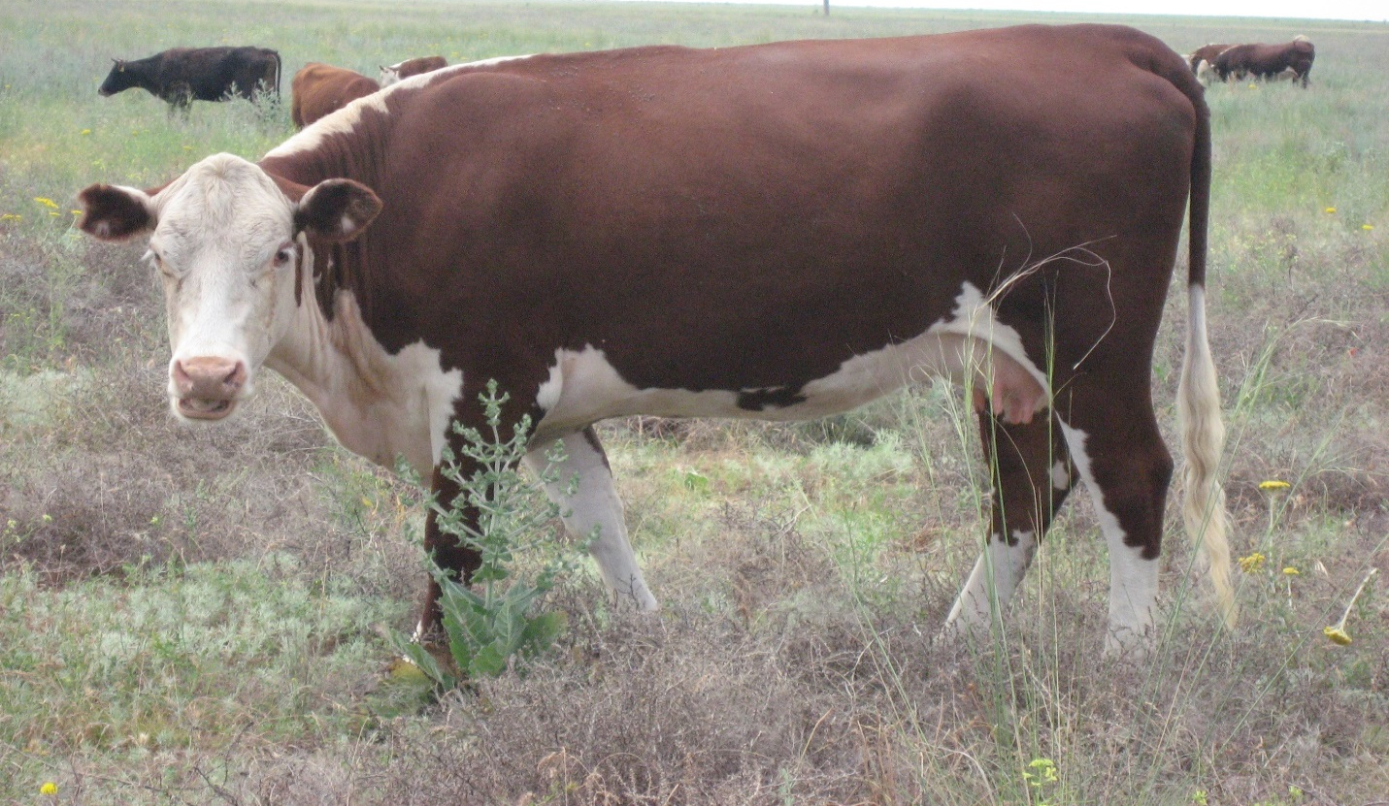

Рисунок 2 – Корова герефордской породы на весеннем пастбище

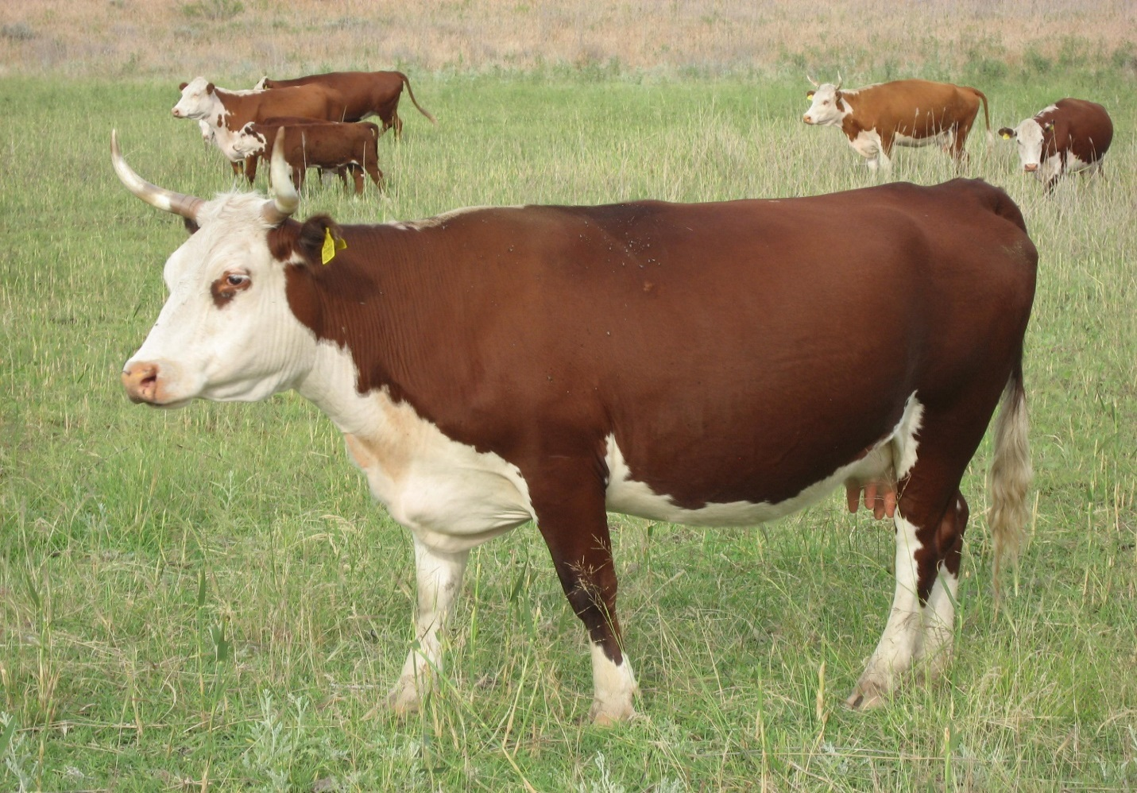

Рисунок 3 – Корова казахской белоголовой породы на осеннем пастбище
В ходе исследования было установлено, что коровы герефордской породы в любом возрасте демонстрируют более высокую живую массу по сравнению с представителями казахской белоголовой породы.
Анализ данных показал, что среди животных в возрасте 5 лет и старше значительное количество особей (29,3%) имеют живую массу свыше 501,5 кг.
В наших стадах применяются исключительно чистопородные быки-производители герефордской и казахской белоголовой пород, имеющие высший класс «элита-рекорд». Благодаря проводимой селекционно-племенной работе наблюдается устойчивая тенденция к увеличению живой массы быков всех возрастных групп.
В ТОО «Агрофирма «Dinara-Ranch» для воспроизводства стада отбираются лучшие особи после оценки их продуктивности.
Средняя живая масса животных во все возрастные периоды превышала нормативные показатели высшего класса, при этом некоторые взрослые быки достигали 1200–1350 кг.
В ТОО «Агрофирма «Dinara-Ranch» у быков-производителей в возрасте 6–7 лет зарегистрированы следующие показатели живой массы: Рапс № 6730- 1360 кг, Урсул № 2247 - 1280 кг, Тихий №1448 - 1200 кг, Самыр № 3311- 1150 кг. Более 1100 кг весили быки Талын № 9910, Тархан № 2611, Баскын № 2418 и Сары № 2213 (Рисунок 4, 5).
Анализ данных таблицы 3 показывает, что быки-производители герефордской породы за два года исследований в возрастном аспекте по живой массе превышали быков казахской белоголовой.

Таблица 3 – Характеристика быков по живой массе

Породы | n | Возраст, лет
Породы | n | 3 |  |  | 4 |  |  | 5 лет и старше
Породы | n | n | X̄±m_{x} | C_{v} | n | X̄±m_{x} | C_{v} | n | X̄±m_{x} | C_{v}
казахская белоголовая | 21 | 5 | 769±3,81 | 2,86 | 9 | 897±3,37 | 2,45 | 7 | 998±1,8 | 2,21
герефордская | 60 | 25 | 776,7±5,28 | 2,83 | 26 | 936,2±2,98 | 2,35 | 9 | 1042,4±2,65 | 2,11
В среднем | 81 | 9 | 670,5±3,46 | 3,28 | 22 | 817±3,77 | 2,69 | 16 | 901,5±2,00 | 2,44

Целенаправленная племенная работа, улучшение условий содержания и кормления способствовали повышению продуктивности коров и некоторой ее стабилизации.
Согласно данным бонитировки по живой массе коровы племенных хозяйств превышали требования стандарта породы.
В среднем по хозяйствам за анализируемый период живая масса коров в возрасте 3-лет находилась в пределах 453,0- 466,5 кг; 4-х лет 507,6- 527,0кг; 5 лет и старше 544,2- 562,3 кг за первый год, соответственно 458,1- 470,3кг; 510,5- 529,6кг; 547,5- 565,4кг за второй год.
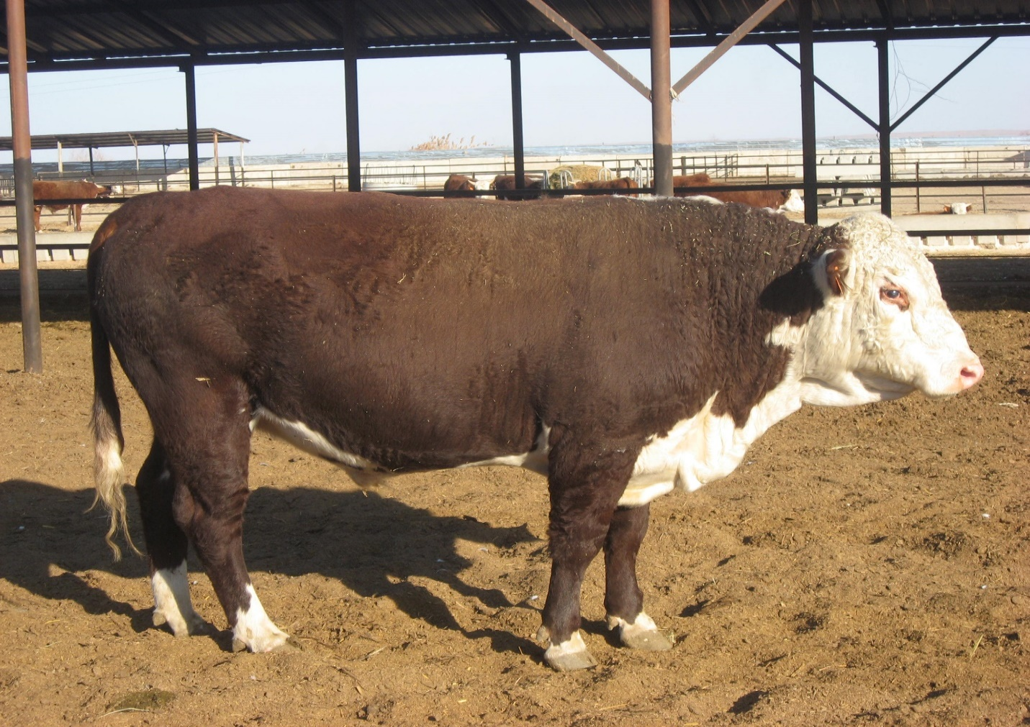

Рисунок 4 – Бык производитель казахской белоголовой породы

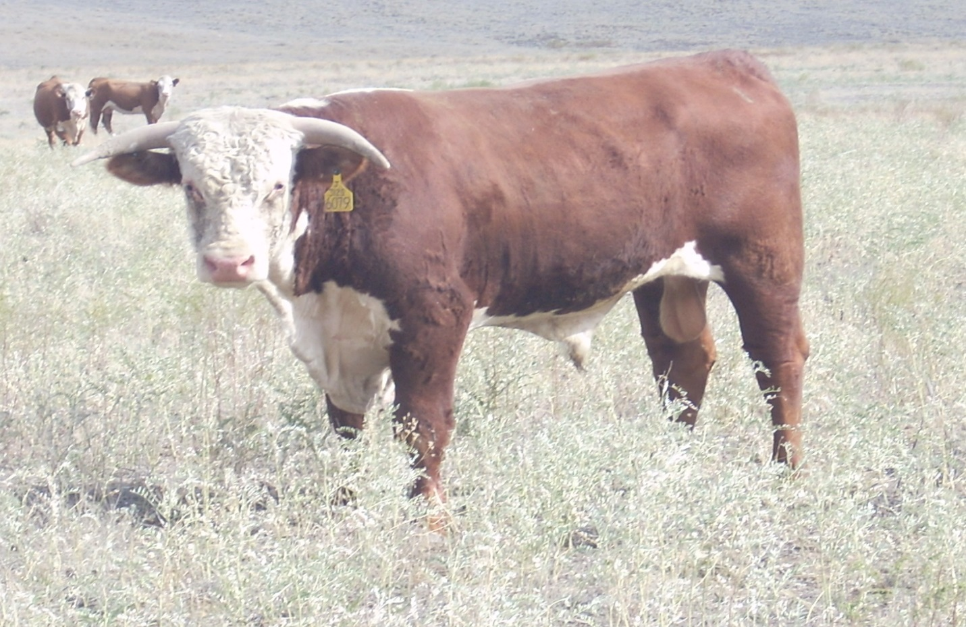

Рисунок 5 – Бык производитель герефордской породы, 18 месяцев, живая масса 458 кг
В целом, из пробонитированного поголовья (404 головы) средняя балльная оценка составила 83,2 балла, что свидетельствует о крепком телосложении изучаемых животных.
Этот показатель вполне объективен, и характеризует значительный потенциал животных желательного типа мясного скота, что указывает на отличительную особенность и высокую продуктивность стада хозяйств.

Анализ бонитировки данного года показывает, что в стадах хозяйств нет коров ниже I-класса. Все быки-производители соответствуют классу элита-рекорд. Следовательно, классность стад в целом довольно высокая.

3.2 Молочность коров
Воспроизводительная функция определяет хозяйственную и селекционную ценность племенных мясных коров, так как является обязательной предпосылкой регулярного получения приплода, а в дальнейшем отъемного теленка. В итоге живая масса молодняка при отъеме максимально точно характеризует молочную продуктивность стада в мясном скотоводстве Молочность коров является важным селекционным признаком, обеспечивающим получение высокого прироста от молодняка в подсосный период и во многом определяющий рост и развитие животного [94 - 97].
По данным племенной оценки молочность стада ТОО «Агрофирма «Dinara-Ranch» находилась выше уровня требования стандарта породы с незначительными колебаниями.
В таблице 4 приведены данные по наивысшей молочности полновозрастных коров, согласно которым коровы данного стада значительно превосходят стандарт породы.

Таблица 4 – Молочность коров по живой массе бычков и телок в возрасте 6 месяцев

Породы | Пол | N | X̄±m_{x} | C_{v} | В среднем  по стаду, кг | Требования стандарта породы | Превышение стандарта, %
КБ | ♂ | 39 | 177,3 ±12,49 | 7,1 | 159,6±7,18 | 170 | 4,2
КБ | ♀ | 54 | 158,4±6,44 | 4,1 | 159,6±7,18 | 160 | -
ГФ | ♂ | 44 | 195,5±6,36 | 3,3 | 187,1±11, 1 | 170 | 13,1
ГФ | ♀ | 50 | 179,4±8,53 | 4,8 | 187,1±11, 1 | 160 | 10,9
(♀ КБ×♂ ГФ) | ♂ | 45 | 191,4 ±10,47 | 5,5 | 182,4±13,8 | 170 | 11,2
(♀ КБ×♂ ГФ) | ♀ | 50 | 174,2±11,32 | 6,5 | 182,4±13,8 | 160 | 8,2

Следует отметить, что по истекающим признакам изменчивости молочности коров, это свидетельствует о возможности ведения селекционной работы в направлении повышения этого признака (Рисунок 6, 7).
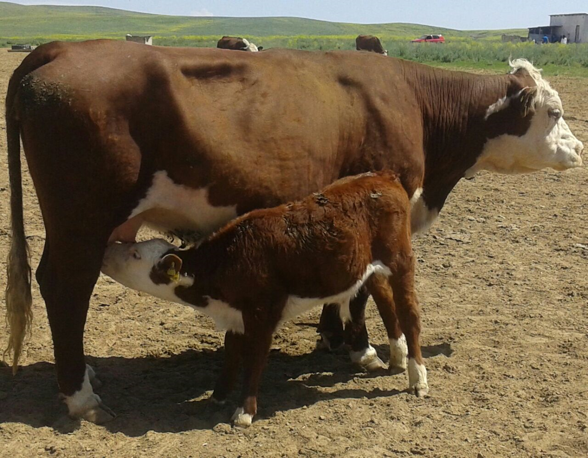

Рисунок 6 – Корова герефордской породы с теленком в 2 месячном возрасте

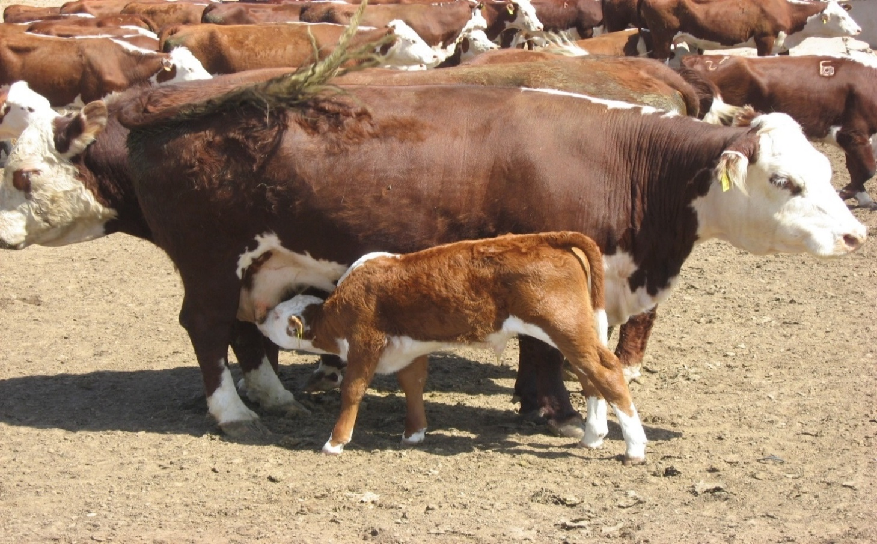

Рисунок 7 – Корова казахской белоголовой породы с теленком в 2 месячном возрасте
Из наших наблюдений коровы герефордской породы по молочности превышают требования стандарта в пределах 10,9-13,1%, а по коровам казахской белоголовой соответственно – бычки превышают требования стандарта 4,2%, а у телочек наблюдается уменьшение на 1 %, у коров казахской белоголовой породы покрытые герефордскими быками (♀ КБ×♂ ГФ) по молочности превышают требования стандарта в пределах 8,2-11,2% .
По живой массе теленка в шестимесячном возрасте герефордская порода превосходила коров казахской белоголовой породы на 14,7%, а коров казахской белоголовой породы покрытые герефордскими быками (♀ КБ×♂ ГФ) на 12,5%. В этот период по живой массе шестимесячный молодняк, полученные от коров герефордской породы, превысили требования класса элита на 2,1 кг (1,2%), в то время как потомки остальных пород, отвечали требованиям стандарта породы.
Таким образом, в песчаных условиях разведения скота разных мясных пород молочность у исходного поголовья имеют достаточно высокие показатели. По нашим наблюдениям молочность коров мясных пород разных генотипов в условиях южного прибалхашья в среднем по стаду составила у герефордских коров 187,1±11,1 кг, наименьшие показатели показали коровы казахской белоголовой породы 159,6±7,18 кг и промежуточное положение занимали коровы казахской белоголовой породы покрытые герефордскими быками (♀ КБ×♂ ГФ) молочность их составила 182,4±13,8 кг. Молочность коров находилась выше уровня требования стандарта породы с незначительными колебаниями.

3.3 Воспроизводительные качества
Воспроизводство крупного рогатого скота – один из наиболее сложных и трудоемких организационно- хозяйственных и технологических процессов в технологии ведения животноводства. Одной из важнейших проблем зоотехнической и ветеринарной наук является обеспечение высокого уровня плодовитости животных и сохранение нарождающегося молодняка. Без решения этой проблемы отрасль животноводства не может развиваться динамично и иметь высокие показатели рентабельности.
Для достижения максимального уровня воспроизводства коров необходимо иметь животных не только с ценным генотипом, но и постоянно поддерживать у них оптимальный физиологический уровень репродуктивной системы, обеспечивать своевременное плодотворное осеменение коров и телок качественным семенем высококлассных быков- производителей и обязательно добиваться ежегодного получения приплода от них. Достижение оптимального физиологического уровня воспроизводства коров и телок любого хозяйства и в настоящее время является актуальной проблемой и одной из первостепенных задач в технологии вдения скотоводства. Увеличение производства молока, мяса и других продуктов питания, а также сырья для легкой промышленности во многом зависит от воспроизводства крупного рогатого скота.
Проблема воспроизводства в животноводстве весьма многогранна. Она включает в себя вопросы физиологии полового цикла, как основы для правильного выбора времени осеменения; своевременной диагностики беременности и бесплодия; закономерностей родов и послеродового периода и многие другие, а также данные о факторах, влияющих на процессы размножения.
глисследованийОдним из основных факторов эффективности содержания стада мясного скота является расширенное его воспроизводство. Интенсивное выращивание тёлок, своевременное и плодотворное осеменение, более ранний ввод их в оборот стада - основные факторы, способствующие созданию высокопродуктивного маточного стада. Существенная роль при этом принадлежит отбору генотипов, обеспечивающих наиболее успешное воспроизводство и продолжительность использования стада.
Особенности роста и становления воспроизводительной функции тёлок разного происхождения возможно оцененить на основе способности коров к оплодотворению, анализа соотношения живой массы и возраста, в основные периоды цикла воспроизводства [98].
Воспроизводство стада является сложным технологическим процессом, направленным не только на получение приплода с высоким генетическим потенциалом, но и на обеспечение его сохранности и создание животных с определенными заданными качествами.
В мясном скотоводстве интенсивность воспроизводства стада оказывает значительно больше влияние на уровень и экономику производства мяса, чем в молочном скотоводстве или в любой другой отрасли животноводства [99].
Организация рационального воспроизводства животных и ведении мясного скотоводства имеет весьма важное экономическое значение.
С внедрением метода глубокого замораживания спермы становится возможным использование высокоценных быков, проверенных по качеству потомства на большом поголовье маток [100].
Воспроизводительная способность животных характеризуется многими показателями, основным из которых является межотельный период. Известно, что наиболее приемлемым считается интервал между отелами в 12 – месяцев [101].
На наш взгляд, показатель выхода телят представляет большой практический интерес при оценке мясных пород в условиях песчаных пустынь Южного Прибалхашья. Мясные породы коров в силу своих особенностей проявили различия в выходе телят, что отражено в таблице 5.
Выход телят у коров в наших исследованиях колебался в пределах от 93,9 до 96,8 %. Следует отметить, что показатель выхода телят является средним показателем воспроизводства. При этом по выходу телят коровы казахской белоголовой породы превосходили своих герефордских сверстниц: в I отёле -на 1,4 %, во II отёле - на 0,4 %, в III отёле - на 0,3 %. Наименьшее количество телят в среднем за год было получено по герефордской породе (93,9 %).
Завезённые в новую экологическую зону разведения животные разных пород проявляют неодинаковую реакцию на факторы среды, что нами и было отмечено.

Таблица 5 – Выход телят, %

Отел | Породы | Учтено коров | Получено телят (голов) | Плодовитость,%
I отел | КБ | 127 | 121 | 95,3
I отел | ГФ | 115 | 108 | 93,9
II отел | КБ | 127 | 122 | 96,0
II отел | ГФ | 115 | 110 | 95,6
III отел | КБ | 127 | 123 | 96,8
III отел | ГФ | 115 | 111 | 96,5

По данным исследований учёных, выход телят у коров разных генотипов мясного направления находится в пределах от 90,6 до 92,3 %. Наши исследования за основные три отёла показали, что выход телят составляет от 93,9 до 96,8 %. Сравнительный анализ показал, что выход телят у коров в наших исследованиях превышает данные, представленные учёными, на 3,3-4,5 %.
В нашей работе была изучена и проанализирована воспроизводительная способность коров - матерей молодняка казахской белоголовой и герефордской пород. Всесторонний анализ общего процесса воспроизводства в ТОО «Агрофирма Dinara Ranch» выявил, что с экономической и биологической точек зрения показательными для оценки функции размножения коров являются такие показатели, как возраст и живая масса при первом осеменении, а также возраст первого отёла. В ТОО «Агрофирма Dinara Ranch» средний возраст тёлок при первом осеменении составляет 18 месяцев. Исследования показали, что продолжительность межотельного периода у коров, являющихся матерями телят от быка с номером 09167067, составила 372,3 дня. В то же время у коров, являющихся матерями телят от сыновей быков с номерами 09160785, 09160586 и 09160781, межотельный период был равен 357,2; 368,1 и 357,0 дней соответственно. Средний показатель по стаду по данному признаку составил 366,8 дня. Максимальный межотельный интервал был у коров - от сыновей быка 09167067, а минимальный оказался у коров группы 09160781 (357,0 дня). Разница между ними статистически достоверна (P > 0,99). Воспроизводительная способность коров напрямую связана с течением послеродового периода, подготовкой организма к последующему осеменению и рождению второго потомства. Она также зависит от временного интервала между отёлом и оплодотворением, известного как сервис-период. Увеличение продолжительности сервис-периода приводит к росту общих затрат времени и ресурсов на получение приплода, а также к снижению выхода телят на 100 коров, что негативно сказывается на экономических показателях хозяйства.
Одним из ключевых критериев, характеризующих репродуктивные способности коров, является продолжительность периода плодоношения. Средняя длительность стельности в исследуемом стаде составила 288,4 дня с колебаниями от 283,2 до 290,3 суток. Коровы, являющиеся потомками быка с номером 09160785, имели наименьший период стельности.
Индекс общего осеменения играет ключевую роль в оценке эффективности воспроизводства стада. Этот показатель отражает количество осеменений, необходимых для оплодотворения коров и тёлок. Также важно учитывать оплодотворяемость самок после первого осеменения и способность быков к оплодотворению. В исследуемом хозяйстве индекс осеменения у коров после третьего отёла находился в диапазоне от 1,03 до 1,06, что в среднем составляло 1,04. Эти данные свидетельствуют о том, что все коровы способны давать приплод. Однако, анализ показал, что наиболее высокая воспроизводительная способность наблюдается у коров, осеменённых спермой быка с идентификационным номером 09160781. В хозяйстве предъявляются высокие требования к воспроизводительной способности быков-производителей. Качество спермы и её использование в стаде имеют решающее значение для эффективного воспроизводства.
Воспроизводительная способность быков определяется множеством факторов, включая наследственность, породу, условия кормления и содержания, возраст, конституциональные особенности, тип нервной деятельности и другие. Понимание и управление этими факторами позволяют оптимизировать воспроизводство и повысить продуктивность стада. Результаты исследований половой активности быков показали, что большая часть времени, общего полового рефлекса, приходилась на долю локомоторного, эрекционного и обнимательного рефлексов. У быка 09167067 эти показатели занимали 62,1 % времени, у быка 09160785 - 55,4 %, у быка 09160586 - 52,3 %, у быка 09160781 - 54,6 %. При этом оценка эффективности рефлекса эрекции у быков всех групп была несколько схожа с данными локомоторного рефлекса. Интенсивное использование быков-улучшателей обусловлено не только их племенными качествами, но и репродуктивными способностями, которые оцениваются по объёму и качеству эякулята. Важным аспектом является изучение динамики изменения эффективности репродуктивных функций быков в процессе их эксплуатации.
Анализ количественных и качественных характеристик спермы у животных различных пород показал, что бык с номером 09160781 демонстрировал наибольший средний объём эякулята: 4,7 мл в первый год использования, 4,6 мл во второй и 4,7 мл в третий. У быков с номерами 09160785 и 09160586 этот показатель был ниже и составлял 4,0–4,3 мл и 4,2 мл соответственно. Количество сперматозоидов в эякуляте является ключевым показателем, отражающим эффективность репродуктивной функции и качество спермы. Общий уровень спермопродуктивности определяет возможное количество доз для осеменения и, следовательно, потенциальное количество полученного приплода.
Исследования герефордских и казахской белоголовой пород показали, что показатели спермопродукции и воспроизводительной способности различались в зависимости от сезона и года. Концентрация сперматозоидов у всех быков находилась в пределах допустимой нормы (0,8-1,0).Активность половых клеток является одним из основных показателей, оценивающих пригодность спермы для оплодотворения. Анализ показал, что наибольшие показатели подвижности были у быка 09160781, при этом активность сперматозоидов оставалась стабильной в течение трёх отёлов. У других быков активность сперматозоидов во втором году была немного выше, чем в первый год. Устойчивость сперматозоидов к 1%-ному раствору хлористого натрия, была на высоком уровне, так в первыйвый, так и во второй, третий годы. Наилучшие показатели резистентности и плодовитости отмечены у быка 09160781 (таблица 6).

Таблица 6 – Характеристика количественных и качественных показателей спермопродукции быков разных генотипов

Породы | Количество быков-производителей | Объем эякулята, мл | Активность спермиев, балл | Концентрация,млрд./мл | Резистентность в 1% растворе
Породы | Количество быков-производителей | 1 год (весной)
КБ | 09160586 | 4,6±0,21 | 7,5±0,35 | 1,0±0,07 | 33±1,41
КБ | 09160781 | 4,7±0,28 | 8,1±0,21 | 0,9±0,14 | 39±1,06
ГФ | 09167067 | 4,2±0,21 | 7,7±0,35 | 0,9±0,28 | 31±1,41
ГФ | 09160785 | 4,0±0,14 | 7,9±0,28 | 0,8±0,14 | 32±1,77
 |  | 2 год (весной)
КБ | 09160586 | 4,2±0,35 | 7,6±0,35 | 0,8±0,21 | 32,6±1,34
КБ | 09160781 | 4,6±0,28 | 8,1±0,28 | 0,9±0,28 | 36,1±1,98
ГФ | 09167067 | 4,6±0,35 | 7,9±0,35 | 0,9±0,14 | 32,8±1,27
ГФ | 09160785 | 4,8±0,14 | 8,0±0,7 | 0,9±0,07 | 33,1±2,62
 |  | 3 год (период весной)
КБ | 09160586 | 4,5±0,14 | 7,7±0,21 | 0,8±0,21 | 33±2,12
КБ | 09160781 | 4,7±0,28 | 8,1±0,14 | 0,9±0,14 | 38±2,83
ГФ | 09167067 | 4,8±0,18 | 8,0±0,21 | 0,9±0,35 | 39±1,41
ГФ | 09160785 | 4,3±0,21 | 7,8±0,49 | 0,9±0,42 | 33±1,70

Результаты опытов показали высокую оплодотворяемость коров при использовании спермы быков 09160781 (от 68,7 до 88,7 %). Исследования также показали, что наилучшими показателями спермопродукции обладают бык 09167067 (герефордская порода) и бык 09160781 (казахская белоголовая порода), что характеризует их высокую воспроизводительную способность. Средняя продолжительность стельности у коров по стаду составила 288,4 дня, с колебаниями от 283,2 до 290,3 суток. Выход телят у коров в среднем колебался в пределах от 93,9 до 96,8 %. По показателям выхода телят можно отметить, что в новых условиях разведения скота разных мясных пород, как у исходного поголовья, так и у полученного потомства, наблюдаются достаточно высокие результаты.

3.4 Выход телят и сохранность
Воспроизводство стада является сложным технологическим процессом, направленным не только на получение приплода с высоким генетическим потенциалом, но и на обеспечение его сохранности и создание животных с определёнными заданными качествами [102].
В связи с задачей увеличения поголовья скота первостепенное значение приобретает организация расширенного воспроизводства стада.
Успешное воспроизводство стада – один из основных факторов эффективности производства продукции мясного скотоводства, так как единственной товарной продукцией в отрасли является теленок [103].
Плодовитость коров является одним из важных адаптационных свойств при изучении хозяйственно – полезных признаков. По данным ряда исследователей плодовитость животных в новых экологических условиях подвержена изменчивости, увеличивается число двоен.
Одним из основных путей интенсификации мясного скотоводства республики является повышение плодовитости маток, где в свою очередь в большей степени может повыситься воспроизводство и численность животных.
Но в настоящее время во всех скотоводческих районах республики ведущие плановые породы мясного скота получили широкое распространение, однако уровень воспроизводства стада в большинстве районов не соответствует биологическим возможностям коров этих пород.
По воспроизводительной способности и выживаемости обычно судят о приспособленности животных к определенным условиям обитания.
При оценке воспроизводительной способности коров разных мясных пород, обращали внимание на плодовитость, яловость и сохранность взрослого поголовья и молодняка.
Плодовитость сельскохозяйственных животных пишет М. Герасименко [104] являясь наследственным признаком, в то же время подвержена значительным изменениям под влиянием внешних воздействий: климата, кормления, ухода и содержания.
Изменение какого-либо из этих факторов внешней среды ведет за собой изменение плодовитости животных.
На наш взгляд представляет большой практический интерес определение плодовитости коров разных мясных пород в условиях песчаных пустынь Южного Прибалхашья. Мясные породы коров в силу своих породных различий проявили и неодинаковую плодовитость (таблица 7).

Таблица 7 – Выход телят, %

Породы | Учтено  коров | Получено телят (голов) | Плодовитость, %
КБ | 127 | 121 | 95,3
ГФ | 115 | 108 | 93,9
F₁ | 110 | 105 | 95,4
Выход телят в среднем колебалась в пределах от 93,9 до 95,4%. Следует отметить, что выход телят средний. При этом по плодовитости коровы казахской белоголовой породы превосходили своих герефордских сверстниц на 1,4 %, но уступали коровам ♀ КБ×♂ ГФ на 0,1%.
Наименьшее количество телят было получено за год по герефордской породе (93,9%). Завезенные в новую экологическую зону разведения животные разных пород на одни и те же факторы среды проявляют неодинаковую норму реакции, что нами было и отмечено.

По данным авторов Нургазы К.Ш. и других выход телят у коров разных генотипов мясного направления находится в пределах от 90,6 до 92,3%, по нашим исследованиям за 2017 г. выход телят составил от 93,9 до 95,4%. Сравнительный анализ показал, что выход телят у коров наших исследований превышает на 3,1 -3,3 % по сравнению с данными авторов Нургазы К.Ш. и других [105].

Как видно из показателей таблицы 8 процент отхода среди коров разных генотипов за первый и второй годы не наблюдался.

Таблица 8 – Сохранность коров разных генотипов

Годы | Породы | n | Всего отходов
Годы | Породы | n | Голов | %
1 год | КБ | 127 | - | -
1 год | ГФ | 115 | - | -
1 год | (♀ КБ×♂ ГФ) | 110 | - | -
2 год | КБ | 127 | - | -
2 год | ГФ | 115 | - | -
2 год | (♀ КБ×♂ ГФ) | 110 | - | -

Одним из важных показателей приспособительных качеств животных в новых условиях разведения является сохранность молодняка.

Наши исследования по сохранности молодняка разных генотипов в условиях песчаных пустынь Южного Прибалхашья приведены в таблице 9.

На основании данных таблицы 9 можно сделать вывод о том, что в период исследования уровень отхода среди молодняка различных породных и половых групп находился в пределах допустимых значений. В течение первого и второго годов исследования процент отхода среди бычков разных пород варьировался от 2 до 5,7 %. Основной причиной вынужденного убоя бычков являлась половая травма.
Таким образом, в условиях, адаптированных для разведения скота различных мясных пород, показатели выхода телят и их сохранности как в исходном поголовье, так и в полученном потомстве демонстрируют высокие результаты. Выход телят у коров в среднем колебалась в пределах от 93,9 до 95,4%. Сохранность молодняка разных генотипов мясного направления составила в пределах от 94,3 – 98 %.

Таблица 9 – Сохранность молодняка разных генотипов

Годы | Породы | Пол | n | Всего отходов
 |  |  |  | Голов | %
1 год | КБ | ♂ | 61 | 2 | 3,3
1 год | КБ | ♀ | 60 | - | -
1 год | ГФ | ♂ | 53 | 3 | 5,7
1 год | ГФ | ♀ | 55 | - | -
1 год | F₁ | ♂ | 52 | 1 | 2
1 год | F₁ | ♀ | 53 | - | -
2 год | КБ | ♂ | 59 | 2 | 3,3
2 год | КБ | ♀ | 60 | - | -
2 год | ГФ | ♂ | 50 | - | -
2 год | ГФ | ♀ | 55 | - | -
2 год | F₁ | ♂ | 51 | - | -
2 год | F₁ | ♀ | 53 | - | -

3.5 Изменчивость живой массы молодняка разных генотипов
Важной задачей агропромышленного комплекса страны Республики Казахстан является увеличение мясной продукции животноводства и особенно говядины. По своей биологической ценности она является одним из источников полноценного питания человека. Практически во всем мире принимаются меры по повышению продуктивности мясного скота: создаются новые типы и породы, характеризующиеся крупными размерами тела, высокой интенсивностью роста при оптимальном соотношении основных питательных веществ в мясе. Эффективность скрещивания казахского белоголового и герефордского скота разных генотипов единого мнения среди исследователей нет, в связи с чем изучение данного вопроса в южных регионах, в том числе и в «Агрофирма «Dinara-Ranch», является актуальной задачей.
Изучения особенностей роста и развития молодняка мясных пород крупного рогатого скота в условиях «Агрофирма «Dinara-Ranch» путем скрещивания казахской белоголовой породы с герефордской и получение помесного молодняка имеет важное значение так, как создается новый тип скота, отличающийся высокой мясной продуктивностью и создается устойчивая племенная база.
Создание новых внутрипородных типов скота крупного телосложения, отличающихся высокими продуктивными качествами, помогает интенсификации селекционного процесса и созданию устойчивой базы племенных ресурсов. Генотипы зарубежной селекции герефордов, задействованные в совершенствовании местных популяций этой породы и казахской белоголовой, способствуют использованию внутрипородных ресурсов, что стабилизирует генофонд и сохраняет устойчивую наследственность [106].
Развитие и рост – две стороны единого процесса индивидуального развития каждого животного, подразумевающиеся как количественное увеличение массы тела и линейных размеров, так и на качественные изменения, связанные в результате с формированием животных, годных к воспроизводству и длительной эксплуатации с целью получения от них продукции. Нельзя осуществить направленное выращивание молодняка крупного рогатого скота без четких знания об этих двух взаимосвязанных процессах.
Процесс роста – это количественное накопление в ее теле структурных элементов, в результате чего происходит увеличение общей массы (размеров) организма и отдельных его органов и тканей [107].
Организм животного во время роста и развития изменяется. В нормальных условиях увеличивается масса животного, претерпевают изменения его внешние формы, соотношение тканей в теле и их состав, а в результате этого и мясная продуктивность, в том числе и качество мяса. Правильная оценка биологических особенностей и продуктивных качеств животных разного возраста определяет наиболее желательный тип мясного скота, устанавливает оптимальный возраст и массу молодняка перед убоем и получает от него туши с желательными качественными показателями мяса [108].
Изучение закономерностей роста и развития сельскохозяйственных животных один из важных разделов зоотехнической науки, так как в процессе развития животное проявляет не только видовые и породные свойства, но и присущую только ему индивидуальность со всеми особенностями его конституции, экстерьера, темперамента, жизнеспособности и продуктивности. Процессы роста и развития животных наряду с другими многочисленными факторами (кормление, содержание, физиологическое состояние и др.) в значительной степени определяются породными особенностями. При этом возраст родителей среди этих факторов по свидетельству многочисленных исследователей играет не последнюю роль [109].
Рост и развитие являются одними из важнейших биологических свойств животных и растительных организмов. Анатомические и физиологические особенности, а также хозяйственно полезные признаки животных не заложены в готовом виде в зародыше, а возникают в процессе роста и развития организма. Рост и развитие - два различных, взаимосвязанных между собой процесса.
Под ростом понимают процесс увеличения общей массы тела организма и его органов. Развитие - это качественные изменения, происходящие в организме, в результате которых возникают различные ткани и органы, свойственные взрослому организму [110].
У специализированного мясного скота живая масса достоверно коррелирует с массой туши и является объективным прижизненным показателем мясности.
Поэтому при визуальной оценке мясных животных основное внимание уделяют именно этому признаку.
Изменение динамики живой массы представляет определённый интерес при изучении роста животных, полученных при скрещивании разных пород. Животные, полученные при скрещивании, имеют специфический обмен веществ. Состояние обмена веществ в какой-то мере отражается на величине живой массы животного [111].
Все особенности обмена веществ (повышение, снижение или резкое патологическое нарушение) незамедлительно отражаются на живой массе животного. Живая масса и её среднесуточный прирост всегда являются основными зоотехническими показателями, учитывающимися при изучении роста и развития животных и при оценке их хозяйственной и физиологической скороспелости.
Изучение живой массы позволяет судить о животном как о целом организме, так как она является результатом всех процессов, происходящих в организме. Поэтому показатели живой массы могут быть использованы в присравнительном методе изучения [112].
Важный резерв увеличения мясных ресурсов - развитие специализированного мясного скотоводства. Одним из перспективных районов для этой отрасли является Южный Казахстан, располагающий большими площадями пастбищ и отходами зернового производства. Решение этой важнейшей задачи, стоящей перед агропромышленным комплексом республики по увеличению производства мяса, возможно путем повышения продуктивности, так как в настоящее время генетический потенциал животных не раскрывается полностью из-за недостаточного уровня кормления [113].
Уровень мясной продуктивности и качество мясной продукции животных подчёркиваются их генетическим потенциалом и условиями внешней среды, главным образом уровнем кормления и технологией содержания. В современных условиях хозяйствования получение и рациональное использование высокопродуктивных животных является перспективным направлением развития мясного скотоводства. Актуальным вопросом является разработка приёмов нагула молодняка с использованием дешёвого корма естественных пастбищ. Наибольший эффект может быть получен при пастбищном откорме помесного молодняка [114].
При одинаковом влиянии паротипических факторов молодняк разных пород от рождения до восемнадцатимесячного возраста, как правило, отличался по величине живой массы.
Изменчивость живой массы молодняка разных генотипов в возрастном аспекте можно проследить по таблицам 10 и 11.

Таблица 10 – Динаимка живой массы и интенсивногсть роста бычков, кг

Возраст, мес. | Генотип
Возраст, мес. | КБ |  |  | ГФ |  |  | F₁
Возраст, мес. | ♂ |  |  | ♂ |  |  | ♂
Возраст, мес. | Показатель
Возраст, мес. | n | X̄±m_{x} | C_{v} | n | X̄±m_{x} | C_{v} | n | X̄±m_{x} | C_{v}
При рожнении | 40 | 27,0 ±0,21 | 4,8 | 45 | 28,6±0,31 | 7,2 | 45 | 28,3±0,03 | 6,1
2 | 40 | 68,1±1,26 | 11,6 | 45 | 80,2±0,56 | 4,6 | 45 | 78,8±1,05 | 8,8
4 | 40 | 112,4 ±0,76 | 4,2 | 44 | 128,1±0,35 | 1,8 | 45 | 125,7±0,19 | 1,0
6 | 39 | 177,3 ±1,97 | 6,9 | 44 | 195,5±0,97 | 6,3 | 45 | 191,4 ±1,56 | 5,4
8 | 39 | 221± 1,07 | 3,6 | 44 | 244,6 ±0,98 | 2,6 | 44 | 242,2±1,14 | 3,0
12 | 39 | 316,8 ± 10,6 | 3,3 | 44 | 353,2 ± 10,5 | 3,0 | 44 | 346,0 ±12,3 | 3,5
15 | 39 | 420,5 ±14,6 | 3,5 | 41 | 462,0 ±14,6 | 3,1 | 41 | 455,6 ±14,4 | 3,2

Таблица 11 – Динамика живой массы и интенсивность роста телок, кг

Возраст, мес. | Генотип
Возраст, мес. | КБ |  |  | ГФ |  |  | F₁
Возраст, мес. | ♀ |  |  | ♀ |  |  | ♀
Возраст, мес. | Показатель
Возраст, мес. | n | X̄±m_{x} | C_{v} | n | X̄±m_{x} | C_{v} | n | X̄±m_{x} | C_{v}
При рождении | 55 | 25,2±0,02 | 5,6 | 50 | 26,9±0,20 | 5,3 | 50 | 26,6±0,2 | 5,2
2 | 55 | 64,3±0,83 | 9,5 | 50 | 73,5±0,97 | 9,2 | 50 | 72,3±0,95 | 9,2
4 | 54 | 96,7±1,21 | 9,1 | 50 | 112,8±0,69 | 4,3 | 50 | 109,4±0,64 | 4,1
6 | 54 | 158,4±1,06 | 4,8 | 50 | 179,4±0,15 | 4,2 | 50 | 174,2±1,60 | 6,4
8 | 54 | 193,3±2,34 | 8,8 | 49 | 220,5±1,81 | 5,7 | 49 | 218,5±2,15 | 6,8
12 | 54 | 280,7±9,15 | 3,2 | 49 | 314,3±10,5 | 3,3 | 49 | 306,2±12,5 | 4,0
15 | 54 | 325,1±11,83 | 3,6 | 49 | 370,6±12,1 | 3,2 | 49 | 360,3±12,5 | 3,4
18 | 54 | 374,2±12,6 | 3,3 | 49 | 422,4±15,1 | 3,5 | 49 | 411,0±16,2 | 4,0

Живая масса молодняка и интенсивность его роста обусловлены различными факторами. При одинаковых условиях внешней среды продуктивные качества животных определяются их генетическими возможностями.
Это подтверждается полученными экспериментальными данными. Их анализ показывает межгрупповые различия по живой массе уже у новорождённого молодняка (Рисунок 8, 9).
Наибольшей живой массой характеризовались бычки герефордской породы. Их преимущество над чистопородными сверстниками казахской белоголовой породы по изучаемому показателю составляло 1,6 кг (Р > 0,95), помесями - 0,3 кг (Р < 0,95).
Минимальный уровень живой массы при рождении отмечался у телок казахской белоголовой породы. Они уступали герефордским сверстницам по величине изучаемого показателя на 1,7 кг (Р > 0,95), помесям - на 0,4 кг (Р < 0,95). У герефордов и помесного молодняка разница по живой массе при рождении была несущественной (♂ 0,3 кг, ♀ 0,3 кг) и статистически недостоверной.
Таким образом, гетерозис по живой массе не проявился, отмечалось лишь промежуточное наследование изучаемого показателя.
В 2-месячном возрасте бычки помеси превосходили сверстников казахской белоголовой породы по массе тела на 10,7 кг (Р > 0,95), но уступали герефордам на 1,4 кг (Р < 0,95). Телочки помеси были больше сверстниц казахской белоголовой породы на 8 кг (Р > 0,95), но уступали герефордам на 1,2 кг (Р < 0,95).
В 4-месячном возрасте бычки помеси превосходили сверстников казахской белоголовой породы на 13,3 кг (Р > 0,95), но уступали герефордам на 2,4 кг (Р > 0,95). Телочки помеси опережали сверстниц казахской белоголовой породы на 12,7 кг (Р > 0,95), но уступали герефордам на 3,4 кг (Р > 0,95).
В 6-месячном возрасте бычки помеси превосходили сверстников казахской белоголовой породы на 14,1 кг (Р > 0,95), но уступали герефордам на 4,1 кг (Р > 0,95). Телочки помеси опережали сверстниц казахской белоголовой породы на 15,8 кг (Р > 0,95), но уступали герефордам на 5,2 кг (Р > 0,95).
В 8-месячном возрасте отмечено преобладающее влияние генотипа на проявление мясных качеств. Начиная с 8-месячного возраста, проявлялся гетерозис по живой массе. Индекс гетерозиса в этом возрасте был невысоким и составлял 101,1 %. Несущественная величина индекса гетерозиса по живой массе определяется большой разнокачественностью пород, участвующих в скрещивании.
Казахская белоголовая порода отличается невысокой живой массой и скороспелостью, тогда как герефорды - порода великорослого типа, крупного формата телосложения, долгорослая. Это является показателем во всех случаях меньшего уровня живой массы у бычков казахской белоголовой породы

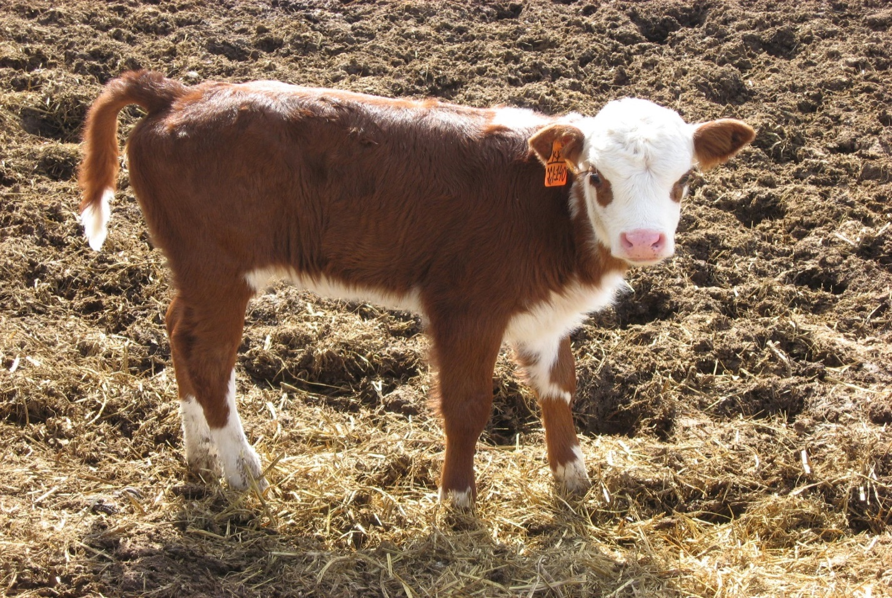

Рисунок 8 – Новорожденный теленок № 75140 казахской белоголовой породы

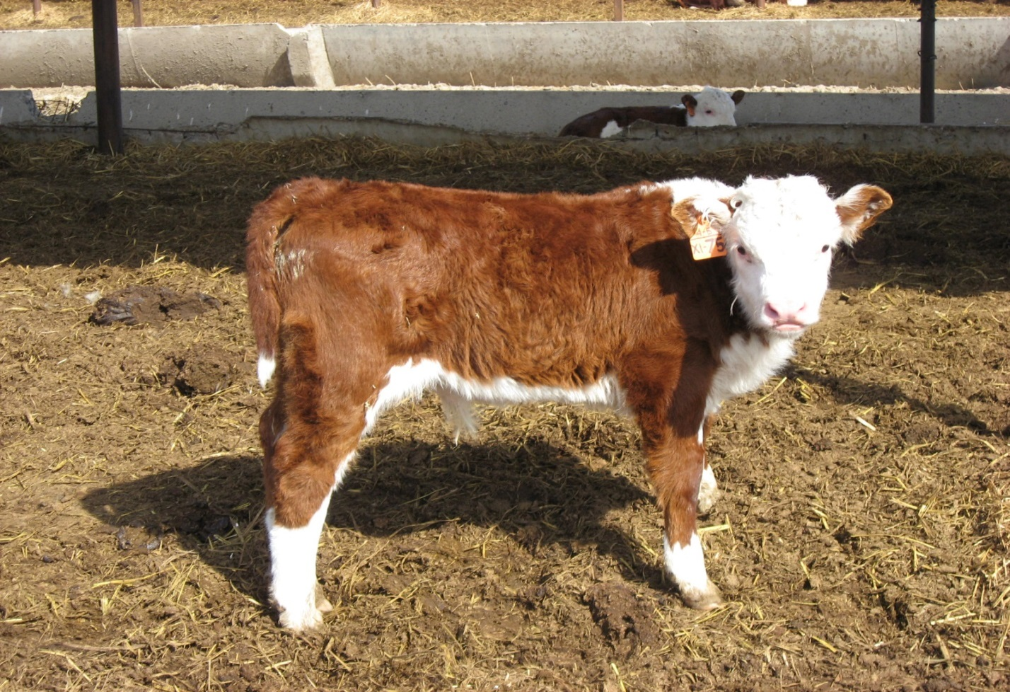

Рисунок 9 – Новорожденный теленок № ХI75 герефордской породы
Надо отметить, что в годовалом возрасте они уступали по изучаемому показателю герефордским сверстникам на 36,4 кг (11,4%, Р>0,95), помесям – 29,2 кг (9,21%, Р>0,95), в 15 мес.-42 кг (10,0, Р>0,95) и 35,1 кг (8,3%, Р>0,95), в 18 мес. соответственно 36,2 кг (7,9 %, Р>0,95) и 26,5 кг (5,8%, Р>0,95).
В 12-месячном возрасте телочки казахской белоголовой породы уступали по изучаемому показателю герефордским сверстникам на 33,6 кг (11,9%, Р>0,95), помесям - 25,5 кг (9,0%, Р>0,95), в 15 месяцев соответственно 45,5 кг (13,9%, Р>0,95) и 35,2 кг (10,8%, Р>0,95) и в 18 месяцев - 48,2 кг (12,8%, Р>0,95) и 36,8 кг (9,8%, Р>0,95) (Рисунок 10,11).
Анализируя показатели коэффициента вариации (Cv) изменчивости живой массы молодняка от рождения до 18-месячного возраста у разных генотипов, можно определить достаточно невысокую степень фенотипической изменчивости. Наблюдается закономерность снижения коэффициента вариации с возрастом. Более высокие коэффициенты вариации отмечены у бычков разных генотипов по сравнению с телками. Это свидетельствует о том, что среди бычков проводится жёсткий отбор при назначении их на племя. Сравнительно высокая вариация признака у помесного молодняка по сравнению с чистопородными: у бычков - 1,0-8,8 %, у телок - 3,0-9,2 %. В целом анализ показателей изменчивости живой массы молодняка у разных генотипов показывает, что молодняк герефордской породы отличается лучшими адаптивными свойствами организма к специфическим условиям песчаных пустынь Южного Прибалхашья.
Важным показателем, по величине которого можно судить об интенсивности роста животного, является среднесуточный прирост живой массы. Полученные данные свидетельствуют о наличии определённых межгрупповых различий по интенсивности роста уже в подсосный период.
Максимальной величиной среднесуточного прироста живой массы отличались бычки герефордской породы (Рисунок 12-14). Так, их преимущество по среднесуточному приросту над сверстниками казахской белоголовой породы в период от рождения до 2 месяцев составило 175 г (25,5 %), а над помесями - 19 г (2,25 %).
Максимальной величиной изучаемого показателя отличались и телки герефордской породы. Их преимущество по среднесуточному приросту над сверстницами казахской белоголовой породы в период от рождения до 2 месяцев составляло 125 г (19,2 %), а над помесями - 15 г (1,9 %). Эти различия обусловлены более высокой молочностью герефордских коров.
После 6-месячного возраста, в послеотъёмный период, вследствие стрессового состояния молодняка в связи с отъёмом от матерей, интенсивность роста животных всех групп уменьшилась. При этом в большей степени это было характерно для чистопородных герефордских телок. С 4 до 6 месяцев наблюдалось снижение среднесуточного прироста: у герефордских телок - 42 г (3,7 %), у помесей - 28 г (2,55 %), у телок казахской белоголовой породы - 82 г (7,3 %), у помесей - 30 г (2,7 %). Это, по-видимому, обусловлено меньшей стрессоустойчивостью герефордского скота.
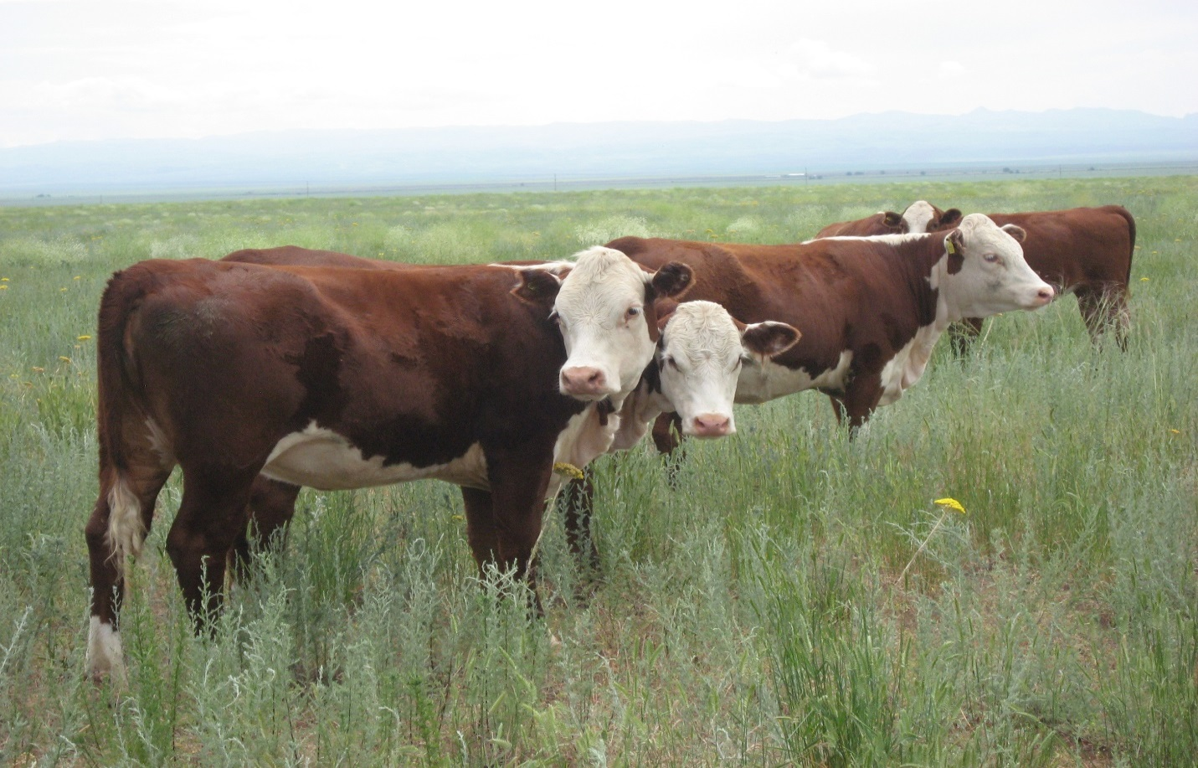

Рисунок 10 – Телочки герефордской породы на летнем пастбище

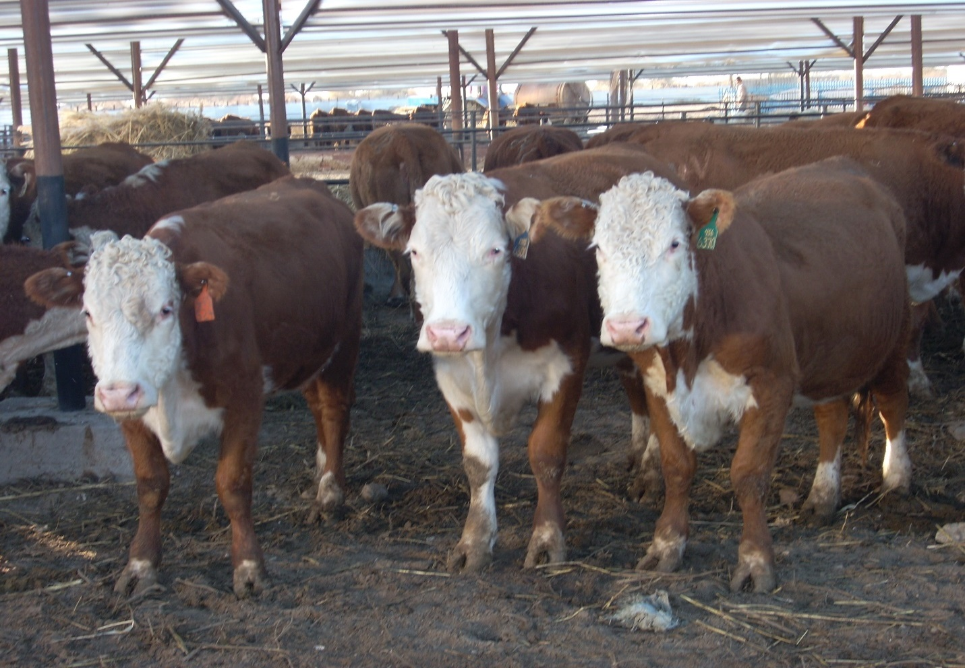

Рисунок 11 – Помеси (F₁ ) 18 месячном возрасте в комплексном содержании
Безусловно, снижение живой массы молодняка является не породным свойством, а следствием неполной обеспеченности организма питательными веществами при содержании на пастбищах. Тем не менее степень потери живой массы молодняка в этот период в известной мере может служить показателем их приспособляемости к данным условиям пастбищного содержания.
Анализируя показатели коэффициента вариации живой массы, следует подчеркнуть, что нам не удалось установить строгой закономерности его изменения, связанной с возрастом или принадлежностью к тому или иному генотипу. Можно указать лишь, что в пределах одного генотипа степень фенотипической изменчивости живой массы более ярко выражена в пастбищный период, чем в стойловый. Поскольку все животные содержались в одном и том же стаде с одинаковыми условиями кормления и содержания, величину коэффициента вариации живой массы в том или ином возрасте можно рассматривать как генотипические различия отдельных особей. С этих позиций живая масса животных в этот период при пастбищном содержании представляет определённый интерес для селекции, как критерий приспособленности индивидуального генотипа.
После 6-месячного возраста, в послеотъёмный период, из-за стрессового состояния молодняка в связи с отъёмом от матерей интенсивность роста животных всех групп уменьшилась. При этом в большей степени это было характерно для чистопородных герефордских телок. С 4 до 6 месяцев произошло снижение среднесуточного прироста живой массы: у герефордских телок - 42 г (3,7 %), у помесей - 28 г (2,55 %), у телок казахской белоголовой породы - 82 г (7,3 %), у помесей - 30 г (2,7 %). Это, по-видимому, обусловлено меньшей стрессоустойчивостью герефордского скота.

Рисунок 12 – Среднесуточный прирост живой массы молодняка, граммах
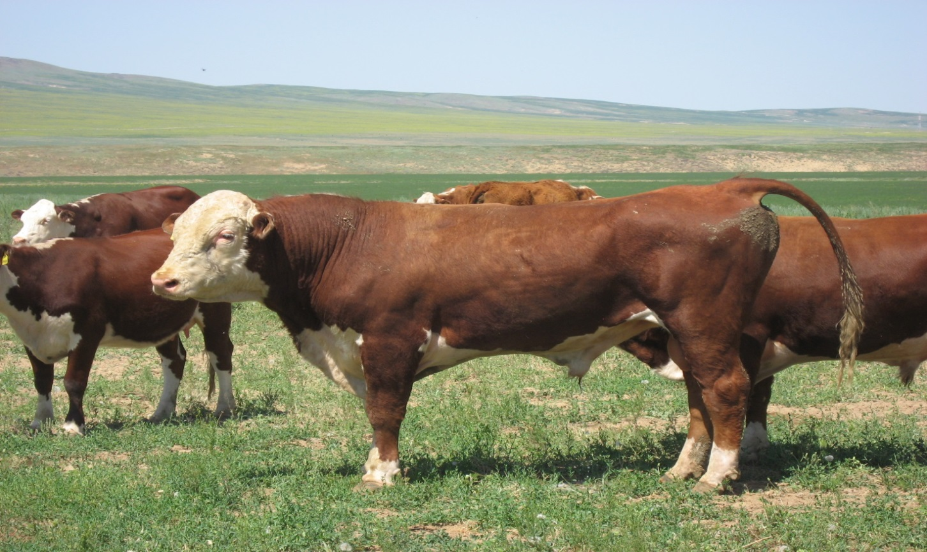

Рисунок 13 – Бык производитель казахской белоголовой породы в 15 месячном возрасте на летнем пастбище

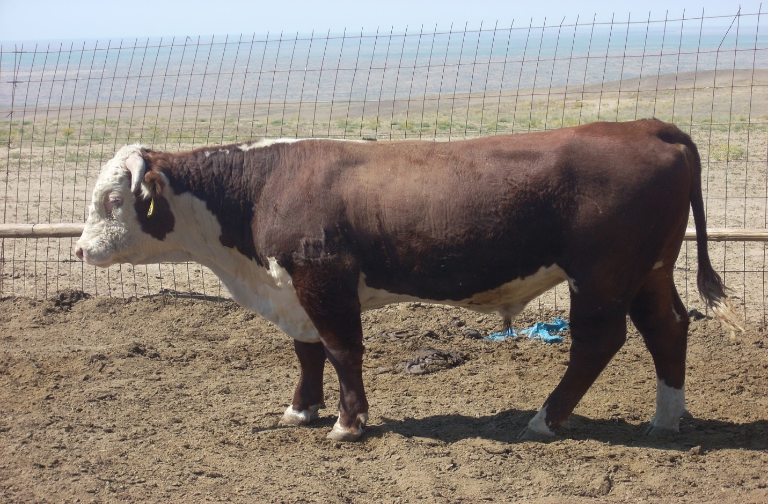

Рисунок 14 – Бык производитель герефордской породы в 18 месячном возрасте
На незначительное снижение интенсивности роста бычков и телочек в послеотъёмный период, вероятно, оказал влияние комплекс стресс-факторов: психофизиологическое состояние после отъёма от матерей, перестройка пищеварительной системы в связи с переходом с молочно-травяного на концентратно-силосно-сенной тип кормления, технологический стресс, связанный с переводом животных с круглосуточного содержания на пастбище на привязную систему с ограничением движения.
Аналогичные данные получили Н.С. Абдуллаев и И.М. Козыбеков в своих исследованиях, которые показали, что молодые животные при стрессе отстают в росте, уменьшается масса их тела за счет распада белков и мобилизации из резервов организма глюкозы и липидов.
В более поздний возрастной период (с 6 до 8 месяцев) наблюдалось повышение интенсивности роста у бычков разных генотипов. При этом бычки казахской белоголовой породы уступали герефордским сверстникам по среднесуточному приросту живой массы в анализируемый период на 90 г (12,3 %), помеси - на 118 г (16,2 %). Телочки казахской белоголовой породы уступали герефордским сверстницам на 104 г (17,9 %), помеси - на 157 г (27 %).
В течение всего периода выращивания герефордские бычки демонстрировали наивысший среднесуточный прирост живой массы, в то время как бычки казахской белоголовой породы показали наименьший прирост. Помеси занимали промежуточное положение по данному показателю.
Максимальной величиной среднесуточного прироста живой массы также отличались бычки герефордской породы (таблицы 12–13). Так, их преимущество над сверстниками казахской белоголовой породы в период 8–12 месяцев было обусловлено повышенной интенсивностью роста у бычков разных генотипов.

Таблица 12 – Среденсуточный прирост живой массы бычков, г (n-15)

Возраст, мес. | Генотип
Возраст, мес. | КБ |  | ГФ |  | F₁
Возраст, мес. | Показатель
Возраст, мес. | X̄±m_{x} | C_{v} | X̄±m_{x} | C_{v} | X̄±m_{x} | C_{v}
8-12 | 798 ± 10,30 | 5,0 | 905 ± 11,68 | 5,0 | 865 ± 11,17 | 5,0
12-15 | 1152 ± 13,39 | 4,5 | 1208 ± 14,04 | 4,5 | 1217 ± 14,14 | 4,5
15-18 | 416 ± 6,44 | 6,0 | 357 ± 5,53 | 6,0 | 321 ± 4,97 | 6,0
6-15 | 900 ± 10,46 | 4,5 | 987 ± 11,47 | 4,5 | 978 ± 11,36 | 4,5
6-18 | 779 ± 9,05 | 4,5 | 829 ± 9,63 | 4,5 | 814 ± 9,46 | 4,5
0-18 | 798 ± 8,24 | 4,0 | 862 ± 8,90 | 4,0 | 844 ± 8,71 | 4,0

При этом молодняк казахской белоголовой породы уступал герефордским сверстникам по среднесуточному приросту живой массы в анализируемый возрастной период на 107 г (13,4 %, Р>0,95), помесям на 40 г (4,6 %, Р>0,95).

Таблица 13 – Среднесуточный прирост живой массы телок, грамм (n-15)

Возраст, мес | Генотип
Возраст, мес | КБ |  | ГФ |  | F₁
Возраст, мес | Показатель
Возраст, мес | X̄±m_{x} | C_{v} | X̄±m_{x} | C_{v} | X̄±m_{x} | C_{v}
8-12 | 728 ± 10,34 | 5,5 | 781 ± 11,09 | 5,5 | 730 ± 10,37 | 5,5
12-15 | 493 ± 7,64 | 6,0 | 625 ± 9,68 | 6,0 | 601 ± 9,31 | 6,0
15-18 | 545 ± 8,44 | 6,0 | 575 ± 8,91 | 6,0 | 563 ± 8,72 | 6,0
6-15 | 617 ± 8,76 | 5,5 | 708 ± 10,05 | 5,5 | 689 ± 9,78 | 5,5
6-18 | 599 ± 7,73 | 5,0 | 675 ± 8,71 | 5,0 | 657 ± 8,48 | 5,0
0-18 | 646 ± 8,34 | 5,0 | 732 ± 9,45 | 5,0 | 711 ± 9,18 | 5,0

Максимальной величиной изучаемого показателя разнились телки герефордской породы. Так, их преимущество по среднесуточному приросту живой массы над сверстницами казахской белоголовой породы в период от (8-12 мес.) составляло 53 г (7,2%, Р>0,95), а помесям - 51 г (6,9%, Р>0,95).
Наиболее объективным показателем для характеристики степени изменчивости масса с возрастом животного является коэффициент вариации (C_{v}) который показывает, что изменчивость живой массы с возрастом изменяется незначительно и различий между изучаемыми животными разных генотипов не наблюдается.
При переводе на летнее пастбищное содержание интенсивность роста и развития молодняка различных генотипов снизилась, при этом минимальный уровень наблюдался у бычков казахской белоголовой породы. С переходом на зимнее стойловое содержание и организацией заключительного откорма интенсивность роста и развития кастратов значительно возросла. Однако после достижения 18-месячного возраста, несмотря на высокий уровень и полноценность кормления, среднесуточный прирост живой массы у молодняка различных генотипов начал снижаться. Это связано с интенсификацией процесса жироотложения в организме бычков. В целом, за весь период выращивания наибольший уровень среднесуточного прироста живой массы демонстрировали бычки герефордской породы, тогда как наименьший – бычки казахской белоголовой породы; помеси занимали промежуточное положение.
Так, преимущество над сверстниками казахскими белоголовыми бычками при выращивании от рождения до 18-месячного возраста по среднесуточному приросту живой массы было 64г (8,0 %, Р>0,95), помесными бычками 46 г (5,8 %, Р>0,95). А помесные бычки превосходили сверстников казахской белоголовой породы по величине изучаемого показателя на 46 г (5,7%, Р>0,95). Преимущество герефордскими телочками над сверстниками казахской белоголовой породы при выращивании от рождения до 18-месячного возраста по среднесуточному приросту живой массы составляло 86 г (13,3 %, Р>0,95), а помесных телочек 21 г (3,0%, Р>0,95). В свою очередь, помесные телочки превосходили сверстников казахской белоголовой породы по величине изучаемого показателя на 65 г (10,0%, Р>0,95).
Несмотря на колебания среднесуточного прироста живой массы, обусловленные воздействием паратипических факторов, различной нормой реакции тёлок разных генотипов на эти факторы, а также влиянием пубертатного периода, особенностей полового созревания и формирования репродуктивной функции, молодняк всех генотипов рос и развивался нормально.
В целом, у телок разных генотипов установлен неодинаковый характер изменения массы тела, интенсивности роста, относительной скорости роста и коэффициента увеличения живой массы с возрастом. При этом предпочтительными по комплексу этих показателей явились помесные и герефордские телки.
По абсолютному приросту живой массы бычки герефорды превосходят казахскую белоголовую породу и помесей с рождения до (6 месяцев). Герефорды бычки превышали казахскую белоголовую породу при рождении до 2 месячного возраста на 10,5 кг (25,5%), помесей на 1,1 кг (2,1%). Герефорды телочки превышали казахскую белоголовую породу на 7,5 кг (19,1%), помесей на 0,9 кг (1,9%) (Рисунок 15).

Рисунок 15 – Изменение аболютного прироста молодняка (0-8 мес), кг

С 4 до 6-месячного возраста бычки герефорды превышали казахскую белоголовую породу на 2,9 кг (4,4 %), помесей на 1,7 кг (2,5%).
Герефорды телочки превышали казахскую белоголовую породу на 4,5 кг (7,2%), помесей на 1,8 кг (2,7%). С 6 до 8-месячного возраста бычки герефорды превышали казахскую белоголовую породу на 5,4 кг (12,3%), помесям незначительно уступали на 1,7 кг (3,4%). Герефорды телочки превышали казахскую белоголовую породу на 6,2 кг (17,7%), помесям незначительно уступали на 3,2 кг (7,78%).
Таким образом, несмотря на отмеченные колебания абсолютного прироста живой массы, обусловленные влиянием паратипических факторов на организм молодняка и различной нормой реакции молодняка разных генотипов на их изменения, а также влиянием пубертатного периода и особенностями полового созревания и становления репродуктивной функции, молодняк разных генотипов нормально рос и развивался.
Абсолютный прирост живой массы бычков за период опыта составил в среднем на голову казахской белоголовой породы 431 кг, герефордской породы 465,6 кг, помесей 456,2 кг (Рисунок 16).

Рисунок 16 – Изменение абсолютного прирота бычков (8-18 мес), кг

Абсолютный прирост живой массы телок за период опыта составил в среднем на голову казахской белоголовой породы 349 кг, герефордской породы 395,5 кг, помесей 384,4 кг (Рисунок 17).
При этом превосходство по абсолютному приросту живой массы у бычков и телочек, полученных при скрещивании над контролем наблюдалось практически на протяжении всего опытного периода.

Рисунок 17 – Изменение абсолютного прироста телок (8-18 мес), кг

В этом отношении наиболее выгодно отличались герефордские бычки и телочки, так превосходство по абсолютному приросту у герефордских бычков в сравнении с бычками казахской белоголовой породой составило 34,6 кг или 8% (Р>0,95), у помесей соответственно 9,4 кг или 2 % (Р>0,95). Разница по данному показателю при сравнении казахской белоголовой породы породой с помесями составила в пользу помесей 25,2 кг или 5,8 %) (Р>0,95). У герефордских телочек в сравнении с телочками казахской белоголовой породой составило 46,5 кг или 13,3%, у помесей соответственно 11,1 кг или 2,9 % (Р>0,95). Разница по данному показателю при сравнении казахской белоголовой породой с помесями составила в пользу помесей 35,4 кг или 10,1 %) (Р>0,95).
Следует отметить, что интенсивность роста и развития животных разных генотипов была сравнительно высокой за исключением первого месяца опыта, когда ощущалось влияние на них стрессового негативного фактора - отъема матерей.
Для всех испытуемых животных разных генотипов нами была рассчитана относительная скорость роста в разные периоды выращивания.
В период выращивания от рождения до отъема наибольшей относительной скоростью роста отличались бычки герефорды. При рождении они превосходили сверстников казахской белоголовой породы и помесей на 28,2 %; 2 %. Телочки превосходили сверстников казахской белоголовой породы и помесей на 21,1 %; 1,4 %.
Это обусловлено наибольшей силой влияния на продуктивность бычков-потомков герефордов такого показателя племенной ценности коров-матерей, как молочность. Так как, безусловно, высокая энергия роста является условием получения животных с большой живой массой в молодом возрасте (Рисунок 18).

Рисунок 18 – Относительная скорость роста, %

Живая масса молодняка, а также интенсивность его роста и развития зависят от множества факторов. В условиях одинакового внешнего окружения продуктивные характеристики животных определяются их генетическим потенциалом. Это подтверждается результатами наших экспериментальных исследований. Анализ данных показывает наличие межгрупповых различий по живой массе уже при рождении.
В подсосный период (от рождения до 6 месяцев) герефордская порода демонстрировала наименьшую относительную скорость роста. У сверстников казахской белоголовой породы и их помесей этот показатель был выше и находился на сопоставимом уровне.
После отъёма герефордская порода в отдельные возрастные периоды демонстрировала более высокую относительную скорость роста по сравнению с казахской белоголовой, однако во всех случаях уступала помесям.
Также были выявлены межгрупповые различия по коэффициенту увеличения живой массы. После отъема от матерей, в возрасте 8 месяцев наблюдалось некоторое преимущество бычков казахской белоголовой породы и герефордской породы над помесями: 0,5- 1,5% – по бычкам, 5,1-2,4% – по телкам.
Вероятно, более высокая адаптивность животных указанных генотипов к условиям содержания обусловлена их приспособленностью к хозяйственным и климатическим факторам. В течение всего периода выращивания как в группах бычков, так и в группах тёлок наблюдалась примерно одинаковая относительная скорость роста.
Данный показатель у животных всех генотипов независимо от породной принадлежности снижался с возрастом. Снижение происходило с различной интенсивностью: вначале оно было более выраженным, затем замедлялось. Это может быть связано с замедлением обменных процессов в протоплазме клеток растущего организма, увеличением удельной массы дифференцированных клеток и тканей, а также повышением доли резервных веществ. (Рисунок 19, 20).

Рисунок 19 – Изменение относительного прироста бычков

Таким образом, в процессе выращивания бычков от рождения до 18 месячного возраста энергия роста была незначительно выше у бычков герефордской породы и меньше у казахской белоголовой породы, а помеси занимали промежуточное положение между ними. Аналогичная закономерность установлена по телочкам разных генотипов.

Рисунок 20 – Изменение относительного прироста телок

Таким образом, чистопородное скрещивание оказывает существенное влияние на рост и развитие молодняка. Помесные бычки и телочки в условиях интенсивного выращивания лучше оплачивали корм приростом, что способствует увеличению производства высококачественной говядины.
Известно, что изучение экстерьерных особенностей животного путем взятия промеров тела и вычисления индексов телосложения судят о его развитии, конституциональных особенностях и в определенной степени о продуктивных качествах.
В мясном скотоводстве, особенно в регионах с резко континентальным климатом, конституциональная крепость и гармоничное телосложение животных играют ключевую роль в повышении эффективности отрасли.
Исследование особенностей телосложения молодняка показало, что как чистопородные особи, так и помеси характеризовались гармоничным телосложением с хорошо выраженными мясными формами.
Различия в телосложении животных были выявлены уже в раннем возрасте. Бычки герефордской породы демонстрировали максимальные значения всех промеров, в то время как казахские белоголовые сверстники имели минимальные значения. Помеси занимали промежуточное положение по основным промерам, приближаясь к показателям герефордов.
Показатели живой массы дают довольно объективную характеристику роста организма в целом, однако в полной мере раскрыть особенности его развития они не могут.
Изучение же экстерьерных особенностей животных помогает в полной мере представить развитие его телосложения, конституциональную крепость и размер тела, направления продуктивности.
Результаты наших исследований показали, что с ростом быков отмечается неравномерное увеличение отдельных промеров экстерьерных статей (таблица 14), (Рисунок 21, 22, 23).

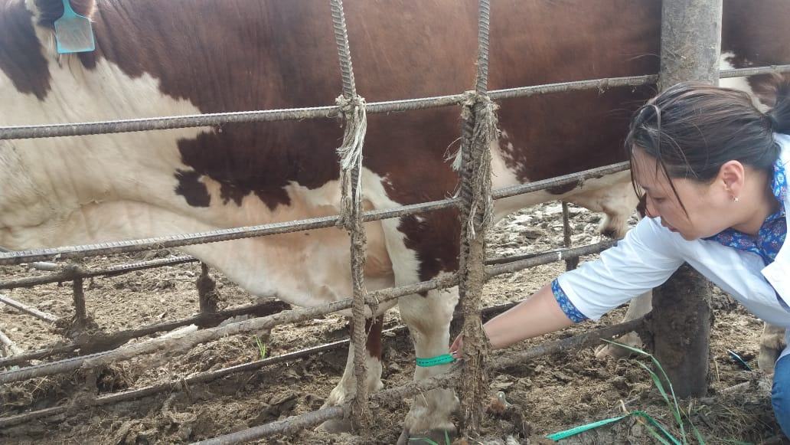

Рисунок 21 – Измерение обхвата в пясти бычков в 15 мес. возрасте

Таблица 14 – Динамика основных экстерьерных промеров бычков разных генотипов, см

Промер | Генؚотип
Промер | КБ |  |  |  |  |  | ГФ |  |  |  |  |  | F₁
Возраст, месяц | 8 |  | 12 |  | 15 |  | 8 |  | 12 |  | 15 |  | 8 |  | 12 |  | 15
N | 39 |  | 39 |  | 36 |  | 44 |  | 44 |  | 41 |  | 44 |  | 44 |  | 41
N | X̄±m_{x} | C_{v} | X̄±m_{x} | C_{v} | X̄±m_{x} | C_{v} | X̄±m_{x} | C_{v} | X̄±m_{x} | C_{v} | X̄±m_{x} | C_{v} | X̄±m_{x} | C_{v} | X̄±m_{x} | C_{v} | X̄±m_{x} | C_{v}
1 | 2 | 3 | 4 | 5 | 6 | 7 | 8 | 9 | 10 | 11 | 12 | 13 | 14 | 15 | 16 | 17 | 18 | 19
Высота в холке | 106,8±0.6 | 2.8 | 110,5±0.8 | 2.8 | 113,7±0.5 | 1.7 | 109,5±0.5 | 1.9 | 114,0±0.5 | 1.9 | 116,8±0.5 | 1.6 | 108,0±0.6 | 1.8 | 112,3±0.3 | 1.9 | 115,2±0.3 | 2.4
Высота в крؚестце | 108,3±0.6 | 2.2 | 113,0±0.4 | 1.5 | 115,6±0.6 | 2.3 | 111,6±0.7 | 2.6 | 116,1±0.7 | 2.6 | 119,3±0.7 | 2.5 | 110,1±0.4 | 2.4 | 114,5±0.3 | 2.4 | 117,4±0.4 | 2.3
Ширина вгруди | 34,7±0.4 | 3.9 | 38,4±0.3 | 3.4 | 45,1±0.4 | 4.6 | 36,5±0.5 | 5.0 | 42,4±0.4 | 4.7 | 45,7±0.3 | 3.2 | 35,4±0.2 | 3.2 | 40,0±0.3 | 3.2 | 45,2±0.2 | 3.4
Ширина в маклоках | 36,2±0.6 | 5.5 | 42,2±0.6 | 5.7 | 45,2±0.5 | 5.0 | 36,7±0.6 | 6.6 | 43,5±0.6 | 5.8 | 45,3±0.3 | 5.7 | 36,5±0.5 | 5.4 | 42,0±0.6 | 5.8 | 45,2±0.5 | 5.6
Глубина груди | 53,7±0.3 | 3.4 | 58,6±0.3 | 3.3 | 63,3±0.3 | 3.2 | 53,9±0.3 | 3.3 | 59,7±0.2 | 2.3 | 64,1±0.1 | 3.2 | 53,7±0.3 | 3.0 | 59,5±0.3 | 3.1 | 63,9±0.3 | 3.3

Продолжение таблицы 14

1 | 2 | 3 | 4 | 5 | 6 | 7 | 8 | 9 | 10 | 11 | 12 | 13 | 14 | 15 | 16 | 17 | 18 | 19
Косая длинؚа туловища | 118,2±0.5 | 1.6 | 131,0±0.7 | 2.3 | 138,6±0.4 | 1.4 | 119,0±0.5 | 1.8 | 133,4±0.7 | 2.1 | 140,4±0.3 | 1.9 | 118,4±0.5 | 1.7 | 132,2±0.7 | 2.1 | 140,2±0.5 | 2.6
Косая длина зада | 42,4±0.7 | 2.1 | 42,8±0.5 | 1.7 | 48,5±0.7 | 2.3 | 42,6±0.5 | 1.8 | 46,4±0.7 | 2.1 | 49,4±0.5 | 1.8 | 42,4±0.5 | 1.9 | 44,9±0.4 | 1.9 | 49,0±0.3 | 1.9
Обхват груди | 160,6±1.1 | 2.5 | 167,9±0.8 | 2.2 | 179,2±0.9 | 2.5 | 161,3±0.7 | 1.9 | 172,4±0.8 | 1.8 | 180,7±0.4 | 2.2 | 160,8±1.2 | 2.6 | 170,8±0.7 | 2.3 | 180,4±0.9 | 2.5
Ширина в тазобедренных сочлениях | 19,5±0.2 | 4.0 | 42,0±0.3 | 5.3 | 44,4±0.2 | 5.7 | 36,9±0.2 | 5.3 | 43,1±0.3 | 5.6 | 44,9±0.2 | 5.7 | 36,8±0.1 | 5.4 | 41,8±0.2 | 4.1 | 44,0±0.3 | 5.5
Ширина в седалищных буграх | 36,3±0.6 | 5.5 | 12,7±0.2 | 5.6 | 13,0±0.3 | 5.4 | 12,0±0.5 | 5.3 | 12,6±0.2 | 5.5 | 13,0±0.6 | 5.2 | 12,1±0.4 | 5.3 | 12,5±0.6 | 5.5 | 13,2±0.2 | 5.0
Обхват пясти | 12,1±0.2 | 5.0 | 20,5±0.2 | 5.6 | 20,7±0.2 | 5.7 | 19,5±0.2 | 5.0 | 20,5±0.2 | 5.7 | 20,9±0.1 | 5.4 | 19,5±0.2 | 5.1 | 20,5±0.3 | 5.4 | 20,7±0.1 | 5.5

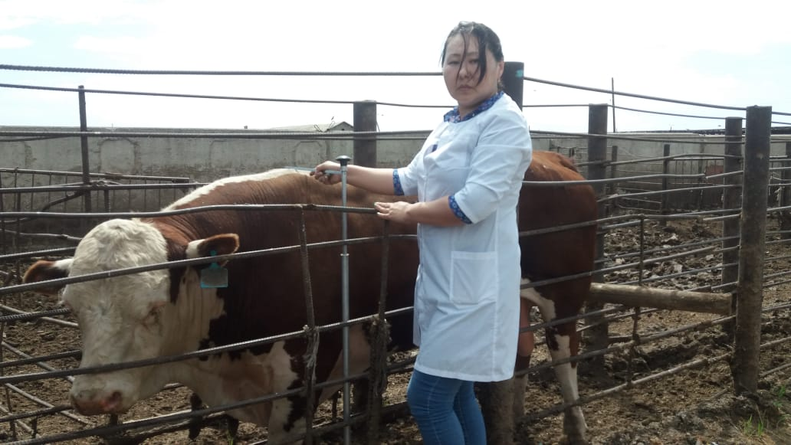

Рисунок 22 – Взятие промеров у быка Баскын № 2418

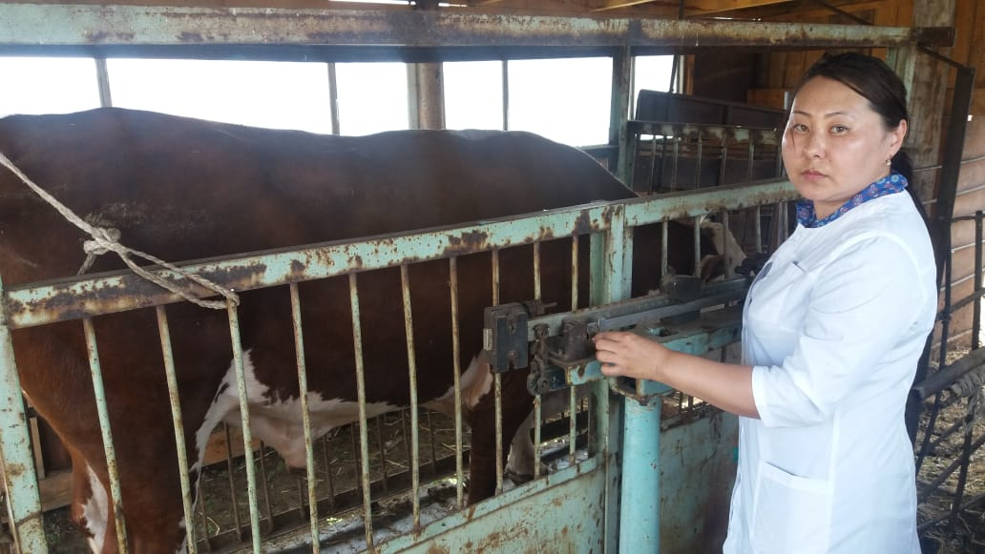

Рисунок 23 – Взвешивание живой массы быка Тархан №2611
Возрастные изменения величин индексов тазогрудного, грудного и костистости менее выражены.
Межгрупповые различия наиболее четко выражены у бычков герефордской породы, у бычков казахской белоголовой породы индексы телосложения менее выражены и помесные бычки по показателям индексов телосложения занимают промежуточное положение.
Следует отметить, что существенных различий по основному числу индексов телосложения не отмечалось (таблица 15). Однако в возрасте 15 мес. у герефордских быков, были более высокими показатели таких индексов, как длинноногость, грудной и тазогрудной.
Вместе с тем, по мере роста подопытных бычков и увеличения живой массы, у них наблюдалась меньшаядлинноногость, туловище становилось менее сбитым и более растянутым.
Таким образом, герефордские быки отличались в сравнении с чистопородными сверстниками казахской белоголовой породы более высоким весовым и линейным ростом.

Таблица 15 – Индексы телосложения бычков разных генотипов, %

Индексы телосложения | Генотип
Индексы телосложения | КБ |  |  | ГФ |  |  | F₁
Индексы телосложения | 8 | 12 | 15 | 8 | 12 | 15 | 8 | 12 | 15
Длинноногости | 49,7 | 47,0 | 44,3 | 50,7 | 47,6 | 45,1 | 50,2 | 47,0 | 44,3
Растянутости | 110,6 | 118,5 | 121,8 | 108,6 | 117,0 | 120,2 | 109,6 | 117,7 | 121,7
Грудной | 64,6 | 65,5 | 71,2 | 67,7 | 71,0 | 71,2 | 65,9 | 67,2 | 70,7
Переспелости | 101,4 | 102,2 | 101,6 | 101,9 | 101,8 | 102,1 | 101,9 | 101,9 | 101,9
Сбитости | 135,8 | 128,1 | 129,3 | 135,5 | 129,2 | 128,7 | 135,8 | 129,1 | 128,6
Костистости | 11,3 | 18,5 | 18,2 | 17,8 | 17,9 | 17,8 | 18,0 | 18,2 | 17,9
Тазагрудной | 95,8 | 90,9 | 99,7 | 99,4 | 97,4 | 100,8 | 96,9 | 95,2 | 100,0

Таким образом, анализ полученных данных показал, что молодняк различных генотипов в конкретных условиях внешней среды нормально рос и развивался. При этом молодняк всех групп обладал пропорциональным телосложением и хорошо выраженными мясными формами. Особенно это было характерно для бычков казахской белоголовой породы и помесей.
Изучение особенностей телосложения молодняка с рождения до 18-месяцев позволило установить, что как чистопородный молодняк, так и помеси отличались гармоничным телосложением и имели хорошо выраженные мясные формы. В то же время различия были уже в раннем возрасте. При этом максимальной величиной в весе были бычки герефорды, а минимальной - казахские белоголовые сверстники, помесные животные занимали промежуточное положение.
Выращивания бычков от 8-месячного возраста до убоя, проявляют повышенную энергию роста и более высокую мясную продуктивность. В возрасте 15 мес. казахские белоголовые бычки имели живую массу 420,5 кг, герефордские бычки 462,0 и помеси 455,6кг.
Среднесуточный прирост живой массы от рождения до 18 месяцев составил у бычков герефордской породы 862 г, у помесных бычков 844 г, у бычков казахской белоголовой породы 798 г. Соответственно среднесуточный прирост живой массы у телочек от рождения до 18 месяцев составил герефордской породы 732 г, помесей 711 г. и телочек казахской белоголовой породы 646 г.
Абсолютный прирост живой массы бычков за период опыта (0-18 мес.) составил в среднем на голову казахской белоголовой породы 431 кг, герефордской породы 465,6 кг, помесей 456,2 кг. Абсолютный прирост живой массы телок за период опыта (0-18 мес.) составил в среднем на голову казахской белоголовой породы 349 кг, герефордской породы 395,5 кг, помесей 384,4 кг.
От 6 месяцев и до 18-месячного возраста относительный прирост был у казахской белоголовой породы 158 %, у герефордской породы – 152 % и у помесных бычков – 153 %. От 6 месячного возраста и до 18-месячного возраста относительный прирост составил у телочек казахской белоголовой породы 136%, герефордской породы – 135 % и помесей – 135 %.
В возрасте 15 мес., отличаясь более высокой живой массой, бычки герефордской породы и помеси опережали сверстников казахской белоголовой породы соответственно по высоте в холке на 3,1 и 1,3; ширине груди на 0,6 и 0,1; глубине груди 0,8 и 0,6; высоте в крестце на 3,7 и 1,8; ширине в маклоках на 0,1; косой длине туловища на 1,8, и 1,6; косой длине зада на 0,9 и 0,5; обхвату груди на 1,5, 1,2. При этом по величине промеров глубины груди незначительное превосходство установлено у герефордских быков. Они имели преимущество по данному показателю в сравнении со сверстниками казахской белоголовой породы на 0,8 и помесей – на 0,6.
Анализируя полученные результаты, можно сделать вывод, что животные всех групп хорошо росли и развивались, отличались пропорциональным телосложением и выраженным мясным типом.
Помесный молодняк отличался более развитыми мясными формами. Генетические факторы оказали влияние на формирование экстерьера этих животных, которые унаследовали от исходных родительских форм такие признаки, как широкое туловище, глубокую и хорошо развитую грудь, а также большую заднюю треть туловища. Кроме того, помеси отличались высоким ростом и хорошо выполненными окороками.

3.6 Изменчивость мясной продуктивности
Сельскохозяйственная отрасль Казахстана по ее роли в структуре и в целом в воспроизводственном процессе экономики является базовой. В соответствии со Стратегией развития до 2020 года, агропромышленный комплекс в числе семи приоритетных секторов должен в полной мере реализовать свои отраслевые преимущества и масштабный потенциал. Казахстану необходимо более эффективно использовать свои конкурентные преимущества, особенно в производстве экологически чистой продукции. Большое внимание сейчас уделяется не только повышению объема производства, но и увеличению уровня его эффективности и рентабельности. В целом уровень рентабельности производства продукции животноводства республики снизился незначительно – с 15,5% в 2007 году до 15,0% в 2011 году, но уровень рентабельности производства крупного рогатого скота (КРС) увеличился с 3,6% до 10,1% в рассматриваемый период. Поэтому данное направление развития сельского хозяйства является конкурентным преимуществом Республики Казахстан. В целом, Республика Казахстан сохраняет достаточно стремительный рост в развитии животноводства [115].
Достижение высокого стандарта качества говядины важно для удовлетворения потребностей потребителей и для заманчивого выкупа. Для тех отраслей скотоводства, которые полагаются на экспорт говядины для получения экономической выгоды, достижение наилучшего качества говядины является ключом к сохранению и увеличению доли мирового рынка [116].
В настоящее время перед агропромышленным комплексом Казахстана стоит задача быстрого развития и интенсификации животноводства, а также повышения эффективности переработки мясного сырья. Эффективная переработка мясного сырья не только повышает рентабельность выпускаемой продукции, увеличивает прибыль мясной промышленности, но и увеличивает выпуск высококачественной пищевой продукции, доступной потребителям. В свою очередь, рост спроса на отечественную продукцию является важным стимулом для увеличения производства мяса необходимого качества в сельском хозяйстве. Таким образом, эффективность мясопереработки имеет большое социально-экономическое значение, что определяет актуальность исследований в этой области [117].
Вес и прирост массы тела в определенном возрасте или в определенные периоды обычно применяются в качестве критериев отбора в большинстве программ мясного скотоводства в мире, поскольку эти признаки показывают умеренную или высокую генетическую корреляцию с массой туши, легко измеряются и реагируют на отбор [118]. Отрасль мясного скотоводства заинтересована в более быстром выращивании потомства для достижения более ранней убойной массы и повышения эффективности кормов [119]. Масса туши, процент товарного отруба и нежность мяса – это характеристики, непосредственно связанные с качеством и ценностью туши [120]. Рекомендуется оценивать генетические параметры одновременно по всем хозяйственно важным признакам (т. е. размножению, росту и признакам туши) [121].
Необходимостью изучения результатов мясной продуктивности бычков при скрещивании казахской белоголовой породы с герефордской и получение помесного молодняка в условиях ТОО «Агрофирма «Dinara-Ranch» позволяет получить максимальную интенсивность роста, эффективное использование кормов, высокие мясные качества и питательную, нежную мраморную говядину при высокой рентабельности ее производства.
Потребность населения в продуктах питания можно удовлетворить лишь путем повышения продуктивности животных при одновременном улучшении условий кормления и содержания и совершенствовании методов племенной работы, способствующей повышению генетического потенциала животных. При этом, создание благоприятных условий кормления и содержания, дает возможность повысить уровень продуктивности животных, до нужной кондиции, используя генотип животных в нужном направлении путем целенаправленной селекционной работы [122].
В настоящее время инновационные технологии производства говядины в мясном скотоводстве предъявляют новые требования к мясным породам крупного рогатого скота, связанные с повышением живой массы, обмускуленностью туши и уменьшением жироотложения при одновременном сохранении всех ценных качеств животных. В этой связи одной из важных задач, наряду с технологией выращивания молодняка, является селекция, направленная на отбор животных по интенсивности роста и оплате корма приростом, позволяющая реализовать племенных бычков, проверенных по собственной продуктивности, проявивших высокую энергию роста [123]. При этом, основным вопросом в селекции по линиям является выявление в породе выдающихся быков-производителей и их широкое использование на больших массивах маточных стад с целью получения большого количества животных, сходных по продуктивным и экстерьерным качествам [124].
Известно, что мясная продуктивность при жизни животного характеризуется, прежде всего, показателями живой массы и упитанности. Однако, живая масса и внешний вид не дают точных и объективных данных по мясной продуктивности и качеству мяса. Наиболее полное представление можно получить лишь после убоя животных [125].
Мы изучили продуктивность и качество мяса бычков казахской белоголовой породы в зависимости от их генотипа.
Высокие показатели мясной продуктивности способствовали широкому использованию герефордского скота при выведении и совершенствовании казахской белоголовой породы.
Мясную продуктивность сельскохозяйственных животных определяют многие факторы, однако решающее влияние на нее оказывают уровень и полноценность кормления, условия содержания, порода, генотип, тип сложения, пол, возраст [126].
В настоящее время одной из основных задач развития животноводства является обеспечение населения мясом. Важным резервом увеличения производства мяса, в частности, говядины, является развитие специализированного мясного скотоводства. Ведущее положение в данной отрасли в Республике Казахстан принадлежит казахской белоголовой породе, которая разводится почти во всех областях. Порода характеризуется хорошей мясной продуктивностью, достаточно высокой скороспелостью и животные имеют отличную приспособленность к континентальным климатическим условиям.
В то же время, порода нуждается в постоянном совершенствовании мясных качеств. С этой целью во многих странах широко используют герефордов канадской селекции, отличающихся крупными размерами, молочностью и относительно нежирной говядиной. Герефорды обладают высокой энергией роста, хорошо используют грубые корма, пастбища и эти свои ценные качества устойчиво передают потомству [127].
Сударев Н.П. отмечает, что при обвалке туш подопытных бычков что помесные животные характеризовались более высоким содержанием мякоти в туше. Коэффициент мясности был выше также у помесных животных, по сравнению со сверстниками чистопородных бычков казахской белоголовой породы. Это свидетельствует о том, что взаимодействие генотипов скота казахской белоголовой породы и родственной ей герефордской позволяет получить эффект гетерозиса и повысить продуктивность мясного скота [128].

Таблица 16 – Результаты убоя подопытных бычков (n=3), (X̄±m_{x})

Показатель | Генотип
Показатель | КБ |  | ГФ |  | F₁
Показатель | X̄±m_{x} | C_{v} | X̄±m_{x} | C_{v} | X̄±m_{x} | C_{v}
Предубойная живая масса, кг | 419,7 ± 6,4 | 3.0 | 463,8 ± 5,2 | 2.5 | 454,4 ± 5,8 | 2.7
Масса парной туши, кг | 236,1 ± 4,3 | 3.2 | 279,0 ± 3,8 | 2.7 | 270,0 ± 4,0 | 2.8
Выход туши, % | 56,2 ± 0,8 | 1.4 | 60,1 ± 0,7 | 1.2 | 59,4 ± 0,6 | 1.1
Масса внутреннего жира, кг | 13,6 ± 0,5 | 3.7 | 11,8 ± 0,4 | 3.4 | 12,4 ± 0,5 | 3.6
Выход внутреннего жира, % | 3,2 ± 0,1 | 3.5 | 2,5 ± 0,1 | 4.0 | 2,7 ± 0,1 | 3.7
Убойная масса, кг | 249,7 ± 4,0 | 2.8 | 290,8 ± 3,5 | 2.4 | 282,4 ± 3,8 | 2.6
Убойный выход, % | 59,4 ± 0,6 | 1.3 | 62,6 ± 0,5 | 1.1 | 62,1 ± 0,5 | 1.2

Мясная продуктивность при жизни животного характеризуется, прежде всего, показателями прироста живой массы и формирование мясного типа телосложения. Однако живая масса и внешний вид не дают точных и объективных данных о мясной продуктивности. Поэтому наиболее полное представление можно получить лишь после убоя животных. Качественную оценку мяса крупного рогатого скота необходимо проводить с двух точек зрения: как продукт питания и как сырья для мясоперерабатывающих предприятий [129]. При комплексной оценке упитанность бычков разных генотипов была признана высшей, а полученные туши в соответствии с ГОСТом 779-55 отнесены к первой категории. Результаты контрольного убоя показали сравнительно высокие убойные качества подопытных бычков разных генотипов (Рисунок 24, 25). Вместе с тем по предубойной массе герефордские бычки превосходили своих чистопородных сверстников казахской белоголовой породы и бычков помесей соответственно на 44,1 (р>0,95) и 9,4 кг (р>0,95) (таблица 16).
По массе парной туши бычки герефордской породы превосходили сверстников казахской белоголовой породы на 42,9 кг или 18,1 % (р>0,95) и бычков помесей на 9,0 кг или 3,3 % (р>0,95). При сравнении помесей с казахской белоголовой породой масса парной туши оказалась на 33,9 кг или 14,3 % (р>0,95) больше, чем у казахской белоголовой породой. Выход туши был также выше у бычков герефордской породы. Они превосходили своих сверстников казахской белоголовой породы на 3,9 кг или 6,9 % (р>0,95) и бычков помесей на 0,7 кг или 1,2 % (р<0,95). Выход внутреннего жира был выше у бычков казахской белоголовой породы.

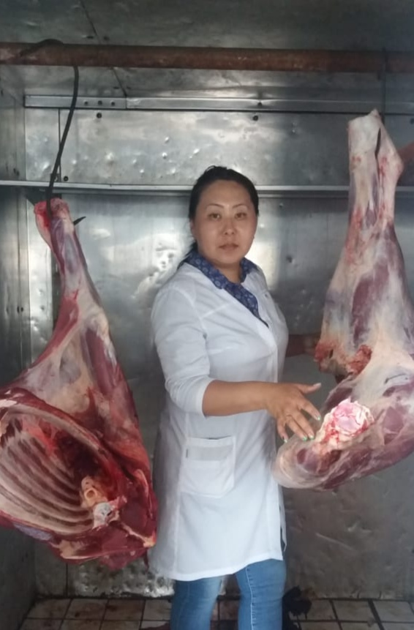

Рисунок 24 – Туши быков разных генотипов в возрасте 15 месяцев
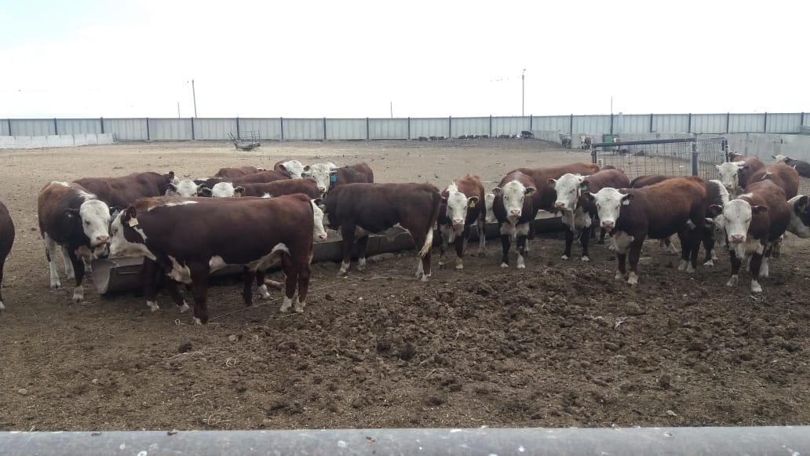

Рисунок 25 – Бычки казахской белоголовой породы 12 месяцев

Выход внутреннего жира был больше у бычков казахской белоголовой породы в сравнении с помесными сверстниками на 0,5 кг или 18,5 % (Р<0,95) и бычков герефордской породы на 0,7 кг или 28 % (Р<0,95).
По показателям убойной массы и убойного выхода преимущества были также в пользу бычков герефордской породы. Следовательно, более высокими убойными качествами характеризовались бычки герефордской породы. Промежуточное положение занимали бычки помеси.
Таким образом, по изучаемым признакам наблюдался определенный эффект гетерозиса при скрещивании двух родственных пород.
Одним из основных показателей, характеризующих ценность туши, является масса мякотной части. Бычки герефордской породы превосходили своих сверстников казахской белоголовой породы по количеству мякоти на 43,2 кг – 22,5 % (р>0,95) и бычков помесей на 8,1 кг – 3,6 % (р>0,95). Выход мякоти бычки герефордской породы превосходили своих сверстников казахскую белоголовую породу на 2,4 – 2,9 % (р<0,95), но уступали помесным бычкам на 0,1 кг – 0,1% (таблица 17).

Таблица 17 – Морфологический состав туш опытных бычков (n=3), (X̄±m_{x})

Показатель | Генотип
Показатель | КБ |  | ГФ |  | F₁
Показатель | X̄±m_{x} | C_{v} | X̄±m_{x} | C_{v} | X̄±m_{x} | C_{v}
1 | 2 | 3 | 4 | 5 | 6 | 7
Масса охлаждённой туши, кг | 234,3 ± 3,8 | 2,8 | 277,8 ± 4,6 | 2,7 | 268,1 ± 4,0 | 2,6
Масса мякоти, кг | 191,5 ± 3,4 | 2,9 | 234,7 ± 4,1 | 2,8 | 226,6 ± 3,9 | 2,7
Продолжение таблицы 17

1 | 2 | 3 | 4 | 5 | 6 | 7
Масса мякоти, % | 82,0 ± 0,8 | 1,0 | 84,4 ± 0,9 | 1,1 | 84,5 ± 0,8 | 1,0
Масса костей, кг | 38,9 ± 0,8 | 2,1 | 39,5 ± 0,8 | 2,0 | 38,1 ± 0,7 | 1,8
Выход костей, % | 16,5 ± 0,2 | 1,2 | 14,3 ± 0,2 | 1,4 | 14,2 ± 0,2 | 1,3
Масса сухожилий и хрящей, кг | 3,6 ± 0,1 | 3,0 | 3,6 ± 0,1 | 3,1 | 3,4 ± 0,1 | 2,9
Выход сухожилий, % | 1,5 ± 0,03 | 2,0 | 1,3 ± 0,03 | 2,3 | 1,3 ± 0,03 | 2,1
Выход мякоти на 100 кг предубойной массы, кг | 45,6 ± 0,5 | 1,1 | 50,6 ± 0,6 | 1,2 | 49,8 ± 0,6 | 1,2
Индекс мясности | 4,92 ± 0,07 | 1,4 | 5,94 ± 0,08 | 1,3 | 5,94 ± 0,07 | 1,2

Выход костей наиболее низким оказался у бычков герефордской породы и помесей, по показателям которого они уступали бычкам казахской белоголовой породы на 2,2 кг или 15,3 % (р>0,95) и помесей на 2,3 кг или 16,1% (р>0,95).
Выход мякоти на 100 кг предубойной массы, как известно, свидетельствует об интенсивности роста мышечной ткани молодняка. Он был значительно выше у герефордской породы в сравнении с бычками казахской белоголовой породы и помесей соответственно 5,0 кг или 10,9 % (р>0,95) и 0,8 кг или 1,6% (р<0,95) кг.
Таким образом, тенденция к лучшей обмускуленности у молодняка разных генотипов очевидна.
Более высоким значением индекса мясности также характеризовались бычки герефордской породы. Их превосходство над казахскими белоголовыми сверстниками по данному показателю составило 0,55 кг и 12,2% (Р<0,95), превосходство над помесями 0,11 кг и 2,23% Р<0,95) (Рисунок 26).

Рисунок 26 – Морфологический состав туш подопытных бычков

Сортовой состав мяса во многом зависит от абсолютной и относительной массы естественно-анатомических отрубов туш животных (таблица 18).
Следует отметить, что у бычков герефордской породы значительно тяжелее были отруба – спиннореберный и такие ценные в пищевом отношении, как поясничный и тазобедренный.
Наиболее высокий удельный вес таких отрубов, как шейный наблюдался у бычков герефордов (11,3%), плечелопаточный и спиннореберный у бычков помесей (19,2 и 27,3%). Показатель относительной массы наиболее ценных естественно-анатомических отрубов, как поясничный и тазобедренный у бычков герефордской породы и помесей были практически равные, что повлияло на более высокий выход у бычков разных генотипов мяса высшего сорта. Сортовой состав мякоти туш, который как отмечалось зависит в первую очередь от морфологического строения тела, соотношения мышечной и жировой тканей, определяемыми, в ту же очередь, паратипическими и генотипическими факторами, имеет несомненное значение в колбасном производстве.

Таблица 18 – Соотношение естественно-анатомических отрубов в тушах бычков разных типов телосложения (n=3), (X̄±m_{x})

Отруб | Генотип
Отруб | КБ | ГФ | F₁
Абсолютная масса, кг
Шейный | 18,2 | 26,5 | 24,3
Плечелопаточный | 36,2 | 44,7 | 43,5
Спиннореберный | 51,8 | 63,8 | 61,9
Поясничный | 22,3 | 25,8 | 24,4
Тазобедренный | 63 | 73,9 | 72,5
Мякоть туши | 191,5 | 234,7 | 226,6
Относительная масса, в % к массе туши
Шейный | 9,5 | 11,3 | 10,7
Плечелопаточный | 19,0 | 19,0 | 19,2
Спиннореберный | 27,0 | 27,2 | 27,3
Поясничный | 11,6 | 11,0 | 10,8
Тазобедренный | 32,9 | 31,5 | 32

Как показали результаты наших исследований, сортовой состав туш имел достоверные различия в пользу животных герефордской породы и их аналогов, полученных при скрещивании.
Наибольшее количество мяса высшего и первого сортов было получено от бычков герефордской породы (таблица 19).

Таблица 19 – Сортовой состав мяса бычков (n=3), (X̄±m_{x})

Показатель | Генотип
Показатель | КБ |  | ГФ |  |  | F₁
Показатель | X̄±m_{x} | C_{v} | X̄±m_{x} | C_{v} |  | X̄±m_{x} | C_{v}
Масса мякоти, кг | 191,5 ± 3,2 | 2,9 | 234,7 ± 4,0 | 2,7 |  | 226,6 ± 3,8 | 2,6
Высший сорт, кг | 32,1 ± 0,8 | 2,5 | 39,9 ± 1,0 | 2,4 |  | 36,2 ± 0,9 | 2,5
% | 18,4 |  | 20,1 |  |  | 19,3
Первый сорт, кг | 93,5 ± 2,2 | 2,4 | 109,7 ± 2,5 |  | 2,3 | 101,7 ± 2,4 |  | 2,4
% | 53,6 |  | 55,2 |  |  | 54,2
Второй сорт, кг | 48,9 ± 1,3 | 2,7 | 49,1 ± 1,2 |  | 2,5 | 49,7 ± 1,3 |  | 2,6
% | 28,0 |  | 24,7 |  |  | 26,5

По сравнению с аналогами казахской белоголовой породы и помесей в их тушах больше содержалось мяса высшего сорта соответственно на 7,8; 24,2 % (Р > 0,95), помесей на 3,7; 10,2%, первого сорта – на 16,2; 17,3 % (Р > 0,95), помесей на 8; 7,8% (Р > 0,95).
Бычки, полученные при скрещивании с герефордскими бычками отечественной селекции, превосходили сверстников казахской белоголовой породы по количеству мяса высшего сорта на 1,7 % (Р < 0,95) и первого сорта на 1,6 % (Р < 0,95). По относительной массе мяса высшего и первого сортов по бычкам разных генотипов тенденция сохранилась.
Масса туши, ее выход и морфологический состав недостаточно характеризует качество получаемой продукции. При производстве говядины важно выявить не только морфологический состав прироста, но и химический, чтобы судить о наступлении физиологической зрелости мяса, его энергетической ценности.
Ценность мяса во многом определяется высоким содержанием в усвояемой форме питательных веществ, необходимых для организма человека.
Главной составной частью мяса, как известно, являются белки и жиры.
Большинство исследователей при определении пищевой и энергетической ценности мяса принимают во внимание не только абсолютное содержание основных питательных веществ (белка и жира), но и их содержание между собой.
Вкусовые и питательные качества мяса более полно определяют по его химическому составу (таблица 20).

Таблица 20 – Химический состав средней пробы мяса-фарша, %

Показатель | Генотип
Показатель | КБ |  | ГФ |  | F₁
Показатель | X̄±m_{x} | C_{v} | X̄±m_{x} | C_{v} | X̄±m_{x} | C_{v}
Влага | 72,2 ± 0,5 | 1,0 | 72,7 ± 0,4 | 0,8 | 71,6 ± 0,6 | 1,1
Сухое вещество | 27,8 ± 0,5 | 1,8 | 27,3 ± 0,4 | 1,5 | 28,4 ± 0,5 | 1,8
В том числе: белок | 16,5 ± 0,3 | 1,7 | 16,4 ± 0,3 | 1,6 | 16,7 ± 0,3 | 1,5
жир | 10,4 ± 0,4 | 3,5 | 10,6 ± 0,4 | 3,8 | 10,8 ± 0,5 | 4,3
зола | 0,9±0,02 | 1,8 | 0,9±0,02 | 1,7 | 0,9±0,02 | 1,8

Полученные результаты свидетельствуют о том, что большее содержание сухого вещества было у бычков-помесей. Их преимущество по этому показателю перед сверстниками казахской белоголовой породы и герефордской составило 0,6 и 1,1%. Это связано с тем, что у бычков помесей жира содержалось больше, чем у аналогов.
Преимущество по содержанию белка наблюдается у бычков казахской белоголовой породы и помесей. Разница в их пользу по сравнению с молодняком герефордской породы составила 0,2% и 0,3%.
Это указывает на то, что процесс отложения белка в мякоти туши у бычков казахской белоголовой породы и помесей протекает более интенсивно, чем у бычков герефордской породы.
Более выраженное отложение жира в тушах бычков помесей указывает на их заметную скороспелость. Соотношение протеина и жира в мякоти подопытных животных составило: для бычков казахской белоголовой породы – 1:0,65, а для животных герефордской породы и помесей – 1:0,64.
Химический состав длиннейшей мышцы спины в основном аналогичен таковому в средней пробе мяса. Мышечная ткань бычков помесей, по сравнению с их сверстниками, характеризуется повышенным содержанием жира. Молодняк казахской белоголовой и герефордской пород по этому показателю уступает бычкам помесям на 0,4% и 0,6% соответственно. Калорийность 1 кг мяса бычков разных генотипов варьировала в пределах 6762-7099 кДж. Качественный белковый показатель у бычков-помесей был выше аналогичных значений на 0,3-0,6, что свидетельствует о высокой полноценности их мяса.
Таким образом, использование быков ТОО «Агрофирма «Dinara-Ranch» по основным показателям мясной продуктивности способствует улучшению продуктивных качеств скота казахской белоголовой породы.
У помесей, полученных в результате скрещивания коров казахской белоголовой породы с герефордскими бычками, значительно повышаются показатели массы парной туши, выхода туши, индекса мясности, белково-качественный показатель.
Бульон из мяса молодняка разных генотипов был прозрачен, имел желтоватый цвет, приятный аромат и вкус. Лучшим из животных разных генотипов (4,30 балла) признан бульон от животных казахской белоголовой породы. Животные герефордской породы и помесей уступали им соответственно на 0,10 (2,33%) и 0,20 балла (4,88%) (таблица 21).

Таблица 21 – Результаты дегустационной оценки

Генотип | Бульон |  | Мясо вареное |  | Общий балл | Средний балл
Генотип | общий балл | средний балл | общий балл | средний балл | Общий балл | Средний балл
КБ | 17,40 | 4,30 | 15,30 | 3,71 | 8,01 | 4,00
ГФ | 16,60 | 4,10 | 16,90 | 4,22 | 8,32 | 4,16
F₁ | 17,00 | 4,20 | 16,00 | 4,00 | 8,20 | 4,10

По результатам же дегустации вареного мяса лучшим было признано мясо, полученное от герефордской породы. Вареное мясо последних получило оценку в 4,22 балла, что больше по сравнению с молодняком казахской белоголовой породы и помесей соответственно на 0,51 (12,09%) и 0,22 балла (5,21%).
Вареное мясо животных казахской белоголовой породы уступало мясу молодняка герефордской породы по сочности, нежности и величине остатка после пережевывания. Мясо молодняка помесей превосходило по этим показателям казахских белоголовых сверстников, но уступало животным герефордской породы. Отмечено также отсутствие в мясе всех изучаемых животных разных генотипов какого-либо неприятного привкуса.
Наивысший балл по оценке двух блюд (бульона, вареного мяса) установлен для мяса молодняка герефордской породы – 8,32 (средний балл 4,16) и наименьший – для аналогов казахской белоголовой породы – 8,01 (средний балл 4,00), что согласуется с данными химического состава и технологическими свойствами мяса.
Таким образом, использование скрещивания казахского белоголового скота с герефордскими быками оказало положительное влияние на такие вкусовые качества мяса как вкус, аромат, нежность и сочность.
Анализ результатов контрольного убоя и изучения морфологического состава туш дает основание сделать заключение, что бычки герефордской породы и помесные бычки обладают высокими убойными качествами. Туши полученные от 15 месячных бычков герефордской породы были более тяжеловесные, а также у них выше коэффициент полномясности туши и количества мякоти.
Мясо, полученное при контрольном забое от подопытных бычков соответствовало требованиям I категории. По массе парной туши герефордские бычки превосходили сверстников казахской белоголовой породы на 42,9 кг или 18,1 % (р>0,95) и бычков помесей на 9,0 кг или 3,3 % (р>0,95). Выход внутреннего сала был выше у бычков казахской белоголовой породы. Бычки герефордской породы превосходили своих сверстников казахской белоголовой породы по количеству мякоти на 43,2 кг – 22,5 % (р>0,95) и бычков помесей на 8,1 кг – 3,6 % (р>0,95). Выход мякоти бычков герефордской породы превосходили своих сверстников казахскую белоголовую породу на 2,4 – 2,9 % (р<0,95), но уступали помесным бычкам на 0,1 кг – 0,1%.
Соотношение протеина и жира в мякоти подопытных животных составило: у бычков казахской белоголовой породы – 1:0,65, у животных герефордской породы и помесей – 1:0,64.

3.7 Этологические показатели
Изучение ритма основных физиологических функций (поведения) животных приобретает все больше значение в связи рационализацией их содержания и кормления. В новых условиях, как никогда, необходимы глубокие знания физиологии, биологии и патологии животных. В связи изучение поведения животных как проявление высшей нервной деятельности является основным показателем для выбора системы содержания, типов животноводческих помещений, с тем, чтобы создать им соответственно оптимальные условия содержания [130, 131].
Наряду с изучением физиологических и биологических процессов, происходящих в организме, важное значение для понимания приспособленности животных к конкретным природно-климатическим и производственным условиям имеют исследования поведения животных. У сельскохозяйственных животных поведение является механизмом реализации генетически детерминированных физиологических свойств и потенциальных продуктивных возможностей организма в конкретных условиях среды [132].
Поведенческие реакции помогают животным справиться с неблагоприятными факторами среды и избавляют их от вредных для организма последствий. Спокойный отдых животных является хорошей предпосылкой увеличения их продуктивности. Этологическая оценка животных должна учитываться при выборе систем содержания, а также типов помещений для животных с целью создания комфортных условий содержания [133, 134].
Как показали результаты наших наблюдений при формировании групп заметно изменилось поведение животных. Они становились беспокойными, много передвигались, обнюхивали кормушки, перегородки, между ними возникали драки, проявлялась борьба за место возле кормушек и отдыха.
Это продолжалось в течение примерно двух недель, когда в группах установился строгий иерархический порядок и каждое животное заняло свое место в соответствии со своей ранговой принадлежностью в данной группе.
Результаты проведенного хронометража поведения подопытного молодняка свидетельствуют (зимний период) о наличии различий в жизненных проявлениях бычков разных генотипов (таблица 22).
Отмечено, что бычки помеси, больше времени тратили на отдых, они меньше передвигались. Так герефордские и казахские белоголовые бычки принимали корм больше времени в сравнении с помесными сверстниками герефордов на 19 минут, казахских белоголовых бычков на 25 минут.
На отдых помесные бычки полученные от коров казахской белоголовой породы с герефордскими быками тратили больше времени в сравнении со сверстниками от чистопородных казахской белоголовой и герефордской, соответственно на 49 минут, на 41 минут.
Однако отдых в положении лежа был у них более продолжительным, чем у помесных бычков соответственно по казахским белоголовым бычкам на 37 минут и по герефордам на 42 минут. Помесные бычки по сравнению с чистопородными бычками казахской белоголовыми и герефордскими бычками при отдыхе не лежали на выгульном дворе, находились большее время в помещении.
Помесные бычки меньше времени передвигались 78 мин (5,4%), относительно сверстников период движения был короче казахских белоголовых бычков 102 мин (7,1%) и герефордских бычков 101мин (7,0%).
Погодные условия оказывали значительное влияние на поведение подопытного молодняка разных генотипов. В зимний период помесные бычки меньше времени проводили как в помещении (25 минут, 1,7%), так и на выгульном дворе (53 минуты, 3,7%). Герефордские бычки находились на выгульном дворе всего 72 минуты (5,0%) и в помещении 29 минут (2,0%). Казахские белоголовые бычки, напротив, проводили на выгульном дворе 76 минут (5,3%) и в помещении 26 минут (1,8%).
Эти данные свидетельствуют о хорошей акклиматизационной способности казахского белоголового скота и его способности передавать адаптационные признаки помесному потомству.
Чистопородные бычки казахской белоголовой и герефордской пород имели более продолжительный период жвачки по сравнению с помесными аналогами. У казахских белоголовых бычков продолжительность жвачки была больше на 31 минуту, а у герефордских — на 16 минут.

Таблица 22 – Результаты хронометража поведения подопытных бычков полученного от разных генотипов

Элемент  поведения | Порода
Элемент  поведения | КБ |  |  | ГФ |  |  | F₁
Элемент  поведения | ♂ |  |  | ♂ |  |  | ♂
Элемент  поведения | Показатель
Элемент  поведения | n | мин. | % | n | мин. | % | N | мин. | %
прием корма | 35 | 256 | 17,8 | 35 | 250 | 17,4 | 35 | 231 | 16,0
прием воды | 35 | 6 | 0,4 | 35 | 5 | 0,3 | 35 | 6 | 0,4
Отдых | 35 | 1076 | 74,7 | 35 | 1084 | 75,3 | 35 | 1125 | 78,2
в т.числе стоит в помещении | 35 | 88 | 6,1 | 35 | 90 | 6,3 | 35 | 86 | 6,0
стоит в выгульном дворе | 35 | 98 | 6,8 | 35 | 99 | 6,9 | 35 | 186 | 13,0
лежит в помещении | 35 | 838 | 58,2 | 35 | 839 | 58,2 | 35 | 853 | 59,2
лежит на выгульном дворе | 35 | 52 | 3,6 | 35 | 56 | 3,9 | 35 | - | -
движение | 35 | 102 | 7,1 | 35 | 101 | 7,0 | 35 | 78 | 5,4
в т.числе  в помещении | 35 | 26 | 1,8 | 35 | 29 | 2,0 | 35 | 25 | 1,7
в выгульном дворе | 35 | 76 | 5,3 | 35 | 72 | 5,0 | 35 | 53 | 3,7
В сумме | 35 | 1440 | 100 | 35 | 1440 | 100 | 35 | 1440 | 100
жвачка | 35 | 326 |  |  | 311 |  |  | 295
в.т.ч. стоя | 35 | 94 |  |  | 86 |  |  | 77
в.т.ч. лежа | 35 | 232 |  |  | 225 |  |  | 218
Количество драк | 35 | 7 | - | 35 | 6 | - | 35 | 4 | -

Характерно то, что у чистопородных бычков казахской белоголовой и герефордской было зафиксировано в среднем с бычками помесями больше число драк - в 2 раза и возникали они в основном при проявлении половых рефлексов.
Нами отмечено что, по всем опытным группам в процессе приема воды отличия между бычками казахской белоголовой, герефордской пород и помесями не отмечался, находился в пределах 0,3-0,4%, а при приеме корма есть превосходство казахских белоголовых 17,8% и герефордских бычков 17,4 над помесными бычками 16,0%. Так же при движении помесные бычки меньшее количество времени двигались 5,4%, а казахские белоголовые и герефордские бычки большее количество времени двигались 7,0-7,1%.
Следовательно, помесные бычки отличались несколько пониженной двигательной активностью, меньше использовали на прием корма, у них более продолжительным был период отдыха в положении стоя и лежа. Чистопородные бычки казахской белоголовой и герефордской были более активнее. Помесные бычки характеризовались более спокойным темпераментом. В целом помесные бычки вели себя более спокойно.
Сравнительный анализ результатов изучения поведения чистопородных и помесных бычков в зимний период показал, что существенная разница в затратах суточного времени между группами сложилась из стремления молодняком различных групп соблюдения генетического инстинкта и создания более комфортных условий в зимний период. В свою очередь это отразилось на проявлении присущего им генетического потенциала мясной продуктивности.
Таким образом, наибольшее положение затраченного времени на прием корма имели бычки казахской белоголовой породы 17,8%, промежуточное положение имели бычки герефордской породы 17,4% и наименьшее положение занимали помесные бычки 16,0%. При отдыхе наибольшее количество времени было затрачено помесными бычками 78,2%, среднее количество времени затрачено бычками герефордской породы 75,3% и наименьшее количество времени затрачено бычками казахской белоголовой породы 74,7%. При изучении динамики индекса двигательной активности показало, что больше времени затратили бычки казахской белоголовой породы 7,1%, среднее время затратили бычки герефордской породы 7,0% и наименьшее время затратили помесные бычки 5,4%.

3.8 Физиологические показатели
Паратипические факторы оказывают существенное воздействие на физиологическое состояние животных. Установлено, что несмотря на различие генотипов, клинические показатели бычков находятся в пределах нормы. В летний и зимний периоды частота пульса повышается, что способствует лучшей терморегуляции [135].
Частота дыхания в большей степени, чем остальные физиологические показатели, подвержена влиянию условий окружающей среды. С повышением температуры воздуха дыхание у животных учащается. Зимой частота дыхания бывает наименьшей. Это объясняется тем, что в зимний период медленно вдыхаемый воздух, проходя через дыхательные пути, успевает нагреться. В летний период более частым дыханием животное способствует в определенной степени терморегуляции организма [136].
Технология мясного скотоводства базируется на максимальном использовании животными естественных пастбищ в летнее время и содержании скота в выгульных дворах зимой [137].
Температура на открытом воздухе в часы измерения по периодам проведения опыта колебалась зимой от -21 до -25 °С и летом от +27 до +32 °С. Относительная влажность была соответственно 67-75 % и 25-32 %. По частоте пульса, в летний период преимущество имеют помесные бычки, которые статистически достоверно превосходят своих сверстниц на 0,5% (Р<0,95) казахских белоголовых, и на 0,9% (Р<0,95) герефордских. В зимний период по частоте пульса преимущество сохраняется за бычками герефордской породы, которые превосходят сверстниц казахской белоголовой породы на 0,7% (Р<0,95), помесных на 1,2% (Р<0,95). В результате анализа коэффициента вариации частоты пульса следует отметить, что нами не установлено определенной закономерности, связанной ни с возрастом, ни с породной принадлежностью и сезоном года. Можно указать на то, что в пределах каждой породы наблюдается тенденция повышения степени фенотипической изменчивости частоты пульса с возрастом. Бычки герефордской породы характеризуются достаточно высокой степенью фенотипической изменчивости.
Таким образом, в результате полученных исследований за разные периоды года по частоте пульса бычков разных генотипов в новой зоне разведения достаточно высокой частотой пульса характеризуются бычки герефордской породы зимой (77,0) и летом помесные (71,6). Необходимо отметить, что бычки от коров с высокой молочностью характеризовались повышенной частотой пульса.
Из данных видно, что по частоте дыхания помесные бычки (F₁ ♂ герефорды ×♀ казахская белоголовая) в летний период превосходят своих сверстников казахских белоголовых на 2,5% (Р<0,95), герефордских на 3,6% (Р>0,95) и соответственно зимой 2% (Р<0,95) и 1% (Р<0,95).
По результатам частоты дыхания наблюдается несколько иная картина. Во-первых, изменились ранги пород разных генотипов ранее установленные по частоте пульса. Наибольшие показатели частоты дыхания летом имеют помесные бычки (36,6) и зимой (20,7), которые превосходят своих сверстников на 0,9-1,3 и 0,4-0,2. По всем группам наблюдается достоверное влияние сезона года на частоту дыхания бычков. Бычки по показателям частоты дыхания летнего периода статистически достоверно превосходят по частоте дыхания в зимний период, так у казахской белоголовой породы в зимний период частота дыхания больше, чем в летний период на 43,1 % (Р>0,95), у герефордской породы на 41,6% (Р>0,95), у помесей 43,4% (Р>0,95).
Показатели коэффициента вариации (C_{v}) свидетельствуют о наличии большой вариации по частоте дыхания внутри каждой породы, что является нежелательным. Однако по остальным породам какого-либо закономерного влияния сезона года на степень изменчивости частоты дыхания не установлено.
Таким образом, по результатам исследований установлено, что в условиях песчаных пустынь Южного Прибалхашья бычки разных пород отличаются по частоте дыхания в зависимости от сезона года. При этом на степень изменчивости частоты дыхания существенное влияние оказывает породная принадлежность и сезон года, которые не оказывают влияние на основную продуктивность животных.
Наиболее объективным показателем для характеристики степени изменчивости физиологических исследований с возрастом животного является коэффициент вариации (C_{v}), анализ которого показывает, что изменчивость физиологических показателей по сезонам года изменяется незначительно и различия между изучаемыми породами не наблюдается.
В целом анализ показателей изменчивости физиологических показателей бычков разных пород показывает, что бычки герефордской породы характеризуются лучшими адаптационными свойствами их организма к специфическим условиям новой зоны разведения. Об этом свидетельствуют показатели средней величины и коэффициента вариации их физиологических показателей.
Для обоснования системы содержания скота по отдельным технологическим периодам выращивания был изучен характер изменения клинических показателей у бычков казахской белоголовой (КБ), герефордской (ГФ) пород и их помесей (F₁ ♂герефорды ×♀казахская белоголовая) в пустынной зоне Южного Прибалхашья (таблица 23).

Таблица 23 – Динамика частоты пульса, дыхания и температуры тела бычков по сезонам года ±m_{x} (n = 5)

Группа | Сезон года
Группа | Лето |  | Зима
Группа | X̄±m_{x} | C_{v} | X̄±m_{x} | C_{v}
Частота пульса, ударов в мин.
КБ | 71,3±0,19 | 0,3 | 76,5±0,99 | 1,3
ГФ | 71,0±0,67 | 0,9 | 77,0±0,86 | 1,1
F₁ | 71,6±0,48 | 0,7 | 76,1±0,67 | 0,9
Частота дыхания, движений в мин.
КБ | 35,7±0,53 | 1,5 | 20,3±0,81 | 4,0
ГФ | 35,3±0,44 | 1,2 | 20,5±0,71 | 3,5
F₁ | 36,6±0,43 | 1,2 | 20,7±0,60 | 2,9
Температура тела, °С
КБ | 39,0±0,72 | 1,8 | 39,4±0,57 | 1,4
ГФ | 39,3±0,74 | 1,9 | 39,5±0,47 | 1,2
F₁ | 39,3±0,56 | 1,4 | 39,4±0,54 | 1,4

По результатам летнего наблюдения температура тела у бычков разных генотипов в восьмимесячный период в условиях пустынной зоны Южного Прибалхашья была вполне удовлетворительной и средняя температура тела составила в пределах 39,0°С - 39,3°С. По температуре тела в летний период у помесных бычков и герефордской породы показатели были выше по сравнению с казахской белоголовой породой на 1,6% (Р<0,95). В зимний период у бычков герефордской породы показатели тела были выше помесных бычков и казахской белоголовой породы на 0,3% (Р<0,95).
Анализ коэффициента вариации (C_{v}) показывает, что все изучаемые группы характеризуются достаточно невысокой степенью фенотипической изменчивости. При этом нами не установлено какой-либо закономерности, связанной с породной принадлежностью животных. Более высокие коэффициенты вариации температура тела по сравнению с бычками казахской белоголовой породы и их помесей наблюдаются у герефордской породы. Это объясняется тем, что герефордская порода имеет очень широкий ареал акклиматизационной способности.
Известно, что показатели температуры тела во многом зависят от их физиологического состояния, обусловленного главным образом стельностью и лактацией, протекающих в определенные сезоны года. В связи с этим большой интерес представляет изучение изменчивости температуры тела только у бычков в разные периоды года. Анализ таблицы 1 показывает, что незначительное повышение температуры тела происходит в зимний период. Так, по казахской белоголовой породе 0,4°С, герефордской 0,2°С, у помесей 0,1°С.
Факты повышение температуры тела у бычков в зимний период отмечались во многих раннее опубликованных работах. Так, по данным Вершинина В.А. (2001), Джуламанова К.М (2008) в зимний период у бычков отмечалось наиболее высокие показатели температура тела [138, 139].
Безусловно, повышение температуры тела у бычков разных генотипов является не породным свойством, а следствием адаптации организма к зимнему режиму температуры окружающей среды. Тем не менее степень повышения температуры тела в этот период в известной мере может служить показателем их приспособляемости к данным условиям зимнего содержания.
Анализируя показатели коэффициента вариации температуры тела, следует отметить, что нам не удалось установить строгой закономерности его изменения, связанной с возрастом или принадлежностью к той или иной породе. Можно указать лишь на то, что в пределах каждого генотипа степень фенотипической изменчивости температуры тела более сильно выражены летом, чем зимой.
Частота пульса в зимнее время у всех подопытных бычков колебалась в пределах 76,3 – 77,3 ударов в минуту, а в летнее время находилась в пределах 71,0- 73,0 ударов минуту. Частота дыхания у подопытных бычков в зимний период составила 20,3-21,6 и в летний период -35,3-36,6. Температура тела бычков в зимний период была 38,9-39,1 и в летний период - 9,1-39,3.
Клинико-физиологическое состояние организма подопытных бычков было в пределах физиологической нормы. Достоверных межгрупповых различий по характеру изменения клинических показателей у бычков не установлено. Клинико-физиологические показатели наблюдаемых животных подтверждают их высокую адаптационную способность к резко-континентальному климату Южного Прибалхашья.
В целом показатели адаптационной способности свидетельствуют о том, что крупный рогатый скот герефордской породы обладает адаптационной пластичностью и хорошо акклиматизируется к новым климатическим условиям Южного Прибалхашья.

3.9 Волясяной покров
Значительную роль в приспособленности животных к условиям окружающей среды играет волосяной покров, который защищает организм животного от изменений теплоотдачи. Защитная роль волосяного покрова от потерь тепла заключается также в наличии теплоизоляционного слоя воздуха в его толще, что тормозит теплоотдачу и охлаждение кожи. Волосяной покров является наследственным признаком и имеет характерные особенности в зависимости от природно-климатических условий зоны разведения животных и сезона года [140].
Способность животных адаптироваться к изменениям условий окружающей среды и при этом не снижать продуктивность во многом связана с характером их кожно-волосяного покрова [141].
Волосяной покров, защищающий организм животных от излишней теплоотдачи, в процессе адаптации животных к условиям окружающей среды играет важную роль. Его защитные функции, помимо защиты от потерь тепла, заключаются также в наличии теплоизоляционного слоя воздуха в его толще, тормозящего теплоотдачу и охлаждение организма.
Волосяной покров животных выполняет теплорегулирующую роль, имеет породные особенности и меняется в зависимости от условий содержания и сезона года.
Волосяной покров является производным кожи и имеет самую тесную связь с ее строением и функцией. При адаптации животных к условиям низких температур, особенно в зимний период, волосяной покров играет важную роль в регулировании теплообмена между организмом и окружающей средой, а при дожде и снеге защищает от намокания. В процессе адаптации животных к условиям низких температур в зимний период происходит изменение в структуре волосяного покрова [142].
Одним из показателей, характеризующих адаптационные способности животных к условиям обитания, является характер протекания линьки.
Волосяной покров характеризует способность животных поддерживать оптимальный жизненный статус и адаптационную способность к той или иной природно-климатической зоне. Он же выполняет теплоизоляционную роль и имеет характерные особенности у животных одного и того же вида. Важным показателем, характеризующим приспособленность организма к воздействиям факторов внешней среды, является своевременная и достаточно быстрая смена волосяного покрова. В связи с этим было проведено исследование, в ходе которого изучались особенности смены волосяного покрова у животных разных пород. В результате было выявлено, что линька у бычков трех групп проходила в одни и те же сроки, то есть породные особенности животных, практически не оказали влияния ее на время и продолжительность. Начало смены волосяного покрова у бычков прошлось на последнюю декаду февраля, окончание - на конец июня, начало июля.
На рисунке 27 приведена схема очередности прохождения линьки по участкам туловища. При этом необходимо отметить, что смена волосяного покрова у бычков шла в соответствии с биологическими особенностями крупного рогатого скота, а именно: начиналась с реактивных или наиболее чувствительных зон – головы, шеи; далее переходила на холку, крестец, опускалась на бедра; позднее смещалась в область спины и поясницы, на переднюю часть грудной клетки; последними линяли бока, брюхо и конечности ниже локтевого и коленного суставов. На аналогичную последовательность смены волосяного покрова указывает в своих исследованиях В.Ф. Петров (1978, 1982).

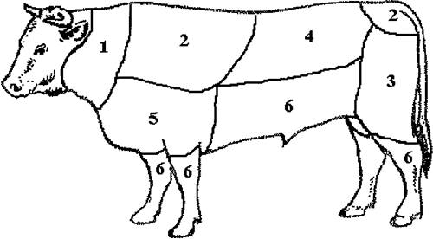

Рисунок 27 – Схема очередности прохождения линьки по участкам туловища

Если рассматривать периоды прохождения линьки на каждом участке туловища, то наблюдалось следующее. Выпадение волос на морде, шее - февраль, март; холка, лопатки, крестец - март; задняя часть туловища, бедра, спина, поясница - апрель; бока, брюхо, конечности - май. То есть линька проходила в достаточно высоком темпе, что, скорее всего, объясняется не только продолжительным нахождением животных вне помещений, но и общим хорошим состоянием молодняка.
У бычков всех групп установлено хорошо заметное сезонное изменение характера волосяного покрова. Линька животных проходила в обычные сроки для зоны Южного Прибалхашья. Полная физиологическая линька бычков завершилась в начале июля. Межгрупповых различий по смене волос установлено не было.
Таким образом, в ходе исследований не было выявлено отличий в прохождении линьки у бычков разного генотипа. Это в данном случае можно объяснить сходством условий содержания животных, а также их приспособленностью к конкретным климатическим условиям.
Систематические наблюдения за линькой у бычков позволили установить, что у бычков казахской белоголовой, герефордской пород и их помесей, линька закончилась 5-10 июля.
Значительных различий по характеру и продолжительности линьки между животными подопытных групп не выявлено.
Полученные данные свидетельствуют о значительном влиянии сезона года на показатели развития волосяного покрова (таблица 24). У бычков казахской белоголовой, герефордской пород и их помесей наблюдалась почти одинаковая выраженная сезонность свойств волос.

Таблица 24 – Показатели волосяного покрова бычков по сезонам года (X ± m_{x}), (n - 3)

Показатель | Порода
Показатель | КБ |  | ГФ |  | F₁
 | Зима
 | X̄±m_{x} | C_{v} | X̄±m_{x} | C_{v} | X̄±m_{x} | C_{v}
масса, мг | 81,2±0,30 | 0,37 | 79,3±0,91 | 1,14 | 79,1±0,95 | 1,20
длина, мм | 28,70±0,31 | 1,06 | 28,6±0,23 | 0,81 | 28,5±0,25 | 0,88
густота, шт | 1782,7±0,95 | 0,05 | 1781,3±0,59 | 0,03 | 1781,9±0,12 | 0,01
Лето
 | X̄±m_{x} | C_{v} | X̄±m_{x} | C_{v} | X̄±m_{x} | C_{v}
масса, мг | 21,82±0,05 | 0,24 | 21,78±0,09 | 0,41 | 21,81±0,07 | 0,30
длина, мм | 12,27±0,07 | 0,59 | 12,25±0,05 | 0,40 | 12,24±0,03 | 0,26
густота, шт | 1060,7±5,10 | 0,48 | 1064,0±3,06 | 0,29 | 1061,7±3,75 | 0,35

Летом волосяной покров значительно реже, легче и короче, в его структуре преобладает остевой волос, в основном за счет сокращения удельного веса пуха.
При этом улучшается теплообмен организма животного и окружающей среды главным образом улучшением кожного испарительного сокращения.
К наступлению зимнего периода происходил активный рост волосяного покрова, что связано с защитной функцией организма от неблагоприятных условий внешней среды и проявлением его адаптационной пластичности при изменении этих условий. В зимний период масса волоса с 1 см² поверхности кожи по сравнению с летним периодом была выше на 57,4-59,4 мг (Р>0,95), преимущество по длине составило 16,2-16,4 мм и густоте – 721-718 шт (рисунок 28).
Выявлены некоторые межгрупповые различия по показателям волосяного покрова. Бычки казахской белоголовой породы отличались наибольшей массой волоса с 1 см² кожи в зимний период. Волосяной покров у них был длиннее и гуще. Эти показатели были наиболее выражены у бычков казахской белоголовой. По массе волос с единицы площади казахская белоголовая порода превосходили сверстников помесей на 2,1 мг (Р<0,95), герефордов превосходили на 1,9 мг (Р<0,95).
По длине волос имели преимущество перед сверстниками бычки казахской белоголовой и герефордской породы и превосходили их на 0,2-0,1 мм (Р<0,95). В густоте волос бычки казахской белоголовой породы незначительно имели преимущество над сверстниками. В летний период межгрупповые различия по массе, длине и густоте волос на 1 см² были несущественны и статистически недостоверны (рисунок 28, 29).
В зимний период наблюдалось заметное уменьшение удельного веса ости, повышение содержания пуховых волос, это обеспечивает хорошую тепловую изоляцию от потери тепла и проникновения холода. А короткий и редкий волосяной покров, состоящий в основном из остевого волоса, способствует лучшему теплообмену между организмом и внешней средой в летний период, предохраняет животных от чрезмерного перегрева.
Более лобилен волосяной покров был у бычков полученные в результате скрещивания с герефордскими быками по показателям, характеризующим качество волосяного покрова. Герефорды занимали промежуточное положение (таблица 25).
Масса волос, шт/см² в зимнее время варьировало у подопытных бычков от 79,1-81,2, в летний период от 21,78-21,82. Количество волос, шт/см² в зимнее время варьировало у подопытных бычков от 1781,3-1782,7, в летнее время 12,24-12,27. Длина, мм в зимнее время варьировало у подопытных бычков 28,5-28,7, в летнее время от 1060,7-1064,0. Ость – мкм в зимнее время составило у помесных бычков от 62,6-63,03, летом составило от 42,8 до 44,0. Переходный – мкм в зимнее время составило у помесных бычков от 41,8-43,3, летом составило от 42,8-44,0. Пух – мкм в зимнее время составило у помесных бычков от 27,5-28,07, в летнее время варьировало от 28,0-28,4.
При этом у бычков казахской белоголовой и герефордской породы и помесей было благоприятное соотношение остевых и пуховых волос в зимний и летний периоды, что способствовало более легко переносить им зимний холод, а летом жару.


Рисунок 28 – Длина волоса в зимнее время герефордской породы

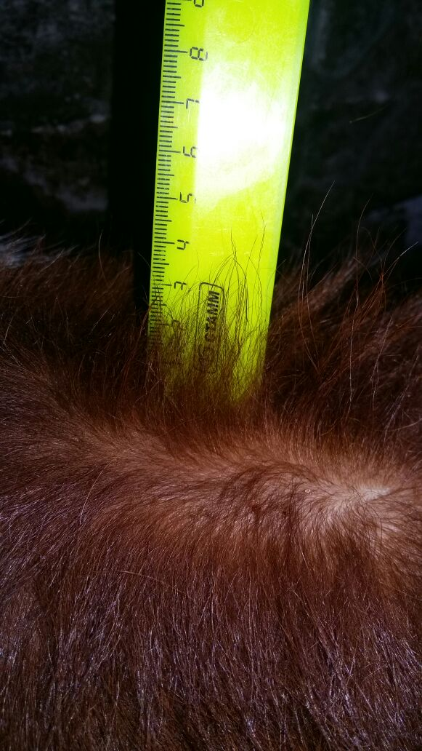

Рисунок 29 – Длина волоса в летнее время герефордской породы
Таблица 25 – Динамика волосяного покрова бычков в зависимости от сезона года(±m_{x}), (n - 3)

Показатель | Группа
Показатель | КБ |  | ГФ |  | F₁
Показатель | Зима
Показатель | X̄±m_{x} | C_{v} | X̄±m_{x} | C_{v} | X̄±m_{x} | C_{v}
Масса волос, шт/см² | 81,2±0,30 | 0,37 | 79,3±0,91 | 1,14 | 79,1±0,95 | 1,20
Количество волос, шт/см² | 1782,7±0,95 | 0,05 | 1781,3±0,59 | 0,03 | 1781,9±0,12 | 0,01
Длина, мм | 28,7±0,31 | 1,06 | 28,6±0,23 | 0,81 | 28,5±0,25 | 0,88
Ость – мкм | 63,03±0,49 | 0,78 | 62,7±0,90 | 1,44 | 62,6±0,85 | 1,36
Переходный – мкм | 43,3±0,61 | 1,40 | 41,8±1,06 | 2,54 | 42,1±0,57 | 1,34
Пух – мкм | 28,07±0,38 | 1,35 | 27,5±0,25 | 0,91 | 27,7±0,17 | 0,63
Лето
Масса волос, шт/см² | 21,82±0,05 | 0,24 | 21,78±0,09 | 0,41 | 21,81±0,07 | 0,30
Количество волос, шт/см² | 12,27±0,07 | 0,59 | 12,25±0,05 | 0,40 | 12,24±0,03 | 0,26
Длина, мм | 1060,7±5,10 | 0,48 | 1064,0±3,06 | 0,29 | 1061,7±3,75 | 0,35
Ость – мкм | 65,5±0,76 | 1,15 | 64,9±0,20 | 0,31 | 65,2±0,42 | 0,64
Переходный – мкм | 44,0±0,62 | 1,42 | 42,8±0,79 | 1,85 | 43,4±0,87 | 2,01
Пух – мкм | 28,4±0,56 | 1,96 | 28,07±0,74 | 2,63 | 28,1±0,32 | 1,14

Установлено, что масса волоса в зимний период с 1 см² больше у казахской белоголовой породы на 2,4% по сравнению с герефордской породой, и на 2,6 % по сравнению с помесными.
Пух больше у казахской белоголовой породы животных по сравнению с герефордской породой и составляет 2,1 % , а тонина переходного волоса больше у казахской белоголовой породы по сравнению с герефордской породой, что составляет 3,5 %.
Таким образом, у животных казахской белоголовой породы, имеющих более толстую кожу, по сравнению с животными герефордской породы, вырастает более длинный и густой волосяной покров в зимний период с высоким содержанием пуха.
Зимой в структуре волосяного покрова у казахской белоголовой породы больше содержится пуха на 21,1 % по сравнению с герефордской породой и на 1,4 % по сравнению с помесными животными.
Содержание ости у герефордской породы и помесных животных было примерно одинаковое – 0,6 % и 0,7 % соответственно (Рисунок 30).

Рисунок 30 – Структура волосяного покрова животных казахской белоголовой, герефордской пород и их помесей в зимний период

Таким образом, животные всех подопытных групп обладали хорошо развитым волосяным покровом. К зиме молодняк обрастал густым волосом, в котором содержалось достаточно пуха, что является одним из признаков адаптационной пластичности организма при изменении факторов окружающей среды в различные сезоны года. Масса волос, шт/см² в зимнее время варьировало у подопытных бычков от 79,1-81,2, в летний период от 21,78-21,82. Количество волос, шт/см² в зимнее время варьировало у подопытных бычков от1781,3-1782,7, в летнее время 12,24-12,27. Длина, мм в зимнее время варьировало у подопытных бычков28,5-28,7, в летнее время от 1060,7-1064,0. Ость – мкм в зимнее время составило у помесных бычков от 62,6-63,03, летом составило от 42,8 до 44,0. Переходный – мкм в зимнее время составило у помесных бычков от 41,8-43,3, летом составило от 42,8-44,0. Пух – мкм в зимнее время составило у помесных бычков от 27,5-28,07, в летнее время варьировало от 28,0-28,4.

3.10 Гематологические показатели
Кровь – необходимая жизненная среда для всех клеток, тканей и органов животных. Она выполняет ряд очень важных функций в организме: снабжает клетки и ткани питательными веществами и переносит от них продукты обмена веществ к органам выделения; доставляет кислород и удаляет углекислоту; устанавливает гормональную связь между органами и системами; выполняет защитные функции в организме; создает для всех клеток однородную среду (осмотическое давление) и играет большую роль в распределении тепла.
Кровь является чрезвычайно лабильной средой, адекватно реагирующей на все изменения организма как экзогенного, так и эндогенного характера. Поэтому она способствует становлению адаптационных свойств организма животных к изменяющимся условиям содержания. С другой стороны, кровь обладает относительно постоянным составом, обеспечивающим сохранение всех породных, видовых и индивидуальных особенностей интерьера и экстерьера животных. Кровь тесно связана с уровнем общего обмена веществ и в определённой мере характеризует интенсивность окислительно-восстановительных процессов в организме. В связи с этим, изучение морфологического состава, биохимических показателей крови и белковой фракции сыворотки крови имеет важное информационное значение для диагностики и отслеживания процессов, происходящих в организме животного.
Гематологические показатели помогают получать сведения, характеризующие особенности обмена веществ, состояние здоровья, а это даёт материал для принятия решений по управлению процессами формирования продуктивности. В связи с этим, были изучены гематологические показатели молодняка разных генотипов [143].
На состав крови влияет периодическая смена комплекса природно-климатических и хозяйственных условий на протяжении года. Характер и степень сезонных изменений крови определяются сочетанием факторов внешней среды и реактивными способностями организма. По этому вопросу в литературе встречаются противоречивые сведения. По данным ряда авторов, наиболее высокие показатели крови наблюдаются в летне-осенний период и самые низкие – в зимний. Самое высокое содержание белка в сыворотке крови крупного рогатого скота отмечено весной и самое низкое – зимой. Известно, что степень сезонных изменений содержания белка не у всех животных одинакова и зависит от их возраста.
Изучение гематологических анализов показывает, что по морфологическим показателям крови между группами существуют различия (таблица 26).
Опыты показали, что уровень гемоглобина, эритроцитов, белка и белковых фракций в крови отражает конституциональный тип и породность животных. По данным авторов Н.Ф. Ростовцева, И.И. Черкащенко установлено также, что возрастные изменения показателей крови у чистопородного и помесного молодняка крупного рогатого скота связаны с интенсивностью роста. Период выращивания молодняка от рождения до 6 –месячного возраста характеризуется более высоким содержанием в крови гемоглобина и эритроцитов, чем в период от 6 до 12 месяцев. Межпородные различия по морфологическому составу у подопытных животных наблюдается.

Таблица 26 – Морфологические показатели и содержание гемоглобина в крови быков

Показатель | n | Генотип
Показатель | n | КБ | ГФ | F₁
Эритроциты,10¹²/л | 5 | 7,86±0,21 | 8,20±0,13 | 8,34±0,14
Лейкоциты, 10⁹/л | 5 | 7,36±0,34 | 8,02±0,22 | 8,16±0,15
Гемоглобин, г/л | 5 | 140,46±4,11 | 128,87±3,74 | 144,24±4,33

Однако средние величины по отдельным группам животных из месяца в месяц изменяются таким образом, что четкой закономерности, отличающей животных одного варианта скрещивания о другого по содержанию в их крови эритроцитов и лейкоцитов, вывести нельзя. Большая концентрация эритроцитов и других элементов в крови помесных животных является положительными физиологическим показателем, характеризующим более высокий уровень жизненных процессов. У помесного молодняка, обладающего более высокий интенсивностью роста, показатели крови выше, чем у чистопородных казахской белоголовой, герефордской пород.
По данным наших исследований в крови помесей от скрещивания коров казахской белоголовой породы и производителей герефордской породы эритроцитов было больше 8,34·10¹²/л, чем у чистопородных сверстников 7,86·10¹²/л и 8,20·10¹²/л (Рисунок 30, 31).
Важным показателем жизнедеятельности организма служат гематологические данные, в частности содержание в крови белка и его фракций, а также гемоглобина. Основные фракции белка следующие: альбумины, глобулины.
Из данных таблицы 27 видно, что у помесей от скрещивания коров казахской белоголовой породы с быками герефордской породы более высокое содержание общего белка в плазме крови. Отмечено более высокое содержание глобулина в крови у помесей. По остальным биохимическим показателям (кальций, фосфор, каротин) помеси несколько уступают казахской белоголовой и герефордской пород.

Таблица 27 – Биохимический состав крови быков

Показатель | n | Генотип
Показатель | n | КБ | ГФ | F₁
Общий белок, г/л | 5 | 76,54±2,46 | 77,89±2,50 | 79,36±1,14
Кальций, мг% | 5 | 10,97±0,20 | 10,34±0,10 | 10,85±0,38
Фосфор, мг% | 5 | 4,57±0,20 | 4,76±0,06 | 4,46±0,08
Каротин, мг/л | 5 | 0,379±0,01 | 0,382±0,01 | 0,376±0,01

Таким образом, превосходство помесей от скрещивания коров казахской белоголовой породы с быками герефордской породы по сравнению с чистопородными сверстниками казахской белоголовой и герефордской пород по морфологическим и биохимическим показателем крови объясняется, по видимому, большой генетической разнокачественностью использовавшихся пород. Кроме того, животные казахской белоголовой породы обладают очень высокой скоростью роста, имеют высокие показатели газообмена и переваримости питательных веществ корма.
Исследованиями установлено, что различия в содержании общего белка и белковых фракций крови являются наследственными породными и конституциональными признаками. Наряду с породными особенностями нами были изучены возрастные изменения биохимических показателей крови у быков чистопородных казахской белоголовой, герефордской пород и их помесей (F₁♂ герефорды×♀казахская белоголовая) (таблица 28, рисунок 31, 32).

Таблица 28 – Белковые фракции сыворотки крови быков

Показатель | n | Возраст (месяц) | Генотип
Показатель | n | Возраст (месяц) | КБ | ГФ | F₁
Общий белок, г/л | 5 | 15 | 75,43±1,89 | 76,78±1,99 | 78,25±1,86
Альбумины, г/л | 5 | 15 | 31,52±2,47 | 33,65±2,22 | 33,31±2,31
Глобулины, г/л | 5 | 15 | 42,82±1,13 | 42,04±1,47 | 43,86±1,70
Общий белок, г/л | 5 | 18 | 76,54±2,08 | 77,89±1,70 | 79,36±1,48
Альбумины, г/л | 5 | 18 | 33,72±1,72 | 35,85±1,68 | 35,50±1,91
Глобулины, г/л | 5 | 18 | 41,62±1,07 | 40,84±1,06 | 42,66±1,57

Из данных таблицы 28 видно, что общее содержание белка и альбуминов в крови как у чистопородных быков казахской белоголовой, герефордской пород и у помесных быков с возрастом увеличивается. Общее же количество глобулинов снижается.
Уровень общего белка сыворотки крови у молодняка крупного рогатого скота с 10- дневного возраста до 18 месяцев увеличивается вследствие концентрации альбумина и глобулинов. На протяжении этого периода в сыворотке помесных бычков отмечена более высокая концентрация глобулинов. Важно отметить, что низкое содержание альбуминов при высокой концентрации глобулиновых фракций совпадает с высокими среднесуточными привесами животных.
Процент общего белка и белковых фракций в связи с возрастом животных закономерно возрастает, причем альбумина в меньшей степени, чем глобулина. На основании этого можно предположить существенные положительной связи между показателями крови и морфологическими особенностями животных. Следует отметить, что умеренно широкотелая конституция, формируемая в лучших условиях, сочетает в себе характерные для скрещиваемых пород положительные морфологические и физиологические признаки со свойственной помесям высокой жизненностью.
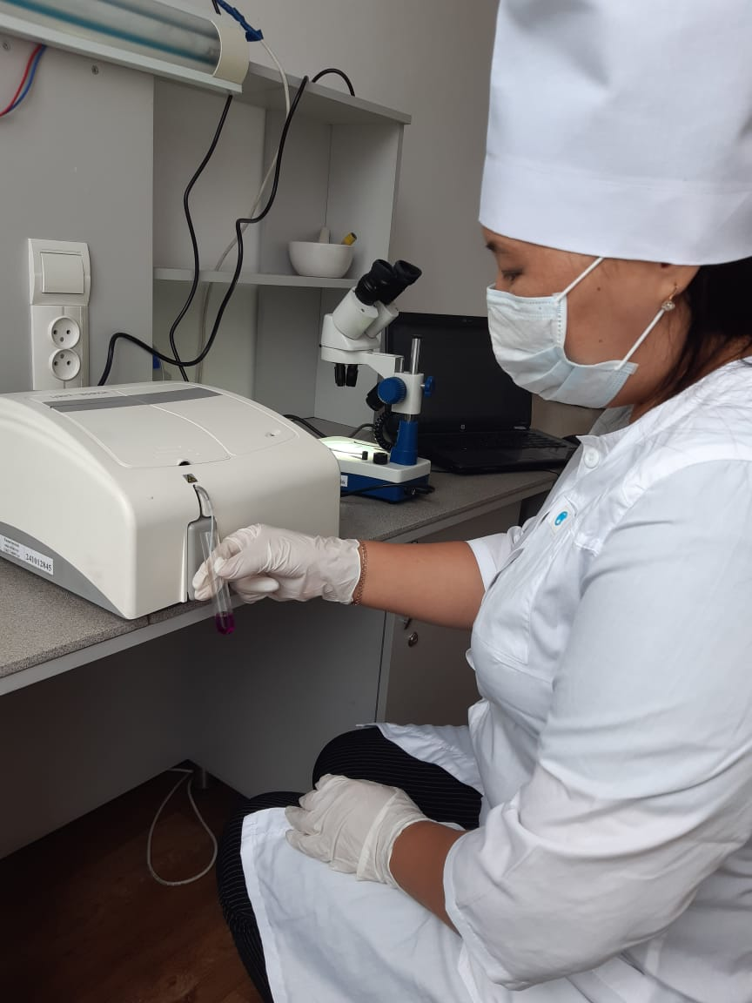

Рисунок 31 – Белковые фракции сыворотки крови быков

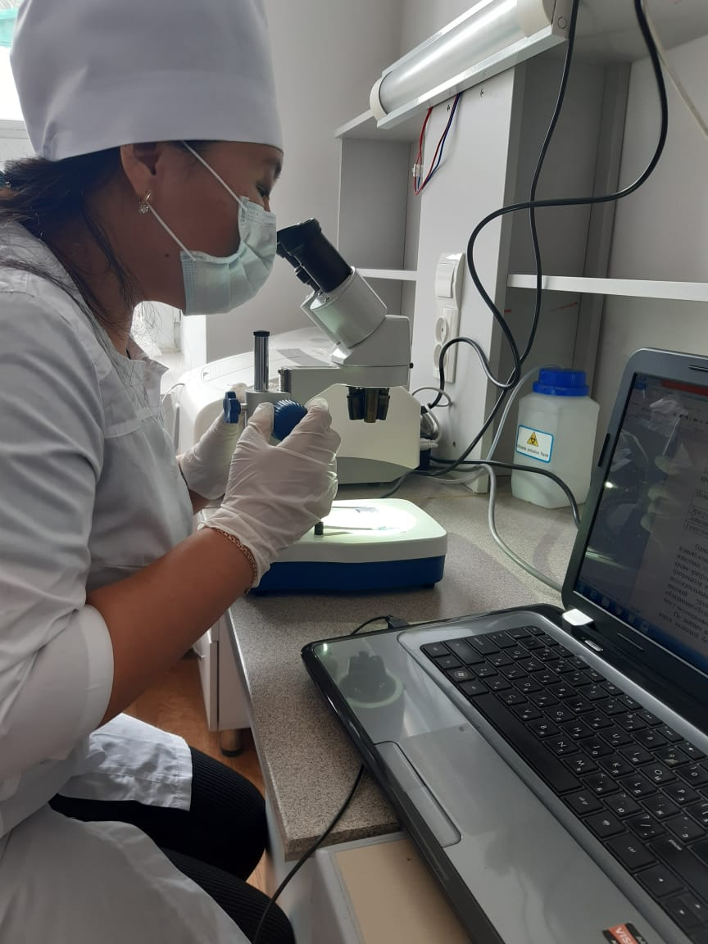

Рисунок 32 – Определение биохимического анализа крови быков
Несмотря на отсутствие биометрически достоверной разницы в основных показателях крови чистопородных и помесных животных, наличие общей тенденции позволяет считать, что важнейшие морфологические и биохимические данные крови у помесей от скрещивания мясных коров с производителями мясных пород выше, чем у чистопородных бычков материнской породы.
Помеси от скрещивания мясных пород между собой имеют морфологические и биохимические показатели крови в основном такие же, как и чистопородные сверстники. Общее содержание белка и гемоглобина в крови чистопорؚоднؚых быков казахской белоголовой, герؚефорؚдской порؚод незначительно ниже, чем у помесей.
Общее количество белка и альбуминов как у казахской белоголовой и герефордской пород, так и у помесных животных с возрастом увеличивается.
Таким образом, после изучения морфологического состава крови, можно резюмировать, что основные показатели крови были в пределах физиологических норм. Молодняк, полученный от скрещивания коров казахской белоголовой породы и производителей герефордской породы, превосходит молодняк, полученный от чистопородных быков, по содержанию эритроцитов и гемоглобина. У помесных бычков содержание эритроцитов в крови составило 8,34·10¹²/л, у чистопородных сверстников 7,86·10¹²/л и 8,20·10¹²/л. Соответственно содержание гемоглобина у помесных быков составило 144,24 г/л, у быков казахской белоголовой породы составило 140,46г/л и быков герефордской породы 128,87 г/л (Рисунок Г.1).
Общее содержание белка и альбуминов в крови как у чистопорؚоднؚых быков казахской белоголовой, герؚефорؚдской порؚод и у помесных быков с возрастом увеличивается. Общее же количество глобулинов снижается.

3.11 Экономическая эффективность при выращивании на мясо бычков разных генотипов
В настоящее время развития животноводства в Казахстане является одной из наиболее актуальных проблем в увеличение мясной продуктивности
За годы проведения рыночных реформ в аграрной экономике мясное скотоводство пережило не только глубокий финансово-экономический кризис, выразившийся в снижении валовых объемов производства говядины, но и испытало значительное снижение эффективности функционирования. Так, в последние годы велики затраты кормов, труда и материально-денежных средств на единицу продукции, что приводит к убыточности отрасли. Более того, сложилась кажущаяся на первый взгляд парадоксальной ситуация, когда отечественный потребитель (при нехватке денежных средств в собственном мясном скотоводстве) в течение ряда лет «оплачивает» развитие скотоводства стран-экспортеров мясных продуктов. Установившаяся тенденция снижения производственных показателей в мясных отраслях уже не один год считается «нормой», что негативно отражается на состоянии отечественного рынка мяса. Объемы же потребления мясной продукции во многом определяют жизненный уровень жителей страны. Несмотря на существенное снижение среднедушевого потребления мяса и мясных продуктов, роль этого продукта в белковом питании населения по-прежнему является ключевой. Поэтому долгосрочные интересы государства диктуют необходимость развития отечественной мясной промышленности, прежде всего, для удовлетворения внутреннего спроса [144].
Под экономической эффективностью мясного скотоводства следует понимать категорию расширенного воспроизводства, выражающуюся через оптимальное отношение результата и затрат, с учетом рационального использования потенциала крупного рогатого скота, в целях максимального удовлетворения платежеспособного спроса населения качественной продукцией отрасли [145].
Важным критерием оценки использования вводного скрещивания коров казахской белоголовой породы с герефордскими быками является расчет экономической эффективности выращивания и реализации молодняка на мясо. При реализации продукции большую роль играет цена реализации, от которой зависит выручка хозяйства и, следовательно, рентабельность производства [146].
В настоящее время специализированное мясное скотоводство не может полностью удовлетворить потребности населения в производстве говядины. Однако получение помесного скота при промышленном скрещивании даёт большие возможности в решении проблемы производства высококачественной говядины. Поэтому одним из основных факторов повышения экономической эффективности отрасли скотоводства является промышленное скрещивание быков специализированных мясных пород с маточным поголовьем молочных и комбинированных [147, 148]. Это и явилось одной из причин проведённого эксперимента.
Установлено, что выращивание бычков помесей, полученных при промышленном скрещивании, дает больший эффект. При этом наиболее выгодно использовать для промышленного скрещивания герефордских быков высокорослого типа канадской селекции.
Так за период опыта с рождения до 15 месяцев абсолютный прирост у герефордских быков был выше, в сравнении с казахской белоголовой породой и помесями соответственно на 39,9 и 6,1 кг, а среднесуточный прирост на 62 и 13 г. и относительный прирост на 58 % и 6%.
В результате затраты корма на 1 кг прироста живой массы было затрачено 12 к.ед.
В результате производственные затраты у бычков казахской белоголовой породы составило 8 757 304 тенге, герефордской породы 9816828 тенге, у помесных бычков 9816828 тенге.
Более высокие показатели прироста живой массы и оплаты корма продукцией положительно повлияли на себестоимость 1 ц прироста живой массы бычков, (таблица 29).
Бычки герефордской породы превышали бычков казахской белоголовой породы по прибыли на 2 303 066 тенге и помесных бычков на 406560 тенге. Рентабельность казахской белоголовой породы 22 %, герефордской породы 43 %, помесных бычков 39 %.
Таким образом, при равных затратах корма на кг прироста живой массы корм.ед.и производственных затратах от бычков герефордской породы было получено больше мясной продуктивности по сравнению с казахской белоголовой породы и помесных бычков.

Таблица 29 – Экономическая эффективность выращивания бычков разных генотипов

№ | Показатели | Генотип
№ | Показатели | КБ | ГФ | F₁
1 | Учтено гол. | 39 | 44 | 44
2 | Затраты на корма, т. | 2455000 | 2756000 | 2756000
3 | Затраты на ФОТ | 4600000 | 5850000 | 5850000
4 | Затраты на электроэнергию и воду | 1702304 | 1711008 | 1711008
5 | Затраты на 1 голову | 224546,2 | 223109 | 223109
Итого затрат |  | 8757304 | 9816828 | 9816828
6 | Средняя масса туши, кг | 249,7 | 290,8 | 282,4
7 | Общая масса туши, кг | 9738,3 | 12795,2 | 12425,6
8 | Реализационная цена, тнг | 1100 | 1100 | 1100
9 | Доход с одной головы | 274670 | 319880 | 310640
Общий доход |  | 10712130 | 14074720 | 13668160
10 | Прибыль с одной гол. | 501238 | 96770 | 87530
Общая прибыль, тенге |  | 1954826 | 4257892 | 3 851 332
Рентабельность |  | 22,3 | 43,3 | 39,2

Себестоимость 1 ц прироста живой массы бычков казахской белоголовой породы была выше в сравнении с герефордской породой на 132 тенге и по бычкам помесям выше на 109 тенге.
При практически равных производственных затратах на выращивание подопытных животных, после реализации продукции, по бычкам герефордской породы получено прибыли больше на 2 303 066 тенге в сравнении с бычками казахской белоголовой породы и на 406560 тенге бычков помесей.
Уровень рентабельности составил по бычкам казахской белоголовой породы 22,3 %, по бычкам герефордской породы 43,3 % и по помесным бычкам 39,2 %.
Таким образом, наиболее выгодным для хозяйства было интенсивное выращивание и откорм герефордских бычков и помесных бычков благодаря наибольшей способности их к интенсивному росту и лучшей оплате корма т.е. скрещивание герефордов с казахской белоголовой породой дала положительный результат (Рисунок Д.1).
В результате проведенного научно-хозяйственного опыта нами было установлено, что применение скрещивания с герефордскими быками в стадах казахского белоголового скота позволяет повысить интенсивность роста молодняка и качество получаемого мясного сырья. При этом наиболее эффективно при совершенствовании скота казахской белоголовой породы использовать однократное скрещивание с герефордскими быками.

ЗАКЛЮЧЕНИЕ

- Бонитировка исходного поголовья выявила отсутствие коров ниже I класса; все быки-производители относятся к классу элита-рекорда, что свидетельствует о высокой классности стада. Средняя молочность коров мясных пород породы: герефордские – 187,1±11,1 кг, казахская белоголовая – 159,6±7,18 кг, помеси (♀КБ×♂ГФ) – 182,4±13,8 кг. Показатели молочности, превышающие требования стандарта породы, отличающиеся незначительной вариацией
- Плодовитость коров в условиях разведения мясного скота различных пород колеблется в среднем 93,9–95,4%, что свидетельствует о высоком репродуктивном потенциале как в исходном поголовье, так и в потомстве. Жизнеспособность молодняка разных генотипов находится на уровне 94,3–98%, что обеспечивает хорошую адаптацию животных к новым условиям содержания.
- Изучение телосложения молодняка от рождения до 18 месяцев показало, что как чистопородные животные, так и помеси отличались гармоничными телосложениями и выраженными мясными формами. Уже в раннем возрасте выявляются различия в живой массе: наиболее важные показатели отмечены у герефордских бычков, наименьшие – у казахских белоголовых, помеси занимали промежуточное положение. С 8-месячного возраста бычки демонстрировали высокую энергию роста. К 15 месяцам живая масса: казахская белоголовая – 420,5 кг, герефордская–462,0кг и помеси 455,6кг.
- Среднесуточный прирост живой массы бычков от рождения до 18 месяцев составил: герефордская порода – 862 г, помеси – 844 г, казахская белоголовая – 798 г. По телосложению эти показатели составили соответственно 732, 711 и 646 г. Абсолютный прирост массы бычков за весь период (0–18 мес.) в среднем на голову составил: у казахской белоголовой породы – 431 кг, герефордской – 465,6 кг, помесей – 456,2кг.
- В 15-месячном возрасте бычки герефордской породы и помеси преобладали казахских белоголовых сверстников по основным промерам: по высоте в холке – на 3,1 и 1,3 см; ширине груди – на 0,6 и 0,1 см; глубине груди – на 0,8 и 0,6 см; высота в крестце – на 3,7 и 1,8 см; ширине в маклоках – на 0,1 см; косой длины туловища – на 1,8 и 1,6 см; длина сзади – на 0,9 и 0,5 см; обхват груди – на 1,5 и 1,2 см соответственно. Наибольшее значение глубины груди установлено у герефордских быков.
Все группы молодняка отличались хорошими темпами роста, пропорциональным телосложением и выраженным мясным типом. Помесные животные имели более развитые мясные формы, что обусловило наследование признаков от родительских пород: широкое и толстое тело, хорошо оформленные окорока и крупнорослость.
- Изучение поведения бычков различных генотипов показало, что наибольшее время на прием корма затрачивали животные казахской белоголовой породы – 17,8%, герефордской – 17,4%, наименьшее – помесные бычки (16,0%). Времени на отдыхе больше всего затрачивали помесные животные – 78,2%, герефордские – 75,3%, казахской белоголовой породы – 74,7%. Индекс двигательной активности был максимальным у бычков казахской белоголовой породы – 7,1%, у герефордских –7,0, помесные 5,4%.
- Изучение показателей бычков разных генотипов показало, что частота пульса зимой составляет 76,3–77,3 уд/мин, летом – 71,0–73,0 уд/мин. Частота движения в зимний период – 20,3–21,6 движ./мин, летом – 35,3–36,6. Температура тела в зимний период находилась в пределах 38,9–39,1 °С, летом – 39,1–39,3 °С. Полученные данные указывают на хороший способ адаптации.
- У бычков разных генотипов отмечен хорошо развитый волосяной покров. К зимнему периоду обрастали густыми волосами с небольшим содержанием пуха, что свидетельствует об адаптационной пластичности организма животных к сезонным изменениям окружающей среды. Зимой масса волос составляет 79,1–81,2 шт/см², летом – 21,78–21,82 шт/см². Количество волос – зимой 1781,3–1782,7 шт/см², летом – 12,24–12,27 шт/см². Длина волос – зимой 28,5–28,7 мм, летом – 6,7–7,0 мм Толщина остевого волоса у помесных бычков в зимний период составляет 62,6–63,03 мкм, летом – 42,8–44,0 мкм. Переходный волос – зимой 41,8–43,3 мкм, летом – 42,8–44,0 мкм. Толщина пуха – зимой 27,5–28,07 мкм, летом – 28,0–28,4 мкм.
- Скрещивание казахского белоголового скота с герефордскими быками утвердило вкусовые качества мяса – вкус, аромат, нежность и сочность. Результаты контрольного убоя и морфологического анализа туш показывают, что герефордские и помесные бычки имеют устойчивые убойные качества. Туши 15-месячных герефордских бычков отличались большей массой, более высоким коэффициентом полномясности и содержанием мякоти. Мясо всех опытных животных марки соответствует I категории. Герефордские бычки превзошли казахских белоголовых по массе парной туши на 42,9 кг или 18,1 % (р>0,95) и бычков помесей на 9,0 кг или 3,3 % (р>0,95). Соотношение белка и жира в мякоти составило: у казахской белоголовой породы – 1:0,65, у
- Исследование морфологического и биохимического состава крови показало, что у животных всех групп отклонений от следственных норм не выявлено. Помесный молодняк (♀ казахская белоголовая × ♂ герефорд) отличался более низким содержанием эритроцитов – 8,34·10¹²/л, по сравнению с казахской белоголовой (7,86·10¹²/л) и герефордской породой (8,20·10¹²/л). Уровень гемоглобина у помесных быков составил 144,24 г/л, у казахской белоголовой породы – 140,46 г/л, у герефордской – 128,87 г/л. С возрастом наблюдается улучшение общего содержания белков и альбуминов в крови. Общее количество глобулинов снижается.
- В исследованиях экономической эффективности следует учитывать, что герефордский скот представляет собой ценный селекционный ресурс для повышения мясной продуктивности местных пород. Полученные данные показывают, что при равных затратах на корма (на 1 кг прироста, корм. ед.) и производственных затратах бычки герефордской породы отличаются более высокой мясной продуктивностью по сравнению с казахской белоголовой породой и помесями.
Себестоимость 1 ц прироста живой массы в казахской белоголовой породе была выше на 132 тенге по сравнению с герефордской и на 109 тенге – по сравнению с помесными бычками. При равных затратах прибыль от реализации бычков герефордской породы превысила показатели казахской белоголовой на 2 303 066 тенге и помесей –на 406560 тенге.
Уровень рентабельности составил: в казахской белоголовой 22,3%, герефордской 43,3 % и у помесной 39,2 %.

ПРЕДЛОЖЕНИЕ ПРОИЗВОДСТВУ

- В условиях песчаных пустынь Южного Прибалхашья на базе ТОО «Агрофирма «Dinara-Ranch», характеризующихся благоприятной кормовой базой и аридным типом растительности, при разведении мясного скота различных генотипов целесообразно использовать герефордскую породу для скрещивания. Данный подход является доказанным средством повышения мясных качеств животных и представляет собой дополнительный резерв увеличения производства говядины.
2. С учётом тенденций интенсификации отрасли и необходимости повышения эффективности разведения мясного скота различных генотипов представляется целесообразным широкое внедрение практики реализации на мясо сверхремонтного молодняка в возрасте 15–18 месяцев.

СПИСОК ИСПОЛЬЗОВАННЫХ ИСТОЧНИКОВ

- Идрисов К. Ж., Мальчевский А. Ю, Смирнов А.А. Методическое пособие по основным направлениям селекционно-племенной работы с казахской белоголовой породой в хозяйствах – членах Палаты. - Астана, 2018. –4 с.
- Кинеев М.А. Ерденов Б.К. Породы крупного рогатого скота Казахстана. - Алматы 2005. - С.-32.
- Баймухамедов Ж.Б., Жарымбетов А.Б, Акимбеков Е.А. .Продуктивность казахской белоголовой породы и ее адаптивные характеристики. // Журнал сельского хозяйства Казахстана. - 2014. - № 3(56). - С. 88-93.
- Крючков В.Д. Казахская белоголовая порода на все времена. // журнал посвященный светлой памяти доктора сельскохозяйственных наук, профессора Крючкова В.Д. – Астана, 2017. - 5 с.
- Жарымбетов А.Б. Устойчивость казахской белоголовой породы к климатическим условиям. Технологии животноводства. - 2016. - №1. – С. 45-50.
- Nassambayev E.G., Akhmetalieva A.B., Nugmanova A.E., Batyrgaliev E. A. Breeding and productivity indicators of the kazakh white-headed breed // Science and Education. - 2022. - № 2-2 (67). - P.21-27.
- Акимбеков Е.А. Мясные качества казахской белоголовой породы. Мясная промышленность Казахстана. - 2018. - № 4(89). - С. 70-75.
- Абуович В.А. Экологические и экономические преимущества казахской белоголовой породы в условиях пастбищного содержания. Экологическое сельское хозяйство. - 2020. - №2(75). - С. 56-60.
- Зубков В.А. Развитие животноводства – приоритетное направление обеспечения продовольственной безопасности России // Эффективное животноводство. – 2010. – №8(58). – С.8–9.
- Лавров В.А., Щербаков И.К.. Перспективы разведения герефордов в России и СНГ. «Животноводство и селекция». - 2020. - №4(62). - С. 48-52.
- Соловьев В.А.. Адаптация герефордской породы к климатическим условиям России. «Журнал сельского хозяйства России». - 2018. - №5. - С. 65-71.
- Родионов Г.В., Изилов Ю.С., Харитонов С.Н., Табакова Л.П. Скотоводство. – М.: «Колос». - 2017. - 134 с.
- Уразымбетов А.А.. Здоровье и устойчивость герефордской породы к болезням. «Технологии животноводства». - 2019. - №6. - С. 44-50.
- Петров Н.П., Рязанов С.М. Мясные качества герефордской породы: влияние генетики и кормления. «Мясная промышленность России». - 2016. - №2(78). - С.12-17.
- Куликов В.П., Харламов Н.В. Продуктивные характеристики герефордской породы скота в условиях России. «Животноводство России». - 2017. - №4(63). - С. 52-58.
- Усенов Л.М., Горбунов В.А. Конституция и мясные качества герефордской породы. «Технологии животноводства». - 2019. - № 7(83). - С.45-50.
- Кузнецов Н.В. Мясо герефордов: свойства и особенности переработки. «Мясная промышленность СНГ». - 2020. - №2(15). - С. 16-22.
- Абдуллаев Н.С., Козыбеков И.М. Скрещивание казахского белоголового и герефордского скота: результаты и перспективы. // «Журнал сельского хозяйства Казахстана». - 2018. - № 4(56). - С. 50-55.
- Баймухамедов Ж.Б., Жарымбетов А.Б. Продуктивность гибридов казахского белоголового и герефордского скота. «Животноводство Казахстана». - 2016. - №2. - С. 32-38.
- Кахикало В.Г., Лазаренко В.Н., Фенченко Н.Г., Назарченко О.В. Разведение животных. - СПб.: Москва – Краснодар. - 2014. – 5 с.
- Мельников Н.С. Роль скрещивания казахского белоголового и герефордского скота в мясном скотоводстве. «Мясная промышленность СНГ». - 2020. - № 1(15). - С. 22-27.
- Костомахина Н.М. Разведение с основами частной зоотехнии. - СПб.: Москва – Краснодар. - 2006. – 76 с.
- Кахикало В.Г., Лазаренко В.Н., Фенченко Н.Г., Назарченко О.В. Разведение животных. - СПб.: Москва – Краснодар. - 2014. – 300 с.
- Абдуллаев Н.С., Козыбеков И.М.. «Скрещивание казахского белоголового и герефордского скота: результаты и перспективы развития в мясном скотоводстве Казахстана». // Журнал сельского хозяйства Казахстана. - 2020. - №6(58). - С. 44-50.
- Родионов Г.В., Изилов Ю., Харитонов С.Н., Табакова Л.П. Скотоводство. – М.: «Колос». - 2017. - 316 с.
- Родионов Г.В., Изилов Ю.С., Харитонов С.Н., Табакова Л.П. Скотоводство. – М.: «Колос». - 2017. - С.134-135.
- Суллер И.Л. Селекционно-генетические методы в животноводстве. СПб., 2010. - 86 с.
- Баймухамедов Ж.Б., Жарымбетов А.Б. Анализ производственных качеств и экономической эффективности гибридов казахского белоголового и герефордского скота в условиях Центральной Азии. // Журнал аграрной науки. – 2021. - № 9(62). - С. 19-24.
- Мельников Н.С., Симонова В.В., Гибридная сила и продуктивность скрещивания казахских белоголовых коров и герефордских быков. Аграрная экономика и инновации. - 2021. - № 3(59). - С. 61-67.
- Куланов И.Т., Кудайбергенова С.М.. Мясные качества и развитие скотоводства на основе скрещивания казахского белоголового и герефордского скота. Вестник аграрной науки. - 2020. - № 2(63). - С. 28-33.
- Диханова А.О., Саттаров М.Ж.. Скрещивание мясных пород скота в условиях Казахстана: особенности и результаты. // Журнал биотехнологий и агроиндустрии. - 2022. - №1(17). - С. 14-18.
- Бабенко А.В., Петренко А. И. Использование герефордской породы в скрещивании с казахским белоголовым скотом для улучшения мясных качеств. Агроиндустрия. - 2022. - №1(18). - С. 10-14.
- Козыбаев К.Ж., Мухамедов А.А. Генетические преимущества скрещивания казахского белоголового и герефордского скота для улучшения мясных качеств и живучести. Агропромышленный комплекс. - 2020. - №4(61). - С. 11-16.
- Послание Президента Республики Казахстан Н. Назарбаева народу Казахстана «Социально-экономическая модернизация - главный вектор развития Казахстана» // «Казахстанская правда», 28 декабря 2011 г. https://adilet.zan.kz/rus/docs/K1200002012/history 27.01. 2012.
- Статистический сборник. Сельское, лесное и рыбное хозяйство в Республике Казахстан. 2007-2011гг. - Астана, Агентство по статистике РК, 2012 . – Режим доступа: stat.kz/digital/selskoe_hoz/Pages/ default.aspx 14.03.2012
- Статистический сборник. Уровень жизни населения в Казахстане. - Астана, 2012. - Агентство по статистике РК, 2012г./ [Электронный ресурс]. - Режим доступа: stat.kz/digital/selskoe_hoz/ Pages/default.aspx 15.09.2013.
- Друкер А.Б. Экономика сохранения и устойчивого использования генетических ресурсов домашних животных. В кн. Управление биологическим разнообразием сельскохозяйственных экосистемах.2014 - 430 с.
- Черекаев А.В. Мясное скотоводство России//Зоотехния. - 2000. - №11. М.: - С. -2-6.
- Назаров В.П., Ларионов Д.И. Использование скрещивания казахского белоголового и герефордского скота для повышения продуктивности мясного производства. Технологии в животноводстве. - 2021. - № 5(69). - С. 45-50.
- Зиновьева Н.А., Доцев А.В., Сермягин А.А.. Изучение генетического разнообразия и популяционной структуры Российских пород крупного рогатого скота с использованием полноценного анализа SNP. Сельскохозяйственная биология. – 2016. – Т.51, № 6. - С.788-800.
- Жанузаков Б.С., Мулдашев К.А.. Роль скрещивания герефордов с казахскими белоголовыми в мясном скотоводстве: анализ эффективности и перспективы. // Международный журнал сельскохозяйственных исследований. - 2021. - 7(90). - С. 53-59.
- Турсунов К.Б., Кадыров Р.Ж.. Экономическая эффективность гибридов казахского белоголового и герефордского скота на мясных фермах Казахстана. Вестник агрономии и сельского хозяйства. - 2022. - №8(72). - С. 20-26.
- Jin X., Xu W., & Zhang S. Recent developments in meat cattle breeding and production: A comprehensive review of global meat production trends. Animal Production Science. - 2021. - №61(5). - С. 903-913.
- Турсынов К.Б., Ахметов, А. И. Состояние и перспективы развития мясного скотоводства в Казахстане. Аграрная экономика Казахстана, 2021. -№6(88). - С. 12-17.
- Wang Y., & Zhang Z. Global beef production systems: Challenges and future directions. // Asian-Australasian Journal of Animal Sciences. - 2023. - №36(2). - Р. 172-180.
- Li H., & Liu H. The role of genetics in the improvement of beef cattle production: Current status and future prospects. // Journal of Animal Breeding and Genetics. - 2021. - №138(4). - Р. 271-286.
- López-Bellido R. J., & García J. M. Climate change and meat production: Impacts on beef cattle farming and solutions for adaptation. Animal. - 2022. - №16(1). - Р. 101-110.
- Левантин Д. Структурные изменения по использованию пород в скотоводстве // Молочное и мясное скотоводство. 2001. - №1. - С. 2-6.
- Карымсаков Т.Н., Тореханов А.А., Актуальные вопросы организации племенной работы в мясном скотоводстве // «Аграрная наука -сельскохозяйственному производству Сибири, Монголии, Казахстана и Болгарии» Сборник тезисов. Материалы XV Международной конференции, 30-31 июля 2012 г. Г. Петропавловск, 2012. – Т.2. - 105 с.
- Косилов В.И., Швинзенков В.А., Бухарметов А.Г. Создание мясных стад Прикралье // Зоотехния . – 2001. - №9. – С. 5-7.
- Serrapica F., Ferrari A., & Rizzo M. Innovation and genetic selection in beef cattle farming: Impacts on meat quality and productivity. // Journal of Animal Science and Biotechnology. - 2023. - №14(1). - Р. 22-34.
- Смирнов Д.А., Бугрим Л.Н. Производство говядины на основе интеграции молочного и мясного скотоводства // Зоотехния. – 2001. - №3. - С.26-28.
- Зубриянов В.Ф., Лященко В., Бахтеева З. Высококачественная говядина- Пензенский вариант // Молочное и мясное скотовдство. - 2001. - №8. - С.23-24.
- Dado R. G., & Brown C. P. Emerging trends in beef cattle production systems: Implications for sustainability and animal welfare.Livestock Science. - 2022. - Р. 253 - 265.
- Thomson P. C., & Bortolussi G. The state of the Australian beef industry: Production, challenges and opportunities.”Animal Production Science”. - 2020. - №60(10). - Р. 1373-1383.
- Белова А. Опыт венгерских скотоводов // Молочное и мясное скотовдство. - 2002. - №7. - С.36-40.
- López-Bellido R. J., & García J. M. Climate change and meat production: Impacts on beef cattle farming and solutions for adaptation. «Animal”. - 2022. - №16(1). - Р. 101-110.
- Есмагамбетов Н.С., Баймухамедов Ж.Б., Инновационные технологии в мясном скотоводстве Казахстана: перспективы и реализация. Журнал аграрных технологий. 2022. - №3(35). С. 45-50.
- Жанузаков Б.С., Тажибаев К.М. Развитие мясного скотоводства на основе международного опыта: Казахстанский контекст. Аграрная наука Казахстана, №1(51), 2022. С. 22-27.
- Кульсары Д.Ж., Козыбаев К.Ж., Механизмы повышения эффективности мясного скотоводства в Казахстане. Технологии в агропромышленном комплексе. 2021. - №4(72). - С. 11-16.
- Акишев А. Т. Особенности развития мясного скотоводства в условиях Центральной Азии: Казахстан. Современные тенденции аграрного развития. - 2020. - №2(40). - С. 59-64.
- Гаврилов А.И., Назаров В.П. Мясное скотоводство России: состояние и развитие в условиях новых вызовов. Вестник аграрной науки. - 2021. - №8(67). - С. 45-51.
- Яковлева Н.А., Петров В.А. Современные тенденции в мясном скотоводстве России: от генетики до технологии производства мяса. Технологии в животноводстве. - 2022. - № 2(47). - С. 33-39.
- Мельников С.В., Клименко О. В. Роль генетических исследований в развитии мясного скотоводства России. Журнал сельскохозяйственной науки. - 2021. - № 4(58). - С.19-23.
- Дунин И.М., Шаркаев В.И., Кочетков А.А. Состояние мясного скотоводства в Российской Федерации // Молочное и мясное скотоводство. – 2010. – №5. – С.2-4.
- Фролов А.Н., Кизаев М.А., Ерзиков В.И., Литовченко В.Г. Весовой рост молодняка герефордской породы импортной селекции и местной популяции в зоне Южного Урала // Вестник мясного скотоводства. – 2013. - №3(81). – С. 65 – 68.
- Каюмов Ф. Г., Давлетьяров М. М., Шаталкин В. К. Межпородное скрещивание – путь повышения производства говядины // Вестник мясного скотоводства. – 2010. - №63(2). – С. 20 – 24.
- Айзатуллин А.И., Попов В.В., Левахин В.И., Айзатуллин И.И., Сиразетдинов Ф.Х. Потребление и использование энергии рационов бычками различных генотипов // Вестник мясного скотоводства. – 2006. – Вып. 59. - Т.II. –23 с.
- Ранделин А. В., Закурдаева А. А., Дорошенко В. Б., Кайдуллина А. А. Влияние кратности использования герефордских быков при вводном скрещивании с коровами казахской белоголовой породы на мясную продуктивность потомства // Известия Нижневолжского агроуниверситетского комплекса: наука и высшее профессиональное образование. – 2015. - №1(37). – С. 121 – 125.
- Левахин В.И., Поберухин М.М., Сало А.А. Качественные показатели мышечной ткани чистопородных и помесных бычков красной степной породы // Вестник мясного скотоводства. Оренбург. – 2013. – № 1 (79). – С. 58-61.
- Левахин В.И., Поберухин М.М., Сало А.А., Исхаков Р.Г. Мясная продуктивность бычков красной степной породы и ее помесей с другим скотом // Вестник Российской академии сельскохозяйственных наук. – 2013. – №1. – С.70-72.
- Ростовцев Н.Ф., Черкащенко И.И. Промышленное скрещивание в скотоводстве // Изд. «Колос», М. 1971. – 270 с.
- Джуламанов К. М., Дубовскова М. П. Племенные ресурсы герефордского скота // Вестник мясного скотоводства. – 2012. - №3(77). – С. 21-25.
- Левахин В.И., Попов В.В., Сиразетдинов Ф.Х., Калашников В.В. Новые приемы высокоэффективного производства говядины монография – М.: Вестник РАСХН. 2011. - 412 с.
- Поберухин М.; Сылка М.; Данилов П.; Сало А. Продуктивность бычков различных пород в зависимости от технологии выращивания // Молочное и мясное скотоводство. – 2012. – №2. – С.13-14.
- Легошин Г. П. Инновации в технологии, селекции и в разведении мясного скота // Мясная индустрия. – 2012. - №8. – С. 4 – 9.
- Мирошников С. А., Макаев Ш. А. Развитие мясного скотоводства // Вестник мясного скотоводства. – 2011. - №64(4). – С. 7 – 13.
- Амагаев П.А. Мясная продуктивность помесного молодняка симментализированного и казахского белоголового скота разных поколений в условиях Бурятской АССР. Новосибирск, – 1981. – 285 с.
- Амерханов Х.А., Каюмов Ф.Г., Джуламанов К.М. «Уральский» тип герефордской породы // Животноводство России. – 2008. – №12. – С. 51-52.
- Ахметалиева А. Б., Насамбаев Е. Г. Экстерьерные особенности тёлок казахской белоголовой породы и её помесей с герефордами // Известия Оренбургского аграрного университета. – Оренбург. – 2006. - №7. – С.131-133.
- Ахметалиева А.Б. Повышение генетического потенциала продуктивности казахского белоголового скота методом вводного скрещивания с быками герефордской породы // Ізденic нәтижелерi. – Алматы. – 2007. - №7. – С. 304-306.
- Насамбаев Е.Г., Ахметалиева А. Б. Использование герефордов канадской селекции в совершенствовании продуктивных качеств скота казахской белоголовой породы // Мат. междунар. науч. - прак. конф. «Индустриально-инновационная политика: состояние и перспективы развития». – Уральск, 2006. – С. 12 - 16.
- Богатырев Н.И. Промышленное скрещивание черно-пестрого скота с герефордами и абердин-ангусами в условиях Западной Сибири // Вестник мясного скотоводства. – 2016. - №2(89). – С. 123 – 127.
- Борисов Н.В. Рост, развитие и мясная продуктивность герефордcких симментальских помесей, полученных от первотелок // Вестник мясного скотоводства. - 2013. - № 5(83). – С. 26 - 32.
- Каюмов Ф. Г., Давлетьяров М. М., Шаталкин В. К. Межпородное скрещивание – путь повышения производства говядины // Вестник мясного скотоводства. – 2010. - №63(2). – С. 13 – 18.
- Дубовскова М. П. Новые генотипы казахской белоголовой породы // Вестник мясного скотоводства. – 2012. - №3(77). – С. 11 – 13.
- Храмцов В. Н. Мясная продуктивность бычков бестужевской породы и её помесей с герефордами и лимузинами // Мясная индустрия. – 2011. - №7. – С. 62-65.
- Храмцов В. Н. Рост, развитие бычков бестужевской породы и её помесей с герефордами и лимузинами // Агропромышленный комплекс: состояние, проблемы, перспективы: материалы VI Международной конференции. Пенза. - 2010. – С. 97-99.
- Горлов И. Ф., Сложенкина М. И., Ранделин А. В., Шахбазова О. П., Губарева В.В., Дорошенко В.Б. Особенности роста, развития и мясной продуктивности бычков казахской белоголовой породы разных генотипов // Молочное и мясное скотоводство. – 2016. - №3. – С. 10 – 13.
- Герасименко Е.М. Основы репродуктивной функции животных и методы её улучшения. - М.: ВНИИ животноводства. - 2003. - С. 23-28.
- Юдина М. М.. Сельскохозяйственная статистика и биометрия. - М.: Колос. - 2012. – С. 65-69.
- Ильин А. И. Статистическая обработка данных по животноводству. – СПб.: Лань. 2000. - С.52-58.
- Нургазы К.Ш., Досымбеков Т., Нургазы Б.О. Клинические показатели телок мясных пород и их помесей в условиях Южного Прибалхашья // Многопрофильный научный журнал «Интеллект, идея, инновация». – 2011. - № 1-1 (9). - С. 11-12.
- Ильин А. И. Селекция и генетика в животноводстве. - М.: Колос. 2004. - С. 185-190.
- Петров В. А. Технология воспроизводства в мясном скотоводстве. - Казань: Агропечать. 2011. - С. 75-80.
- Нургазы К.Ш., Кайруллаев К.К., Кулманова Г.А., Нургазы Б.О. Молочность коров мясных пород разных генотипов при разведении в условиях Южного Прибалхашья // Российско-китайский научный журнал Содружество, Новосибирск. - 2016. - №2(2). – С. 94-99.
- Рябов В.В. Молочная продуктивность и её влияние на эффективность мясного скотоводства. - М.: Аграрное образование. - 2012. - С.45-48.
- Дмитриев Н.Г., Жигачев А.И., Вилль А.В., Чемисова Е.Ф., Нетеса А.И. Разведение сельскохозяйственных животных с основами частной зоотехнии и промышленного животноводства. – Л.: Агропромиздат, 2016. – 511 с.
- Нургазы К.Ш., Кайруллаев К.К., Кулманова Г.А., Нургазы Б.О., Тұрғанбаева Ф.А. Воспроизводительная способность крупного рогатого скота мясных пород в условиях песчаных пустынь Южного Прибалхашья // Сборник центра научных публикаций «Велес» по материалам международной научно-практической конференции: «Актуальные проблемы развития мировой науки» г. Киев, - 2016. – Ч.2. - С. 68-72.
- Улимбашев М.Б., Алагирова Ж.Т. Воспроизводительные качества черно-пестрого и голштинского скота разной селекции // Зоотехния. – 2016. - №4. – С. 28-29.
- Нургазы К.Ш., Досымбеков Т., Нургазы Б.О. Клинические показатели телок мясных пород и их помесей в условиях Южного Прибалхашья: научное издание. - Многопрофильный научный журнал 3i «Интеллект, идея, инновация». - 2011. - № 1-1 (9). - С. 12-13.
- Бухарова В.Г. «Влияние генотипа коров - матерей герефордской породы на хозяйственно – полезные признаки потомков»: автореф. дис. …канд. с.-х. наук: 06.02.07 - Оренбург, 2015. - 39 c.
- Ищанов К.Н. «Хозяйственно-биологические особенности телок казахской белоголовой породы и ее помесей с мясными породами» : автореф. дис. канд. с.-х. наук: 06.02.04- Оренбург, 2004. - 10 c.
- Герасименко Е. М. Основы репродуктивной функции животных и методы её улучшения. - М.: ВНИИ животноводства. - 2003. - С.88-91.
- Нургазы К.Ш., Кайруллаев К.К., Кулманова Г.А., Нургазы Б.О., Тұрғанбаева Ф.А. Воспроизводительная способность крупного рогатого скота мясных пород в условиях песчаных пустынь Южного Прибалхашья // Сборник центра научных публикаций «Велес» по материалам международной научно-практической конференции: «Актуальные проблемы развития мировой науки» г. Киев, 2016. – Ч.2. - 68 с.
- Нургазы К.Ш., Нургазы Б.О., Габит Г.Г., Тұрғанбаева Ф.А. Особености роста и развития молодняка мясных пород крупного рогатого скота разных генотипов // Актуальные проблемы науки XXI века: сб. статей. – М., 2016. - С. 126-130.
- Нургазы К.Ш., Кайруллаев К.К., Кулманова Г.А., Нургазы Б.О., Тұрғанбаева Ф.А. Рост и развитие молодняка мясных пород крупного рогатого скота разных генотипов в условиях Южного Прибалхашья // Вестник Государственного университета им. Шакарима, г. Семей. – 2016. - № 3. - С. 193-195.
- Никонова Е.А., Косилов В.И., Нуржанов А.А., Прохорова М.С., Неверова О.П. Рост и развитие бычков казахской белоголовой породы и ее помесей с герефордами // Известия Оренбурского государственного университета. Оренбург. - 2018. - С.205-207.
- Жигжитов В.Б. «Рост, развитие и мясная продуктивность герефордских бычков в условиях экстремального кормления и содержания»: автореф. дисс. ...канд. с-х. наук: 06.02.04 – Улан-Удэ, 2006. – 145 с.
- Кальнаус В.И., Кальнаус З.Е. Рост, развитие и экстерьерные особенности помесных телок // Вестник сельскохозяйственной науки Казахстана. - 2009. - № 2. – С. 32-33.
- Шапканова Е.В. Интенсивность роста телочек от коров-матерей разных генотипов BLG-локуса // Зоотехния. - 2011. - № 10. - С. 4-5.
- Пикуль А.Н. «Рост, развитие и мясная продуктивность бычков симментальской породы и ее помесей с шаролезской и мясной симментальской»: автореф. дисс. канд.с-х.наук: 06.02.04// Пикуль Анжеле Николаевна – М., 2009. – С.1-22.
- Avilés C., Martínez A.L., Domenech V. F. Peña Effect of feeding system and breed on growth performance, and carcass and meat quality traits in two continental beef breeds // Meat Science. – 2015. – №107. – P. 94-103.
- Smith T. P., Johnson M. A. Sustainability challenges and opportunities in global beef production. Frontiers in Veterinary Science. - 2022. - №9. – Р.784-252
- Послание Президента Республики Казахстан Н. Назарбаева народу Казахстана «Социально-экономическая модернизация – главный вектор развития Казахстана» // «Казахстанская правда», 28 декабря 2011 г. https://adilet.zan.kz/rus/docs/K1200002012/history 27.01. 2012
- Skollan N., Hockett J.-F., Nuremberg K., Dannenberger D., Richardson I., A. Moloney Innovations in beef production systems that increase the nutritional and health value of beef lipids and their relationship to meat quality Meat Science. – 2006. - №74 ( 1 ). – Р.17- 33.
- Problems of livestock sector development in Kazakhstan (Issues in the Development of the Livestock Sector in Kazakhstan) Serik Tazhibaeva, Kambar Musabekovb , Ainur Yesbolovac , Saltanat Ibraimovad , Aziza Mergenbayevae , Zhanar Sabdenovaf , Marat Seidahmetovg Procedia - Social and Behavioral Sciences. – 2014. – №143. – Р. 610-- 614.
- Razook A.G., Figueiredo L.A., Nardon R.F., Gonçalves J.N.S., Ruggieri A.C. Efeitos de raça e da seleção para peso pós-desmame sobre características de confinamento e de carcaça da 15ª progênie dos rebanhos Zebu e Caracu de Sertãozinho (SP) Rev. Bras. Zootec. - 2001. – №30. – Р.115-124.
- Hickson R.E., Kenyon P.R., Morris S.T. Breed effects and heterosis for productivity traits at first calving of Angus, Holstein Friesian, Jersey and crossbred beef cows Animal Production Science. - 2014. – № 54. – Р. 1381-1387.
- TG Field beef Production and management solutions Pearson Education Inc. , Upper Saddle River. - 2007. – Р. 79-89.
- Caetanoa S.L., Savegnagoa R.P., Boligona A.A., Ramosa S.B., Chuda T.C.S., Lôbob R.B., Muna D.P. // Livestock Science Journal. – 2013. - 2 р.
- Нургазы К.Ш., Нурмуханбет Е.О. Мясная продуктивность бычков казахской белоголовой породы разных типов телосложения в условиях Восточного Казахстана // «Известия» Национальной Академии Наук РК, Серия аграрных наук, Алматы, НАН РК. - 2017. - № 2. - С. 210– 218.
- Кажгалиев Н.Ж. Мясная продуктивность бычков нового заводского типа казахской белоголовой породы // Известия оренбургского государственного аграрного университета. 2010. - № 27–1. – Т.3. – С. 93–94.
- Нургазы К.Ш., Енсебаева Г.Е. ЖШС Агрофирма «Dinara - Ranch» жағдайында əртүрлі генотипті ет тұқымдары бұқашықтарының ет өнімділігінің көрсеткіштерін талдау // Сборник материалов международной научно-практической конференции молодых ученых «Научный взгляд молодых: поиски, инновации в АПК». – Алматы, 2017. – Т. ІІ. – Б.185-190.
- Ragimov G.I. Productive and meat qualities in bulls of different breeds and there hubrids // Book of Abstracts of the 53-rd Annual Meeting of the European Association for Animal Production. Cairo. — Egypt. – 2002. - № 4. – Р. 85-92.
- Groth L, Wielgosz - Groth Z., Kijak Z. Comparison of meat quality in yoang Black and — White breed bults and their hy brids with beef breeds // J. Anim. Feed. Sc. - 1999. - Vol. 8, № 2. – Р. 245-256.
- Косилов В.И., Калякина Р.Г., Губашев Н.М. Влияние скрещивания казахской белоголовой породы с герефордами на качество мясной продукции // Материалы II международной научно-практической конференции института животноводства Таджикской академии сельскохозяйственных наук совместно с ФГБОУ ВО Башкирским государственным аграрным университетом «Инновационные технологии увеличения производства высококачественной продукции животноводства» Душанбе «ЭР-граф». – 2018. – С.151–155.
- Сударев Н. П., Голубева А. В., Щукина Т. Н. Повышение мясной продуктивности скота казахской белоголовой породы при скрещивании с герефордами. // Молочное и мясное скотоводство. – 2015. - № 2. - С. 16-18.
- Кадышева М.Д., Тюлебаев С.Д., Нурписов И.Б., Туржанов С.Ш., Генов С.Г. Убойные показатели и качество туш симментальских бычков Брединского мясного типа. // Зоотехния. – 2014. - №7. - С. 27-29.
- Скопичев В.Г. Поведение животных. - Издательство: Лань. - 2009. – № 1. – 624 с.
- Баскин Л.М., Чикурова Е.А. Поведение крупного рогатого скота / Л.М. Баскин, Е.А. Чикурова – М.: 2014. - 1-252 с.
- Александрова Е. В. Методы оценки поведенческих реакций коров мясных пород в разных режимах содержания. - Аграрная наука и практика. – 2023. - № 4.
- Нургазы К.Ш., Габит Г.Г. Некоторые этологические и экономические показатели при разведении мясных пород скота в условиях Южного Прибалхашья // Научно-технический прогресс: Актуальные и перспективные направления будущего// сборник материалов VI международная научно-практическая конференция (18 августа 2017года) - Кемерово: ЗапСибНЦ. - 2017. – Т. II. - С. 84-88.
- Нургазы К.Ш., Досымбеков Т. Этологическая реактивность телок мясных пород и их помесей в пустынной зоне Южного Прибалхашья // Многопрофильный научный журнал «Интеллект, идея, инновация». – 2011. - № 1-2 (9). – С.. 16-18.
- Нургазы К.Ш., Нургазы Б.О., Тұрғанбаева Ф.А. «Некоторые особенности интерьерных и физиологических показателей мясных пород скота разводимых в условиях песчаных пустынь Южного Прибалхашья» // Современные тенденции развития науки и производства: сборник материалов VI международная научно-практическая конференция (5июля 2017года) - Кемерово: ЗапСибНЦ, 2017. – Т.II. - С. 109-117.
- Вершинин В.А. «Хозяйственно-биологические особенности и мясные качества бычков казахской белоголовой породы разных генотипов»: автореф. дисс. канд.с-х. наук: 06.02.04 – Волгоград, 2001. – 64 с.
- Карабаев Ж.А., Бекишева С.Н., Габит Г.Г., Енекелешев Д. «Методика изучения клинических показателей при акклиматизации импортных пород крупного рогатого скота к условиям юго-востока Казахстана» (методика) // Международный журнал экспериментального образования. – 2015. – № 10-2. – С. 147-148.
- Вершинин В.А. «Хозяйственно-биологические особенности и мясные качества бычков казахской белоголовой породы разных генотипов»: автореф. дисс. канд.с-х. наук: 06.02.04 – Волгоград, 2001. - 66 с.
- Джуламанов К.М. «Генетические и паратипические факторы формирования племенных и продуктивных качеств казахской белоголовой и герефордской пород скота»: автореф. дис. …док.с.-х.наук: 06.02.01 - Оренбург, 2008. – С.142-143.
- Джуламанов К.М. «Генетические и паратипические факторы формирования племенных и продуктивных качеств казахской белоголовой и герефордской пород скота»: автореф. дис. док.с.-х.наук: 06.02.01 - Оренбург, 2008. - 146 с.
- Вершинин В.А. «Хозяйственно-биологические особенности и мясные качества бычков казахской белоголовой породы разных генотипов»: автореф. дис. канд.с.-х.наук: 06.02.04 – Волгоград, 2001. - 67 с.
- Колпаков В.И. «Продуктивный потенциал и селекционно-генетические параметры скота уральского типа герефордской породы»: автореф. дис. …канд.с.-х.наук: 06.02.07 – Оренбург, 2015. - 94 с.
- Живалбаева А.А. «Использование интербридинга для улучшения хозяйственно-биологических качеств герефордской породы»: автореф. дис. канд.с.х.наук: 06.02.07 – Кинель, 2017. – С. 86-98.
- Панкратова В.А. Повышение экономической эффективности производства мяса крупного рогатого скота // Экономика и управление народным хозяйством: автореф. дис. …канд.экон.наук: 08.00.05– Курск, 2012. – 1 с.
- Долгова И.М., Фомкина Н.А. Анализ эффективности мясного скотоводства в сельскохозяйственных организациях // Экономика и менеджмент инновационных технологий. - 2017. -№ 1. // http://ekonomika.snauka.ru/2017/01/13609 07.02.2019.
- Летунов И., Смирнова М. - Повышение эффективности и конкурентоспособности производства молока // АПК: экономика, управление, 2005. - № 8. – С. 204-208.
- Гудыменко В.И. Развитие специализированного мясного скотоводства в Центральном Черноземье России // Сетевой научно-методический электронный агрожурнал Московского государственного агроинженерного университета. - 2007. - Вып. 6. - 6 с.
- Косилов В., Мироненко С., Никонова Е. Качество мясной продукции кастратов красной степной породы и её помесей // Молочное и мясное скотоводство. - 2012. - № 1. - С. 26–27.

ПРИЛОЖЕНИЯ

Приложение А

База ТОО «Агрофирма «Dinara-Ranch»

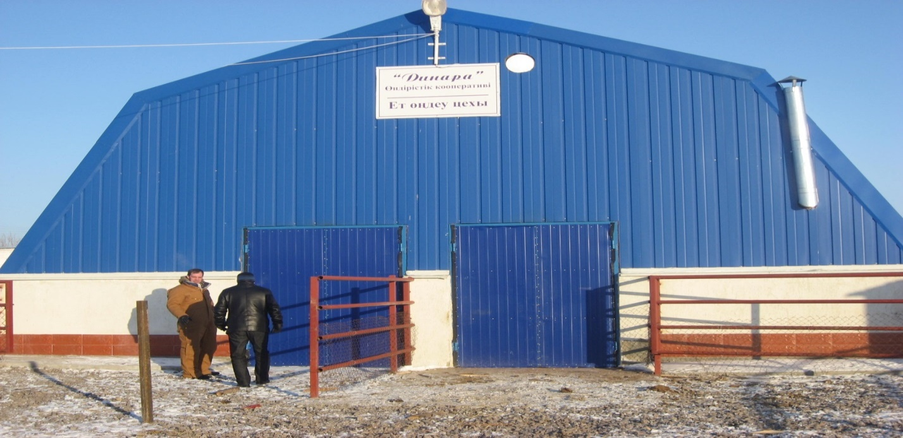

Рисунок А.1 – Цех по переработке мяса «Динара»

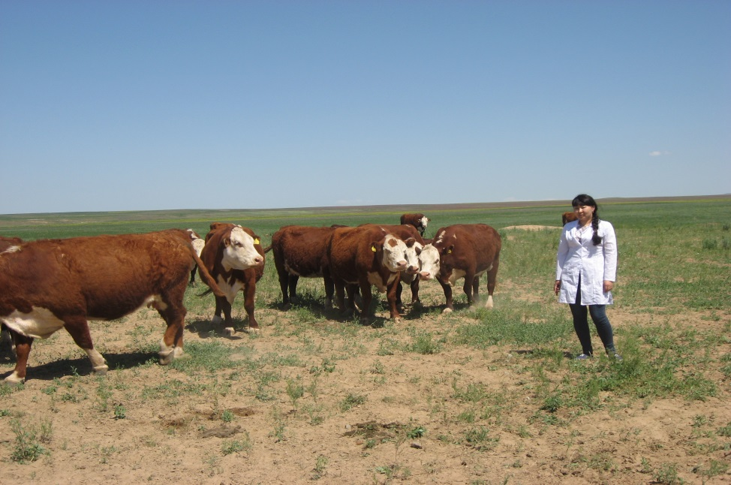

Рисунок А.2 – Экспериментальное стада коров казахской белоголовой породы
Продолжение приложения А

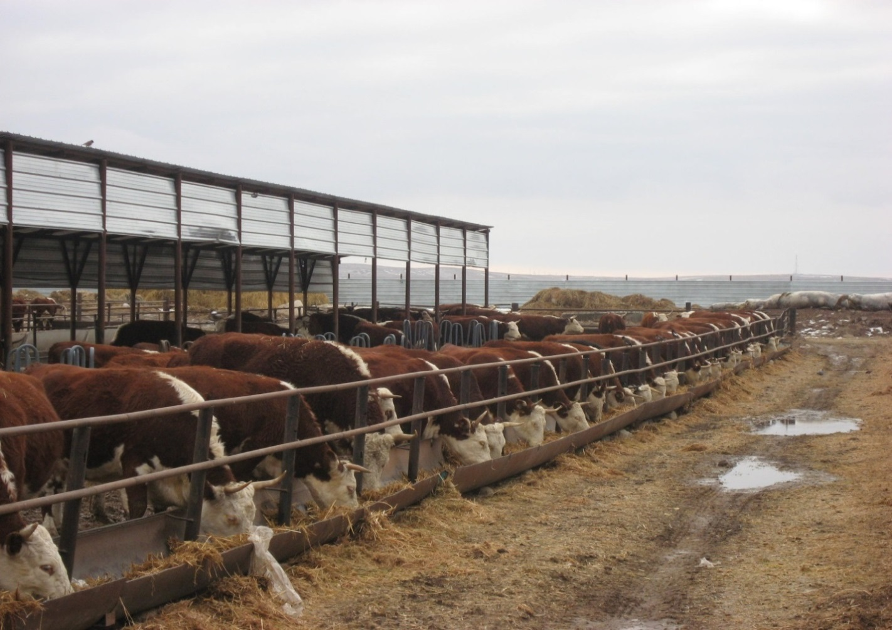

Рисунок А.3 – Зимний период на комплексе

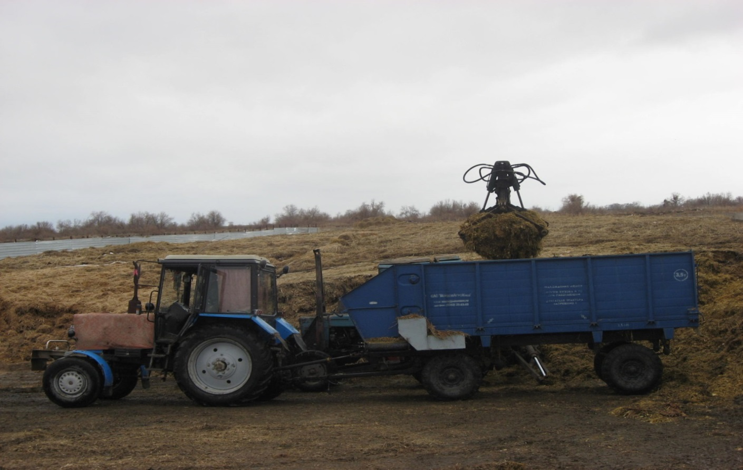

Рисунок А.4 – Погрузка сенажа в кормораздатчик
Продолжение приложения А

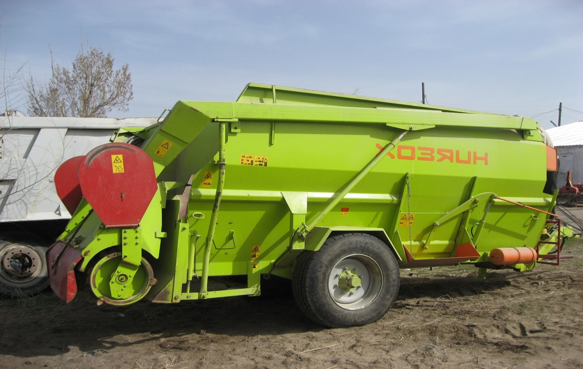

Рисунок А.5 – Измельчитель смеситель раздатчик кормов исрк-12г

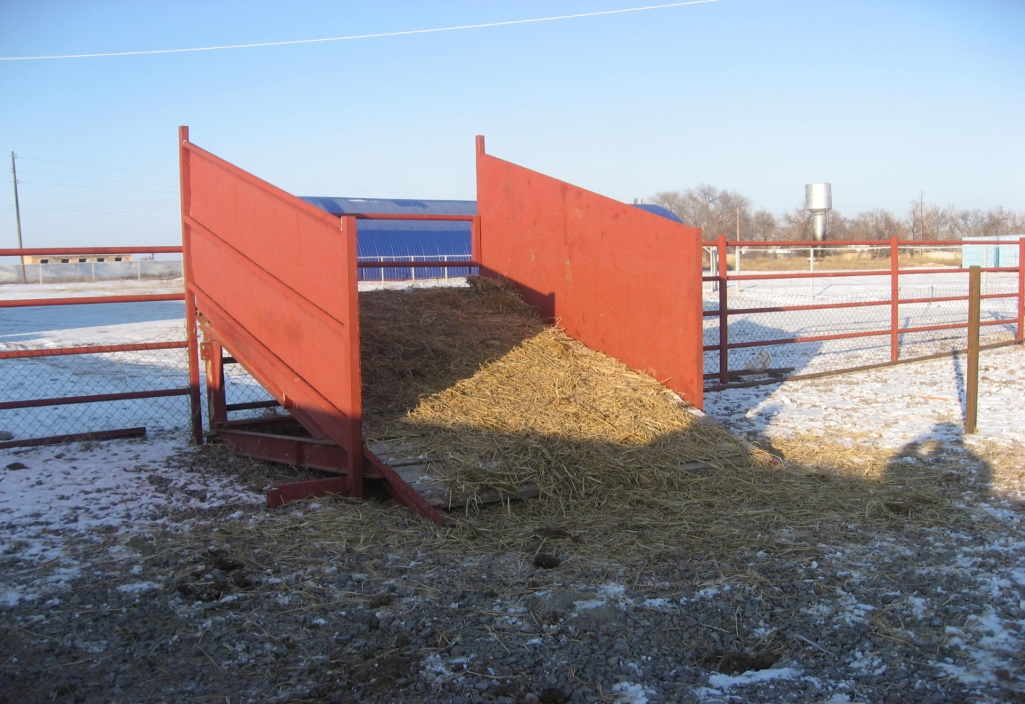

Рисунок А.6 – Эстакада для погрузки животных
Продолжение приложения А

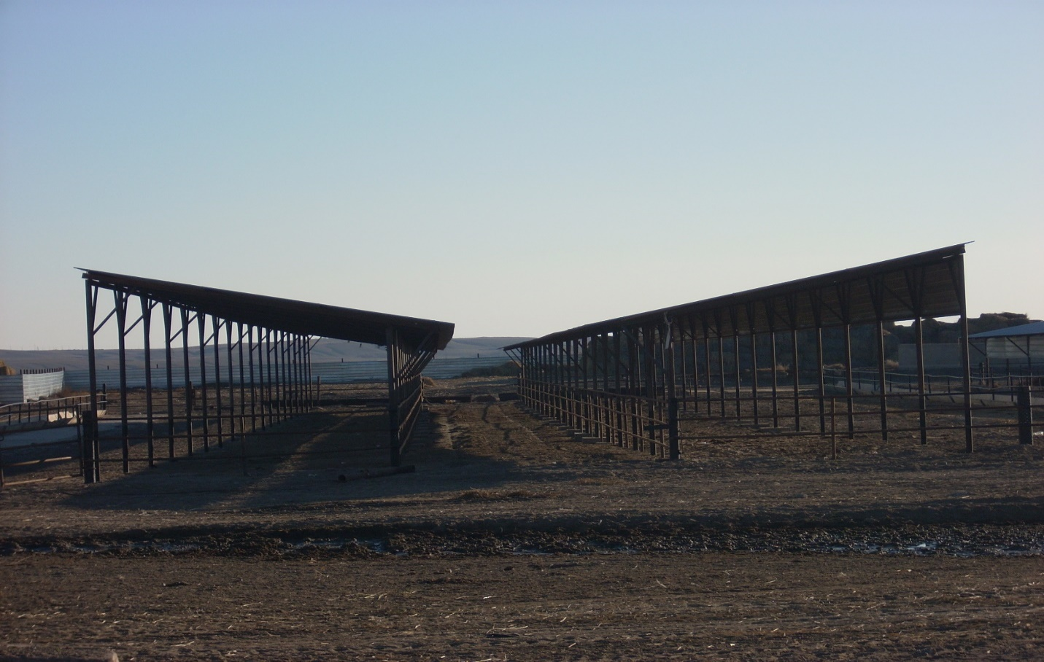

Рисунок А.7 – Откормочная площадка

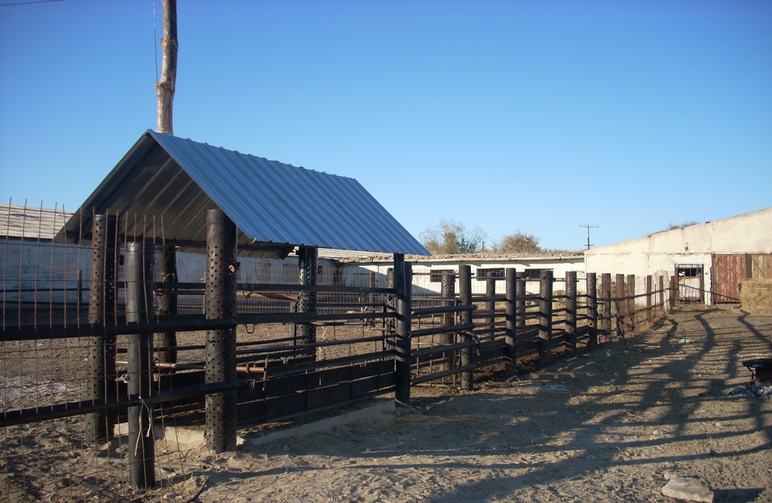

Рисунок А.8 – Раскол для бонитировки КРС
ПРИЛОЖЕНИЕ Б

Крупный рогатый скот мясного направления разных генотипов

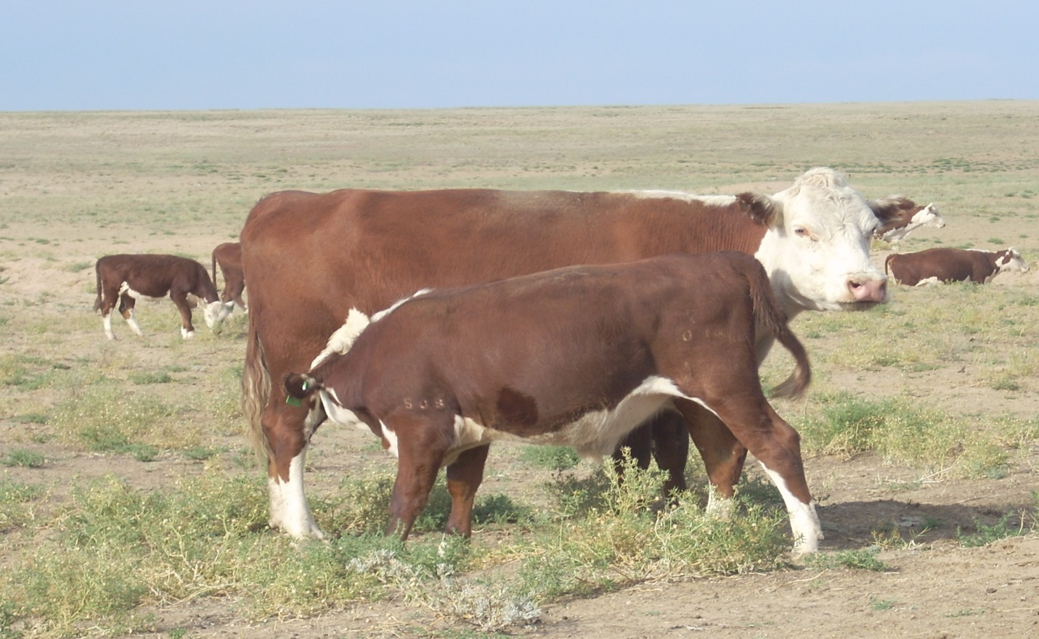

Рисунок Б.1 – Корова казахской белоголовой породы с теленком в 6 месячном возрасте

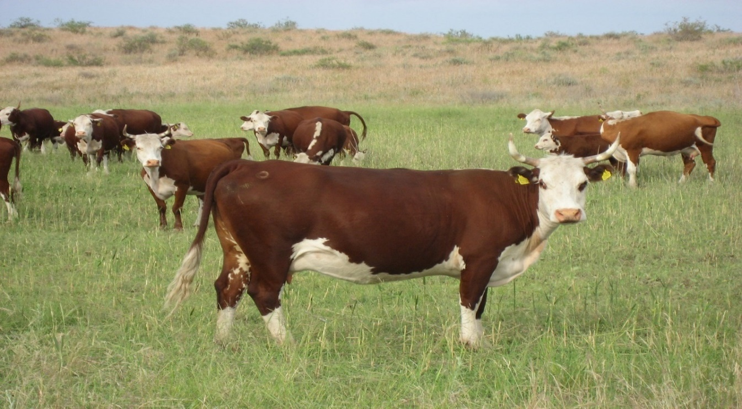

Рисунок Б.2 – Коровы казахской белоголовой породы на летнем пастбище

Продолжение приложения Б

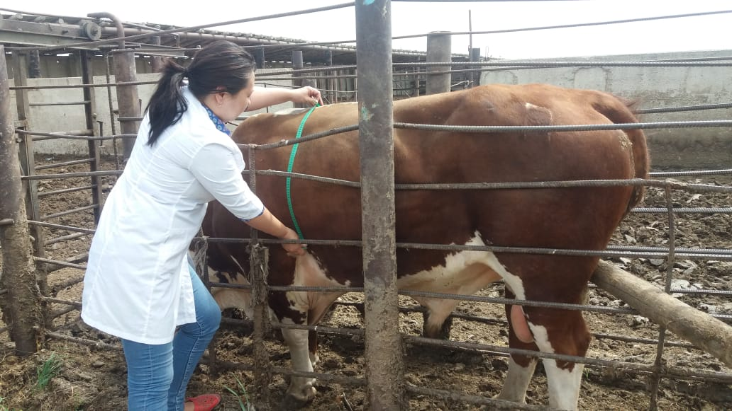

Рисунок Б.3 – Взятие экстерьерных промеров телосложения у быков

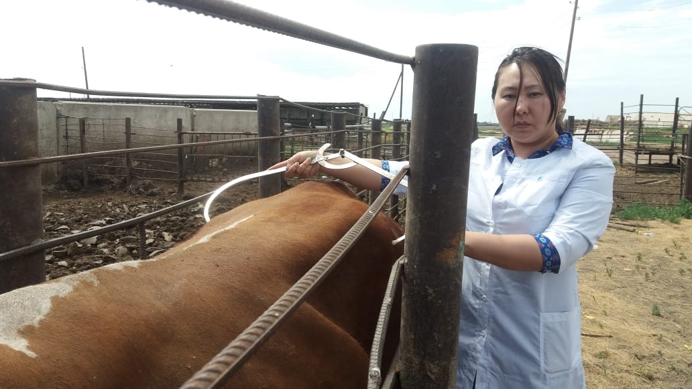

Рисунок Б.4 – Измерение ширины в маклоках

ПРИЛОЖЕНИЕ В

Диплом, Сертификаты 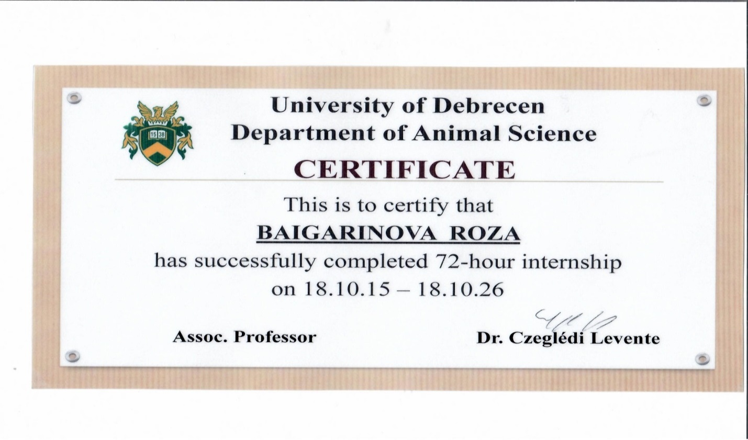Рисунок В.1 – Сертификат город Дебрецен, кафедра «Зоотехния»

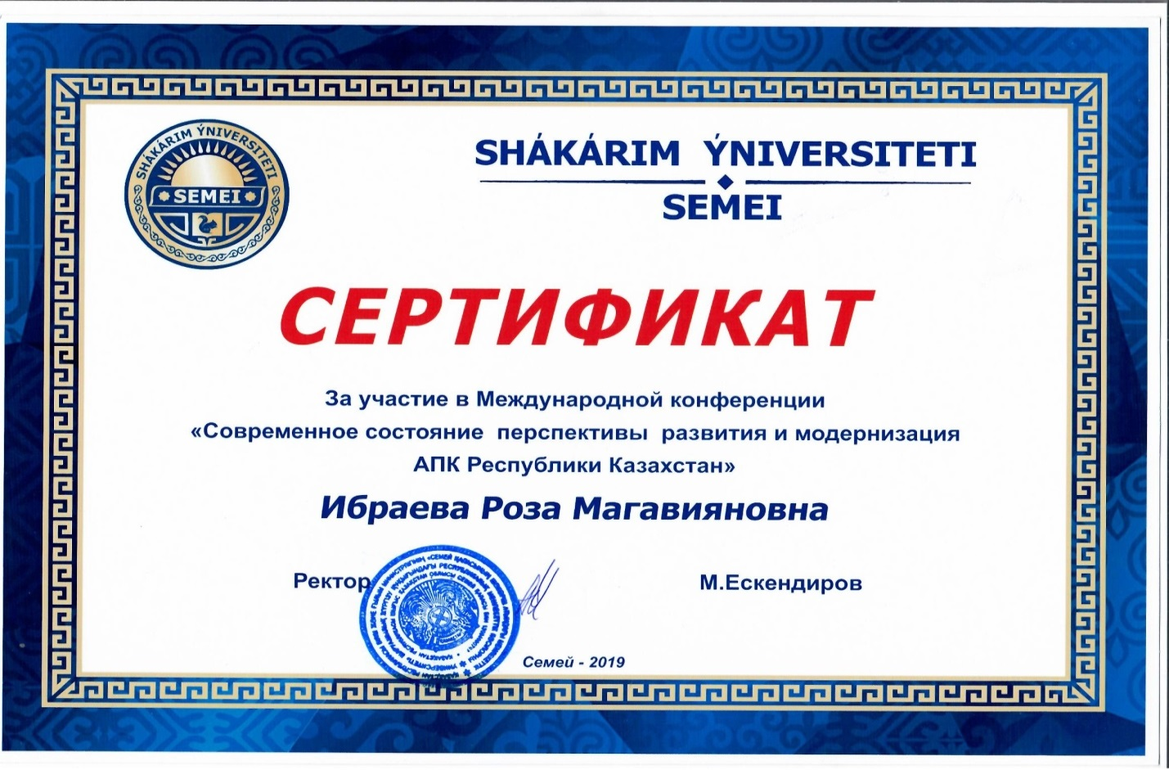

Рисунок В.2 – Сертификат Постерный доклад по диссертационной работе
ПРИЛОЖЕНИЕ Г

Лабораторные исследования

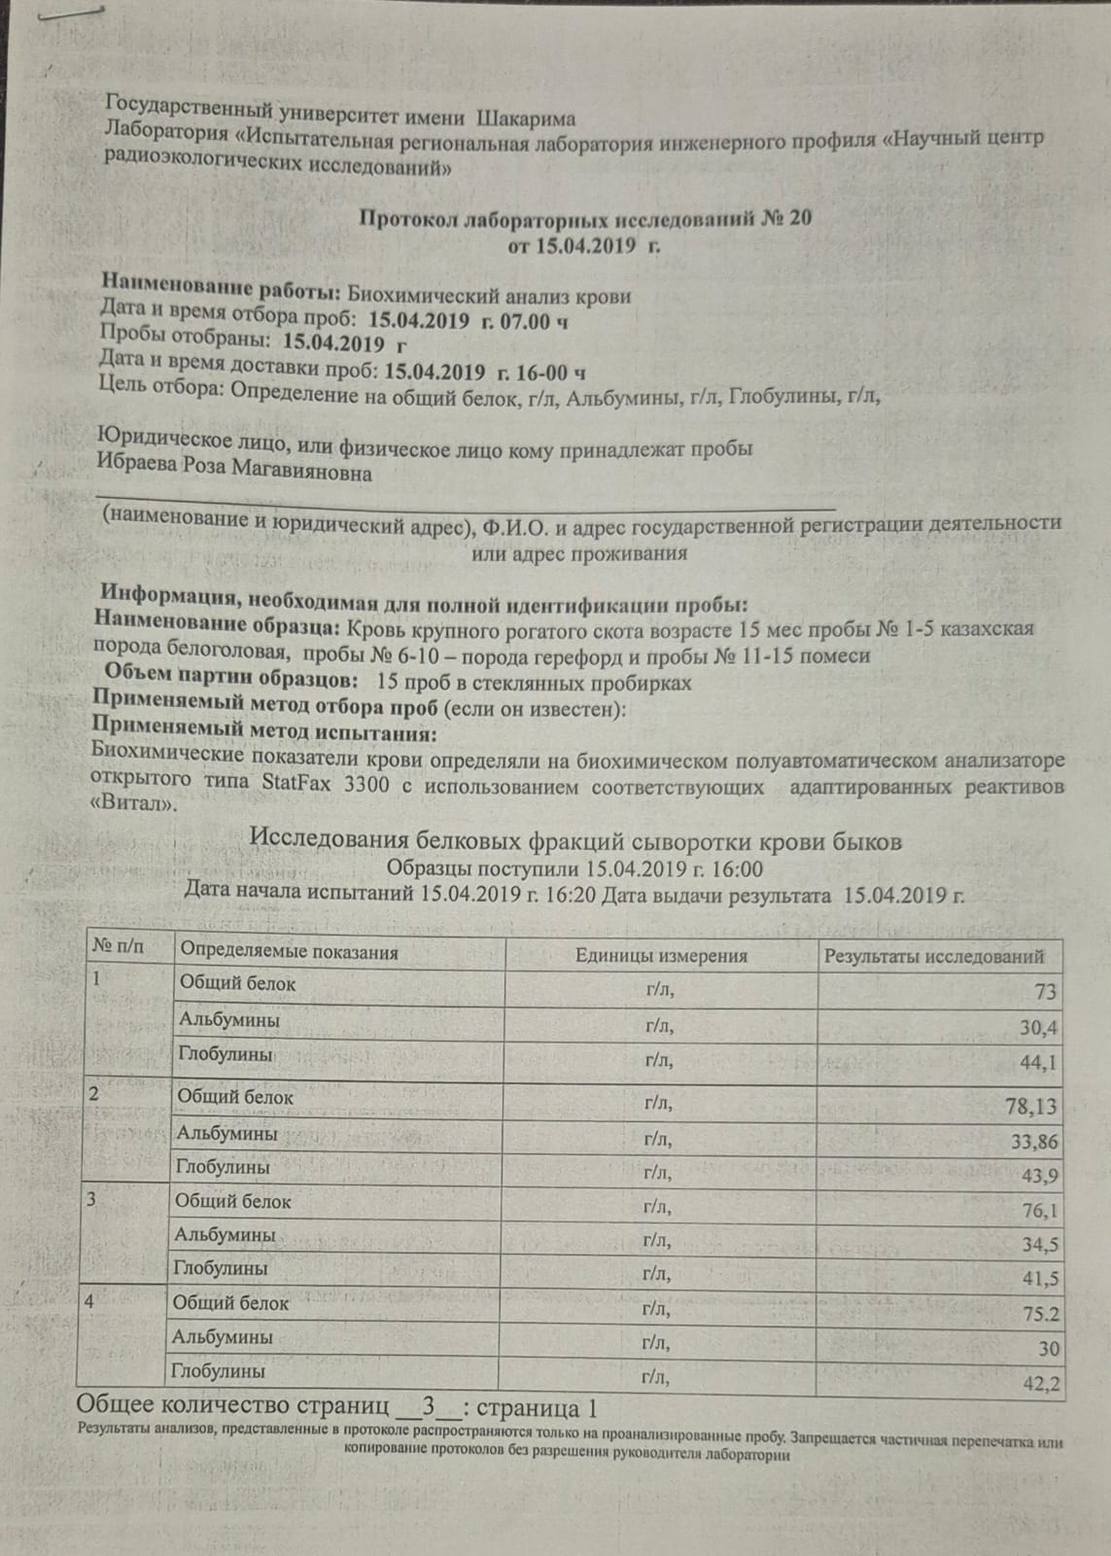


Приложение Д

Акт внедрения в производство

